2021年内蒙古公务员考试《行测》真题
第一部分 客观题
一、单选题（本大题共120小题，第1-60题0.8分，第61-85题0.9分，第86-105题0.8分，第106-120题0.9分，共计100分）
1. (2021内蒙古)下列选项在习近平总书记发表的2021年新年贺词中没有提到的是：
A. 我们克服疫情影响，统筹疫情防控和经济社会发展取得重大成果
B. 2020年，全面建成小康社会取得伟大历史性成就，决战脱贫攻坚取得决定性胜利
C. 我国在世界主要经济体中率先实现正增长，预计2020年国内生产总值迈上百万亿元新台阶
D. 京津冀协同发展、长江经济带发展、粤港澳大湾区建设、长三角一体化发展按下快进键，黄河流域生态保护和高质量发展成为国家战略

2. (2021内蒙古)“十四五”时期是我国全面建成小康社会、实现第一个百年奋斗目标之后，乘势而上开启全面建设社会主义现代化国家新征程、向第二个百年奋斗目标进军的第一个五年。下列有关“十四五”规划说法正确的是：
A. 提出到本世纪中叶基本实现社会主义现代化远景目标，人均国内生产总值达到中等发达国家水平，中等收入群体显著扩大
B. 坚持把发展经济着力点放在实体经济上，坚定不移建设制造强国、质量强国、网络强国、数字中国
C. 坚持又快又好工作总基调，以推动高质量发展为主题，以深化供给侧结构性改革为主线
D. “十四五”规划是在党的十九届四中全会上审议通过的，将于2021年开始实施

3. (2021内蒙古)2020年底颁布的《政府督查工作条例》是我国政府督查领域的第一部行政法规，是政府督查工作长期实践的系统总结。下列有关说法正确的是：
A. 政府督查机构可以根据督查总结或者整改审查结果，直接对督查对象追究责任
B. 应当严格控制督查频次和时限，科学运用督查方式，严肃督查纪律，提前培训督查人员
C. 政府督查可以采取开展检查、访谈，组织座谈、听证的方式，但不可采取暗访的方式进行
D. 督查对象对督查结论有异议的，可以自收到该督查结论之日起60日内，向作出该督查结论的人民政府申请复核

4. (2021内蒙古)在2020年12月召开的中央农村工作会议上，习近平总书记指出，在向第二个百年奋斗目标迈进的历史关口，巩固和拓展脱贫攻坚成果，全面推进乡村振兴，加快农业农村现代化，是需要全党高度重视的一个关系大局的重大问题。下列有关会议主要内容表述正确的是：
A. 脱贫攻坚目标完成后，对摆脱贫困的县，从脱贫之日起设立3年过渡期
B. 要健全防止返贫动态监测和帮扶机制，对易返贫致贫人口实施常态化监测
C. 构建新发展格局，把战略基点放在开源节流上，农村有巨大空间，可以大有作为
D. 要牢牢把住粮食生产主动权，严防死守13亿亩耕地红线，落实最严格的耕地保护制度

5. (2021内蒙古)碧空如洗，草木竞荣，2020年初夏召开的全国两会极不平凡。两会期间，习近平总书记多次“下团组”，对做好统筹疫情防控和经济社会发展工作、应对当前的风险和挑战、永远保持同人民群众的血肉联系等方面作出重要指示，传递出攻坚克难、化危为机的坚定信心和力量。以下选项对应关系不一致的是：
A. 谈经济社会发展——“在危机中育新机、于变局中开新局”
B. 谈生态文明建设——“坚定信心不动摇，咬定目标不放松”
C. 谈疫情防控——“慎终如始、再接再厉”
D. 谈执政为民——“人民至上、生命至上”

6. (2021内蒙古)下列国家勋章和国家荣誉称号与人物对应关系不正确的是：
A. 共和国勋章：申纪兰、屠呦呦、钟南山
B. 人民科学家：吴文俊、南仁东、程开甲
C. 人民英雄：张伯礼、张定宇、陈薇
D. 人民楷模：王文教、王继才、张桂梅

7. (2021内蒙古)下列有关我国疫情防控的说法错误的是：
A. 隔离的人员，有工作单位的，工作单位不得停止支付其隔离期间的工作报酬
B. 根据《传染病防治法》的规定发现传染病人时，应当及时向附近的公安机关报告
C. 全国抗击新冠肺炎疫情表彰大会于2020年 9月在人民大会堂举行，习近平总书记在大会上发表重要讲话
D. 2020年6月发布的《抗击新冠肺炎度情的中国行动》白皮书，是真实记录中国抗疫艰辛历程的重要文献

8. (2021内蒙古)脱贫攻坚的重大胜利，为实现第一个百年奋斗目标打下了坚实基础，极大增强了人民群众获得感、幸福感、安全感，彻底改变了贫困地区的面貌，改善了生产生活条件，提高了群众生活质量，“两不愁三保障”全面实现。以下习近平总书记的“金句”与脱贫攻坚无直接相关的是：
A. 脚下沾有多少泥土，心中就沉淀多少真情
B. 小康不小康，关健看老乡
C. 扶贫必扶智，治贫先治愚
D. 只争朝夕，不负韶华

9. (2021内蒙古)下列有关我国2020年科技成就的说法正确的是：
A. 2020年12月，嫦娥五号返回器成功着陆，这是我国首次完成月球采样返回任务
B. 我国研制的“奋斗者”号载人潜水器于2020年11月坐底菲律宾海沟，创造了我国载人深潜新纪录
C. 中国环流器二号M装置于2020年底建成并实现首次放电，为我国核裂变堆的设计建造打下了坚实基础
D. 2020年7月，北斗三号全球卫星导航系统全面建成并开通服务，我国成为第四个独立拥有全球卫星导航系统的国家

10. (2021内蒙古)下列有关我国生态环境保护方面的说法不准确的是：
A. 第二次全国污染源普查的结果显示，我国主要污染物排放量大幅下降
B. 我国生态环境保护三大保卫战指的是蓝天保卫战、碧水保卫战和净土保卫战
C. “无废城市”是一种先进的城市管理理念，实现了固体废物的完全资源化利用
D. 新修订的《中华人民共和国森林法》自2020年7月1日起施行，此次修订将森林生态效益补偿写入了法律

11. (2021内蒙古)下列有关我国抗美援朝战争的说法正确的是：
A. 志愿军与美军第一次交锋，是在仁川登陆战
B. 抗美援朝战争中，中国人民志愿军的司令员是粟裕
C. 中国人民支援军在战争中涌现出一大批英雄官兵，杨根思、黄继光、解秀梅是其中的优秀代表
D. 2020年是抗美援朝出国作战70周年，我国拍摄了《金刚川》《芳华》等一系列影视作品展现志愿军英勇无畏的优秀品质

12. (2021内蒙古)下列关于第七次全国人口普查工作有关表述不正确的是：
A. 本次普查首次采集普查对象身份证号，以实现与公安、卫健等部门行政记录的比对核查
B. 本次普查采用全面调查的方法，以人为单位进行登记，普查对象可通过互联网自助填报
C. 普查短表包括反映人口基本状况的项目，由全部住户（不含港澳台居民和外籍人员）填报
D. 根据《全国人口普查条例》，人口普查工作每10年进行一次，尾数逢0的年份为普查年度

13. (2021内蒙古)下列关于我国突发事件应对的表述错误的是：
A. 突发事件应对工作实行预防为主、预防与应急相结合的原则
B. 新闻媒体应当无偿开展突发事件预防与应急、自救与互救知识的公益宣传
C. 突发事件分为自然灾害、事故灾难、公共卫生事件和群体性事件
D. 国务院有关部门、县级以上地方各级人民政府及其有关部门、有关单位应当为专业应急救援人员购买人身意外伤害保险

14. (2021内蒙古)下列四位作家原名与其作品、笔名对应错误的是：
A. 李尧棠——《寒夜》——巴金
B. 万家宝——《原野》——曹禺
C. 舒庆春——《月牙儿》——老舍
D. 郭开贞——《太阳照在桑干河上》——丁玲

15. (2021内蒙古)下列有关《中华人民共和国民法典》的说法不正确的是：
A. 民法典将人格权独立成编，调整的是因人格权的享有和保护产生的民事关系
B. 八周岁以上的未成年人为限制民事行为能力人，不可独立实施纯获利益的民事法律行为
C. 民法典施行后，婚姻法、继承法、民法通则、收养法、担保法、合同法、物权法、侵权责任法、民法总则同时废止
D. 民法典规定，自然人享有隐私权，隐私是自然人的私人生活安宁和不愿为他人知晓的私密空间、私密活动、私密信息

16. (2021内蒙古)下列变化过程中包含化学反应的有：
①鬼火 ②光合作用 ③水垢形成 ④高粱酿酒 ⑤舞台云雾的生成
A. ②③④⑤
B. ①②④⑤
C. ①③④⑤
D. ①②③④

17. (2021内蒙古)下列关于历代正式行政区划的描述，正确的是：
A. 秦代：郡—县
B. 唐代：道—州、府—县
C. 汉代：道—郡—县
D. 宋代：路—军、州—县

18. (2021内蒙古)下列关于电磁波的说法正确的是:
A. 地震波是一种电磁波
B. 电磁波可以在真空中传播
C. 在导体中传播的电磁能量不衰减
D. 同一频率的电磁波在不同介质中的传播速度相同

19. (2021内蒙古)生活中，厨师在烹饪过程中除了使用酱油调色上色外，还可以采用下列哪一食材来给食物上色：
A. 食盐
B. 冰糖
C. 香叶
D. 花椒

20. (2021内蒙古)下列物理现象与地球自转无关的是：
A. 日月星辰四季方位的变化
B. 昼夜更替
C. 在北半球，物体从高空自由下落，存在落点偏东的现象
D. 在北半球，水自然形成的漩涡是逆时针方向的

21. (2021内蒙古)早在商汤时代，浴盘上就镌刻有“苟日新，日日新，又日新”的铭词，旨在激励自己澡身而浴德，澡雪而精神，既要盥洗身体，更要涤荡心灵，保持向新求新的精神，产生________的进步。
填入画横线部分最恰当的一项是：
A. 与日俱进
B. 日新月异
C. 竿头日上
D. 突飞猛进

22. (2021内蒙古)现代体育比赛不仅是各国运动员速度与力量的竞技场，也是世界各国展示形象、尖端科技与体育融合的大舞台。随着人类对挑战自身的执着追求，各竞技项目的成绩不断________人体能力的极限，要想进一步提高比赛成绩，哪怕是提高百分之一甚至千分之一，教练与运动员都要竭尽全力采用各种方式和技术去实现，科技的赋能作用也就愈发重要。
填入划横线分最恰当的一项是：
A. 刷新
B. 挑战
C. 考验
D. 逼近

23. (2021内蒙古)无论是体长、体重或是综合进行考量，蓝鲸都无愧于现存最“大”的生物体。而生活在广袤的大洋中，蓝鲸不需要像陆生动物那样费力地支撑起自己沉重的体重，可以自在地_______。
依次填入划横线部分最恰当的一项是：
A. 漂游
B. 洄游
C. 巡游
D. 遨游

24. (2021内蒙古)凡事绝非一日之功。我国生态文明建设水平仍滞后于经济社会发展，生态环境恶化趋势尚未得到根本扭转。特别是对积弊日久、历史欠账较多的生态环境来说，更不可能一蹴而就、________，需要付出长期不懈的艰苦努力。
填入划横线部分最恰当的一项是：
A. 一劳永逸
B. 一了百当
C. 立竿见影
D. 水到渠成

25. (2021内蒙古)人体已经适应了地表生活，进入太空后，难免会出现________反应，毕竟细胞间的相互作用与在地表时迥异。
填入画横线部分最恰当的一项是：
A. 奇妙
B. 特殊
C. 异常
D. 奇特

26. (2021内蒙古)《周书》曰：“小满之日苦菜秀。”小满时节，麦类、谷物等农作物子粒开始饱满，但尚未成熟，恰是青黄不接的时候。而田间地头的野菜正蓬勃生长，采食野菜来度过饥荒，自是________。
填入划横线部分最恰当的一项是：
A. 不容置疑
B. 顺理成章
C. 水到渠成
D. 理所当然

27. (2021内蒙古)当前，构建中国特色文艺理论体系渐成学界共识，但在推进道路上，________易，具体而微难，空喊口号易，付诸实践难。中国特色文艺理论体系建设，除了宏观维度的考量，更迫切需要大功细作，从概念、范畴、术语及具体议题设置等微观层面入手，________，聚沙成塔，一砖一瓦搭建大厦。
依次填入横线处的词语最恰当的一项是：
A. 大而化之 条分缕析
B. 坐而论道 步步为营
C. 小题大做 集腋成裘
D. 通观大局 精雕细琢

28. (2021内蒙古)人体是一个庞大的共生体。人体皮肤表面、口腔、呼吸道、肠道________着大量微生物，它们的数量是人体本身细胞的数十倍，编码的基因是人体基因的100倍。每个人的身体里都会有微生物留存的痕迹，而人体的健康会与体内的菌群________。人们将特定环境中包括微生物在内的总DNA称为宏基因组。
依次填入划横线部分最恰当的一项是：
A. 寄生 同气连枝
B. 依附 表里相依
C. 潜伏 如影随形
D. 生存 休戚与共

29. (2021内蒙古)随着微信用户群体不断扩大，微信在流量获取、社群运营、用户规模与黏性方面的优势越发明显，越来越多的教育产品开始________微信生态探索新的服务模式，吸引用户进行________分享，以降低获得新用户的成本，提升用户黏性。
依次填入划横线部分最恰当的一项是：
A. 借用 全方位
B. 借助 持续性
C. 依托 聚变式
D. 凭借 立体化

30. (2021内蒙古)我国的大禹治水传说和西方的诺亚方舟故事为我们呈现了中西文化的美丽景观，“娴静”的中国传统文化与“跃动”的西方文化相映，东方的责任意识和西方的权力思想相辅，________我们走向中西文化差异的源头，启发我们________中西文化的特质和精髓，促使我们相互借鉴、彼此“扬弃”绘写多彩的人类文明图画。
依次填入划横线部分最恰当的一项是：
A. 引领 思考
B. 指引 拷问
C. 引导 思索
D. 指示 追寻

31. (2021内蒙古)南音是中国现存最古老的乐种之一，以其大量的曲目、古老的乐器和自成体系的记谱方法，________着汉唐以来中国音乐的血脉。南音被誉为“中国音乐历史的活化石”，在中国音乐史中具有________的特殊地位，极具历史、文化、学术研究价值。
依次填入划横线部分最恰当的一项是：
A. 贯通 独一无二
B. 承载 举足轻重
C. 延续 不可替代
D. 沿袭 出类拔萃

32. (2021内蒙古)实体书店不仅是一种商业业态，也是一个文化标志，更是一座城市的文化招牌。实体书店要想在图书市场上赢得竞争，关键要找准定位，________自己的比较优势和市场价值，在服务上做得更加周到精准，才能让读者________，让逛书店成为文化时尚，让更多人浸润在浓郁书香中。
依次填入划横线部分最恰当的一项是：
A. 明晰 络绎不绝
B. 确定 源源不断
C. 明确 纷至沓来
D. 确立 客似云来

33. (2021内蒙古)国产电影之所以能够在票房上与席卷全球的好莱坞电影________，很大程度上是因为国产电影这种互联网气质带来的亲切感、平民化，这是好莱坞电影难以比拟的________优势。
依次填入划横线部分最恰当的一项是：
A. 平分秋色 突出
B. 分庭抗礼 本土
C. 不相上下 草根
D. 和衷共济 特别

34. (2021内蒙古)成年人总是认为孩子思维幼稚、理解力有限，这其实是一种________。得益于蓬勃发展的信息技术和日益便利的交通出行，如今的孩子比以往掌握更多知识，也更加渴望了解世界。阅读可以打开一扇扇门，让他们看见广阔的世界，了解活着的意义，也要面对死亡和失去。而友谊和爱，这些宝贵的品质犹如黑夜中的明灯，终将________他们面向世界，走向未来。
依次填入划横线部分最恰当的一项是：
A. 成见 推动
B. 偏见 引领
C. 误读 促进
D. 误解 带动

35. (2021内蒙古)橄榄油被用于制作肥皂，最早的________资料显示是在公元前2000年，在苏美尔地区发现的黏土片，极像是________的油脂与碱、钾、钠、树脂和盐多种成分混合的产物。当时，人们用橄榄油和一种常见植物燃烧后的灰烬中的碱来制作肥皂。
依次填入划横线部分最恰当的一项是：
A. 可考 沸腾
B. 佐证 饱和
C. 公开 流动
D. 可靠 液态

36. (2021内蒙古)除了用于作战外，现代头盔经过改良已被广泛应用于民用领城。自行车场地比赛很早就有佩戴头盔的规定，一方面是因为比赛时________，碰撞事故频发；另一方面是二十世纪八九十年代侧重空气动力学的场地赛车研发，将选手身体纳入到设计因素中，头盔也成为________阻力的重要配件之一。
依次填入划横线部分最恰当的一项是：
A. 你追我赶 降低
B. 短兵相接 提高
C. 夹枪带棒 降低
D. 针锋相对 提高

37. (2021内蒙古)实际上普通话和方言不是同一层次上的交际工具。普通话是全民共同语，是官方语言，而方言是区域性的，是民间语言。通过明确________，普通话和方言可以做到并行不悖，甚至________，相得益彰。
填入横线处的词语最恰当的一项是：
A. 规定 齐头并进
B. 划分 互为表里
C. 区分 珠联璧合
D. 界定 相辅相成

38. (2021内蒙古)在高山相夹的谷底，有时能直观地看到地形对云的________：气流翻山越岭被抬升形成波动气流，在气流的波峰与波谷之前，云也随之上下扭曲。在一些情况下，大气温度和高度呈反比，处于波谷处的温度更高，达不到云________的温度，而波峰处的温度可以形成云，这样就形成了有云和无云条带反复交错的波状云天空。
填入横线处的词语最恰当的一项是：
A. 塑造 凝结
B. 制造 凝集
C. 打造 凝聚
D. 创造 凝固

39. (2021内蒙古)颠覆性技术具有两面性，既可能产生正面结果，也可能带来负面影响。它可能对已有的技术和市场带来革命性________，甚至改变世界力量________。通常，这类技术的出现没有规律，更难以________。
依次填入划横线部分最怡当的一项是:
A. 作用 均衡 预料
B. 影响 平衡 预测
C. 变革 均匀 预想
D. 改革 平均 预估

40. (2021内蒙古)机器智能，是指机器所具有的一种能力，它使机器能够________通常需要人类智能才能完成的任务。在过去的几年里，机器智能取得了极为快速的发展和举世瞩目的成绩，从“阿尔法狗”打败围棋世界冠军，到全自动无人驾驶汽车首次在公共道路上行驶，这一系列革命性的________让公众对机器智能的能力刮目相看。如今，机器智能系统已经________应用到商业、政府和个人生活的各方面，对原来的机器人产业进行了升级。
依次填入划横线部分最恰当的一项是：
A. 完成 创造 普遍
B. 执行 创新 广泛
C. 承担 改革 普及
D. 贯彻 革新 宽泛

41. (2021内蒙古)每一个民族的文化复兴，都是从总结自己的遗产开始的。在几千年历史长河中，我国各族人民创造了丰富的历史文化财富，留下了大量文物遗存。历史文物是传统文化的重要物质载体，记录着我们历史的光辉过去，延续着我们国家和民族的精神血脉，承载着我们民族的认同感和自豪感。保护历史文物和文化遗产，是传承中华优秀传统文化、坚定文化自信的必然要求。不断加大文物保护力度，让我们的城市建筑更好地体现地域特征、民族特色和时代风貌，有助于我们传承优秀传统文化，凝聚伟大民族精神，为实现民族复兴提供正确的精神指引和强大的精神动力。
这段文字意在强调：
A. 民族文化复兴的途径
B. 传统文化的物质载体
C. 城市规划要富有特色
D. 文物保护的深远意义

42. (2021内蒙古)传统的西方法律思想史研究存在“吃偏食”的现象，即研究的范围、题材的主次、对象的脉络等受制于英语学术谱系，这种单一的考察重心限制了研究者的视角。而实际上，在非英语学术谱系中存在大量有价值的材料。这要求研究者把目光投向先前不够重视的领域，比如“一带一路”建设参与国众多，对它们的法律思想史进行研究，可以发现新的史料，找到新的研究关注点。这就要求业内学者努力译介并尽快研究英语学术谱系外的相关权威学术资料，包括专题资料和通史资料，扩展我们对世界法治现代化进程的理解。
这段文字旨在强调：
A. 法律思想史研究受制于英语学术谱系
B. 法律思想史研究须重视非英语学术谱系
C. 西方法律思想史研究存在“吃偏食”现象
D. 非英语学术谱系中存在大量有价值的材料

43. (2021内蒙古)捆扎蔬菜的胶带实际上是涂过粘合剂的塑料膜。虽然胶带不是食品，但由于会和食品接触，也要遵守食品安全标准。不过，在塑料膜和粘合剂的生产过程中，由于聚合不完全或溶剂挥发不完全，确实可能有少量甲醛等小分子残留。但捆扎蔬菜用的胶带在自然放置状态下很稳定，降解释放大量甲醛的可能性极小。同时，市面上用来捆绑蔬菜的不只是普通胶带，有的是由动物胶和植物胶制成的胶带，自然也不会对人体造成危害。另外，体重为60公斤的成年人，只要他每日甲醛摄入量不超过12毫克，就不会对健康产生影响。
根据这段文字，以下说法正确的是：
A. 食用胶带捆扎的蔬菜影响健康的概率很小
B. 捆扎蔬菜的胶带自然放置时并不产生甲醛
C. 植物胶制成的胶带才不会对人体造成危害
D. 60公斤成年人每天只应摄入12毫克甲醛

44. (2021内蒙古)西方经典说，文学是一朵金蔷薇，由无数的金子碎屑合成。《红楼梦》无疑是中国文学的“金蔷薇”，而细节正是形成金蔷薇的那些碎金屑。它庞大丰富的内容，都是通过细节来表达的。当一个人要告诉另一个人：《红楼梦》这书好在哪里，为什么会百读不厌，书里的人物如何使人感动，作者的意图怎样含蓄、巧妙地传达……就要带着那另一个人去领略细节，回味对话，感受心灵的悸动。就像一座大观园，须要开门后一处处走来，一亭一院进去，一草一木赏过，才能知道这园子如何精美，如何曲径通幽。
最适合做这段文字标题的是：
A. 细节的芳香
B. 心灵的悸动
C. 金蔷薇的魅力
D. 品味《红楼梦》

45. (2021内蒙古)当血管壁被蚊子戳破时，血液会启动凝血机制，来修补血管壁的缺口，让血液在局部区域凝固。这不利于蚊子吸血，为此蚊子进化出了可以抗凝血的蛋白，只需在吸血之前注入血管组织中，就可以阻止血液凝固。但人体内的免疫系统会释放出组胺蛋白质来抵抗这种抗凝血蛋白，而这个免疫反应就会引起蚊子叮咬部位的过敏反应，让我们感觉痒。一旦开始痒了，我们的第一反应往往就是挠，但挠痒痒的时候，手指对皮肤的挤压会加速血液流动，使局部区域的抗凝血蛋白和身体分泌的组胺蛋白向更大区域扩散，自然也就越挠越痒了。
最适合做本段文字标题的是：
A. 蚊子如何突破血液凝血机制吸血
B. 被蚊子叮咬了为什么会越挠越痒
C. 抗凝血蛋白助蚊子吸血一臂之力
D. 组胺蛋白质可抗蚊子抗凝血蛋白

46. (2021内蒙古)公共健身器材主要由政府采购、体育部门赠予、开发商自行购置后投放。按规定，受赠单位负责管理和日常维护并承担经费；各单位自行购置的则由各单位负责管理维修和承担费用。规定很明确，但执行中常常出现各种盲区。首先，受赠方往往无配套资金，需要维修时一问三不知；其次，日常使用和维护往往需要出厂厂家，然而对厂家缺少专门监管，厂家常常敷衍售后服务；最后，公共健身器材超出使用期，未明确拆除更换的责任方。公共健身器材的设置本是便民利民的好事，但好的出发点也要有完善的配套制度。健身器材建设好了，服务和管理工作也应跟上。
这段文字意在强调：
A. 受赠单位疏于管理公共健身器材
B. 公共健身器材不能“重建轻管”
C. 维护管理公共健身器材存在盲区
D. 公共健身器材能让百姓切实受益

47. (2021内蒙古)机器学习的主旨是让计算机去模拟或实现人类的学习行为，是人工智能的核心。机器学习虽然可以在大数据训练中学到正确的工作方法，但它也很容易受到恶意干扰。通常攻击者是通过输入恶意数据来“欺骗”机器学习模型，导致其出现严重故障。近日，“Data61”机器学习小组研发出了一种机器学习的新算法。这种新算法通过类似疫苗接种的思路，帮助机器学习“修炼”出抗干扰能力。这是针对机器学习模型打造的防干扰训练，譬如，在图片识别领域，该算法能够对图片集合进行微小的修改或使其失真，激发出机器学习模型的抗干扰能力，并形成相关的自我抗干扰训练模型。
这段文字意在说明：
A. 干扰机器识别图像的新方法
B. 新算法助机器学习抵抗干扰
C. 机器学习是人工智能的核心
D. 机器学习大数据训练的方法

48. (2021内蒙古)大熊猫分布区内目前分布的4种大型食肉动物，即豺、狼、豹和雪豹，其分布区范围自20世纪中期以来均出现明显下降，其中以豺最为严重——过去10年间，豺与狼在大熊猫分布区内均只有零星记录（豺仅被记录到4次，狼11次），在部分山系可能处于濒临消失的边缘。大型食肉动物的窘迫与大熊猫卓有成效的保护形成了明显反差，究其原因，可能主要是大型食肉动物处在食物链顶端，对栖息地面积和质量的要求远比其他动物苛刻。
根据上述文段，可以推出：
A. 提供大面积、高质量的栖息地或是留住大型食肉动物的关键
B. 对大熊猫保护的投入广泛惠及了跟它同区域分布的其他动物
C. 对大熊猫的全面保护极大地挤压了大型食肉动物的生存空间
D. 维护生态系统的完整性和原真性可使大型动物得到全面保护

49. (2021内蒙古)常温常压下,天然气的气态轻烃有4种，甲烷CH4、乙烷C2H6、丙烷C3H8和丁烷C4H10。轻烃的含碳数越高，每个分子里需要供给的氢的数量也越多。腐殖型有机质含氢的数量较少，无法为碳数较多的轻烃提供足够的氢。另外，随着碳数越多，轻烃的形成温度也依次升高。烃源岩在低温的时候（50℃左右），就能够大量地生成甲烷。由于很多地方的地温达不到那么高，所以也无法形成高碳数的气态轻烃。
上述文段意在说明：
A. 轻烃的含碳数越高，氢的数量也越多
B. 含碳数越多，轻烃所需的温度也越高
C. 在天然气中，甲烷是占比最多的成分
D. 在天然气中，丁烷是占比最多的成分

50. (2021内蒙古)退行心理是一种心理防御机制，是指人们在遭受挫折、面临困难时，以比较幼稚的态度，选择早期生活阶段的某种行为方式来应对当前情况。对于二三十岁的成年人来说，经常要面临来自于各个方面的多重压力，于是在某些比较自由的环境中，很多人都会通过退行心理来调节情绪、释放压力，自称宝宝便是退行心理的一种具体表现。事实上只要无伤大雅，这种暂时性的退行心理不仅是正常的，而且在某些情况下是极其有必要的。但如果一个人在遇到困难的时候，总利用退行心理去逃避现实问题或博取别人的同情，就很有可能发展成为某种心理疾病。
根据这段文字，下列说法正确的是：
A. 经常自称宝宝会发展为某种心理疾病
B. 时常回忆年幼时光是退行心理的表现
C. 人不应沉溺于用退行心理来逃避现实
D. 二三十岁的成年人自称宝宝极有必要

51. (2021内蒙古)近日，由中国、意大利、美国学者组成的研究团队，最新研发出一种三维石墨烯——碳纳米管复合网络支架。这种生物支架能很好地模拟大脑神经网络结构，未来，将可用于药物筛选或植入大脑帮助治疗脑部疾病，该碳神经支架由我国率先提出并完成材料制备。科学家________________。科研人员发现，相比在二维的培养皿中观察、培养神经细胞，三维支架更接近脑部实际环境。
将下列四个句子重新排列，填入划横线处，语序正确的是：
①把体内正常的神经干细胞移植到细小的碳纳米管中
②用石墨烯模拟大脑内部四通八达的三维框架
③从而构建出一个“互联互通”的人造神经网络
④增殖和定向分化神经元细胞
A. ①②③④
B. ②④①③
C. ①③②④
D. ②①④③

52. (2021内蒙古)①获得相对的自由，从而充分地达到自我实现的境界
②“美”是人生的最高境界
③人只有满足自己和社会的需要才能达到“善”
④“善”侧重于掌握人的需要
⑤而“美”则侧重于在“真”“善”的前提下，超越二者的局限性
⑥“真”侧重于人掌握客观规律
将以上6个句子重新排列，语序正确的是:
A. ⑥④⑤③②①
B. ④③⑥⑤①②
C. ②④③⑤⑥①
D. ②⑥④③⑤①

53. (2021内蒙古)地球上的地震发生在由板块运动产生的断层上，火星没有板块构造，但它持续的冷却和收缩过程会产生压力，当这种压力积累到足够大，就会引发火星地震。探测到火星地震是科学研究工作的一个里程碑。研究人员说，安放在火星表面的“内部结构地震实验仪”就像“贴着耳朵放了一部电话”,可以“听”到来自火星内部的震波。通过监测这些震波，研究人员了解到火星内部地震活动的强度和频度，从而分析出火星内部不同层级的深度和构成。科研人员通过对火星地震的研究，可以分析火星形成的历史，以增加人类对地球、月亮等星球起源的了解。
下列选项与这段文字意思相符的是：
A. 内部结构地震实验仪探测到火星地震
B. 火星地震研究是科学研究的全新领域
C. 人类的耳朵可以听到火星的真实地震
D. 通过研究火星地震才能了解月亮起源

54. (2021内蒙古)制造业智能时代在创造出大量新的产品和服务的同时，也衍生出例如机器人操作和维护、工业数据工程师等全新的职业方向，就业形式上出现了更多自由职业者和兼职岗位，工作内容上也更加体现专业协作。制造业智能化产生的新型岗位巨大供需差，要求职业院校准确把握专业方向，根据制造业产业链的变化对专业链进行及时调整和更新，以实现智能化产品在性能、质量和生产效率方面质的飞跃。
上述文字意在强调的是:
A. 岗位快速更迭要求专业动态调整
B. 技术技能人才培养目标发生变革
C. 制造业智能化衍生出全新职业方向
D. 职业教育为制造业智能化升级助力

55. (2021内蒙古)有人是“早起鸟”，有人是“夜猫子”，每个人都有自己一套独特的生物钟。生物钟是体内控制日常生物节律的系统，帮助调整人体40%左右的基因活动，睡眠、进食、体温、血压等的“节奏编排”均与之相关。测量人体生物钟的常用方法是监测人体内褪黑素浓度的变化，不过此法要求研究对象长时间坐在暗室，每隔大约一小时采集一次血液或唾液的样本。目前，多国科研人员正尝试开发快速检测人体生物钟的新法，以期更好地了解人体，保障健康。研究人员表示，生物钟紊乱与糖尿病、心脏病、抑郁症等多种疾病相关，如能找到检测人体生物钟的简便方法，将有助于人们更好地了解并治疗这些疾病。
上述文字重在强调:
A. 每个人都有一套属于自己的生物钟
B. 研究生物钟可助于人们更好了解疾病
C. 科研人员正探索人体生物钟检测新法
D. 生物钟系统有助于调整人体基因活动

56. (2021内蒙古)观照历史上多次出现过的媒介融合的进程结果，媒介材料的变更，绝不等于思想生活变现，正如汉字生产的主线，也绝不会因为纸张代替了简牍而出现颠覆性变化一样。事实上，简牍的汉字同纸张的汉字，并无太大差别，顶多只是字体有些不同而已。不可否认媒介变化肯定会带来表达的不同，如新近出现的网言网语，肯定是互联网语境下的表达产物。但无论媒介技术怎样发展变化，任何文明主干、任何文化血脉，都是一以贯之的。
这段文字意在强调:
A. 正确认识媒介革命的特殊性与普遍性，重视传统文化的传承
B. 媒介革命不仅涉及媒介技术，还关乎人们的思想观念等问题
C. 借鉴历史上简牍与纸张之媒介融合的经验，推动新媒介融合
D. 媒介革命必定改变人们观念，助力社会进步和提升文明层次

57. (2021内蒙古)暂缺

58. (2021内蒙古)虽然树种对水分的利用规律大同小异，但不同的森林类型涵养水源的作用大小不一。科学评估显示，长江上游天然林保护工程的实施为岷江上游的水生态安全做出了明显贡献，但大面积的人工植被覆盖可能加重区域生态用水，从而降低流域产水量，且大规模集中连片种植的人工纯林引发的外来物种入侵、病虫害、生态系统健康问题凸显。因此，应首先________________。
填入划横线部分最恰当的一句是:
A. 保护现存的天然林植被
B. 发挥森林涵养水源功能
C. 保障水资源和生态安全
D. 加强人工造林植被建设

59. (2021甘肃)今年是紫禁城建成600年，也是故宫博物院成立95周年。紫禁城作为明清两代皇宫，它是中华民族宝贵的传统文化________，也是著名的世界文化遗产。它不仅拥有中国古代最________的宫殿建筑群，还拥有一百八十余万件珍贵文物和大量的文献档案，承载着丰富的历史信息和文化印记，是中华民族记忆传统、________文脉、增强文化自信的重要资源。
依次填入画横线部分最恰当的一项是：
A. 财产 巨大 继承
B. 产业 庞大 延续
C. 遗产 宏伟 传承
D. 象征 丰富 接续

60. (2021内蒙古)从时间的精密测量与相对论的密切关系，我们可以感受到万物相通的奥妙。根据广义相对论，地面（或任何星球）上的两点之间，如果高度不同，时间流逝速度就会有所不同，高处略快。地面上每米的高度差，时间流逝差异大约为10-16。这意味着，________________，就能推测两点的高度差。这进一步表明，原子钟在测地学、水文学里都会有巨大的应用潜力。
填入划横线部分最恰当的一句是:
A. 只要用原子钟精确测量两点的时间流逝的差异
B. 只要明确时间的精密测量与相对论的密切关系
C. 只要能掌握原子钟碰撞频移的规律和基本参数
D. 只要能够运用自然界万物相通的法则举一反三

61. (2021内蒙古)小明去某楼盘售楼部咨询售房情况。置业顾问告诉他，如果再卖出50套，则已卖出的数量与未卖出数量相等；如果再卖出150套，则已卖出的数量比未卖出的数量多一半，问该楼盘目前还剩下多少套房子未卖出？
A. 350套
B. 450套
C. 550套
D. 650套

62. (2021内蒙古)不超过100名的小朋友站成一列。如果从第一人开始依次按1，2，3，...，9的顺序循环报数，最后一名小朋友报的是7；如果按1，2，3，...，11的顺序循环报数，最后一名小朋友报的是9，那么一共有多少名小朋友？
A. 98
B. 97
C. 96
D. 95

63. (2021内蒙古)送奶工人给11楼住户送牛奶，由于小区停电导致电梯无法使用。如果他走楼梯从第1层到第2层需要5秒，以后每多走一层需多花2秒，其中走到5层以后每多走一层需多休息5秒，那么他走到11层需要多少秒？
A. 210
B. 215
C. 220
D. 235

64. (2021内蒙古)某高校开设A类选修课四门，B类选修课三门，小刘从中选取四门课程，若要求两类课程各至少选一门，则选法有：
A. 18种
B. 22种
C. 26种
D. 34种

65. (2021内蒙古)随着人们生活水平的提高，汽车拥有量迅速增长，汽车牌照号码需要扩容。某地级市交通管理部门出台了一种小型汽车牌照组成办法，每个汽车牌照后五位的要求必须是：前三位为阿拉伯数字，后两位为两个不重复的英文字母（除O、I外），那么这种方法可以给该地区汽车上牌照的数量为：
A. 397440辆
B. 402400辆
C. 552000辆
D. 576000辆

66. (2021内蒙古)两个大人带四个孩子去坐只有六个位置的圆型旋转木马，那么两个大人不相邻的概率为：
A. 2/5
B. 3/5
C. 1/3
D. 2/3

67. (2021内蒙古)某市江滨有一处边长为50米的等边三角形广场。广场里设计有三个大小相等的圆环鹅卵石道路供市民散步，如图所示，各圆相切，各圆与三角形也相切，问沿三个圆环外围石道（不含圆切点之间的弧）散步一圈约为多少米？
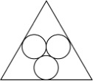
A. 95
B. 105
C. 115
D. 125

68. (2021内蒙古)大江两岸有两个正面相对的码头，可供客轮往返。如右图所示，根据河流水文情况，“幸福号”客轮星期一沿着河岸60度夹角方向前行，刚好到达对岸码头，星期二“幸福号”准备返回时，发现河流水文情况发生变化，船长调整航向，沿河岸30度夹角方向返回，顺利到达码头。假设客轮往返速度均是v千米/小时，且行驶过程中河水流速是恒定的，问返程时河水流速是去程时的多少倍？
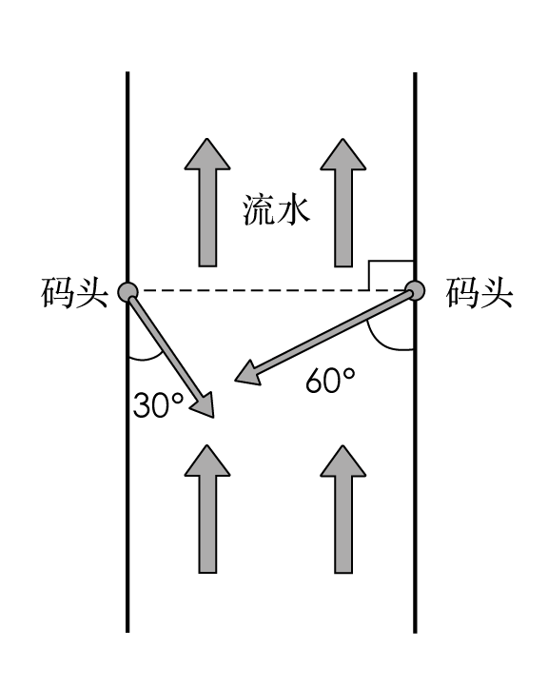
A. √3/3
B. 1/2
C. √3
D. 2

69. (2021内蒙古)某装修公司订购了一条长为2.5m的条形不锈钢管，要剪裁成60cm和43cm长的两种规格长度不锈钢管若干根，所裁钢管的横截面与原来一样，不考虑剪裁时材料的损耗，要使剩下的钢管尽量少，此时材料的利用率为：
A. 0.824
B. 0.928
C. 0.996
D. 0.998

70. (2021内蒙古)一个不计厚度的圆柱型无盖透明塑料桶，桶高2.5分米，底面周长为24分米，AB为底面直径。在塑料桶内壁桶底的B处有一只蚊子，此时，一只壁虎正好在塑料桶外壁的A处，则壁虎从外壁A处爬到内壁B处吃到蚊子所爬过的最短路径长约为：
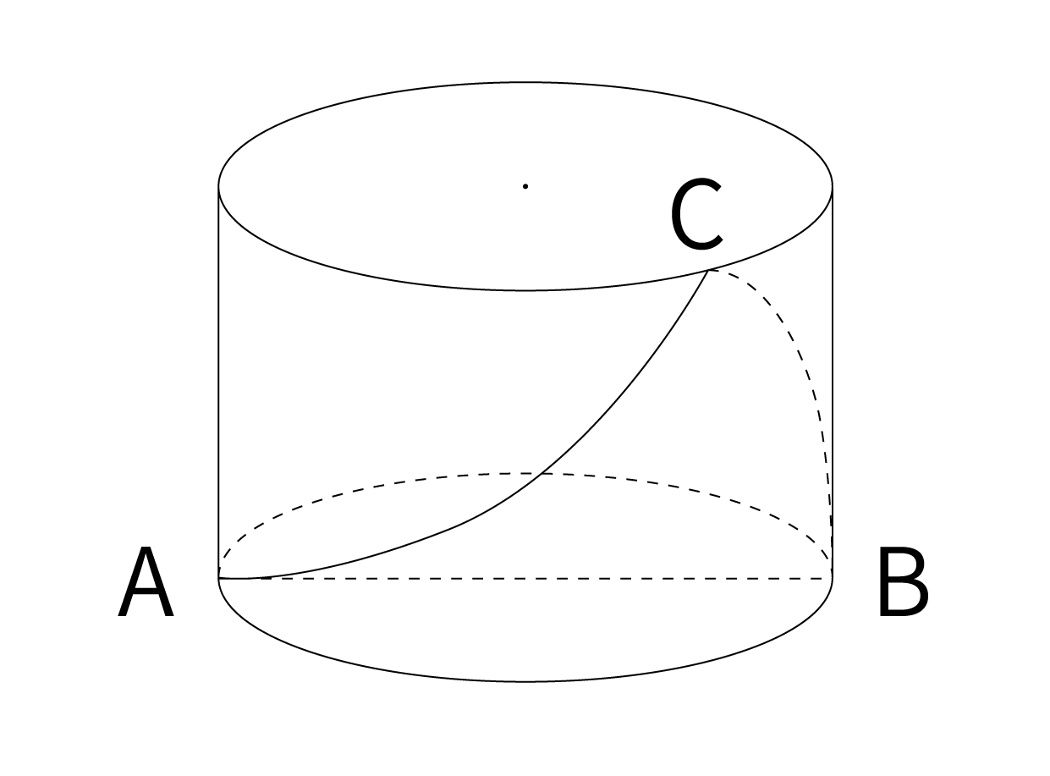
A. 10.00分米
B. 12.25分米
C. 12.64分米
D. 13.00分米

71. (2021内蒙古)从所给的四个选项中，选择最合适的一个填入问号处，使之呈现一定的规律性：
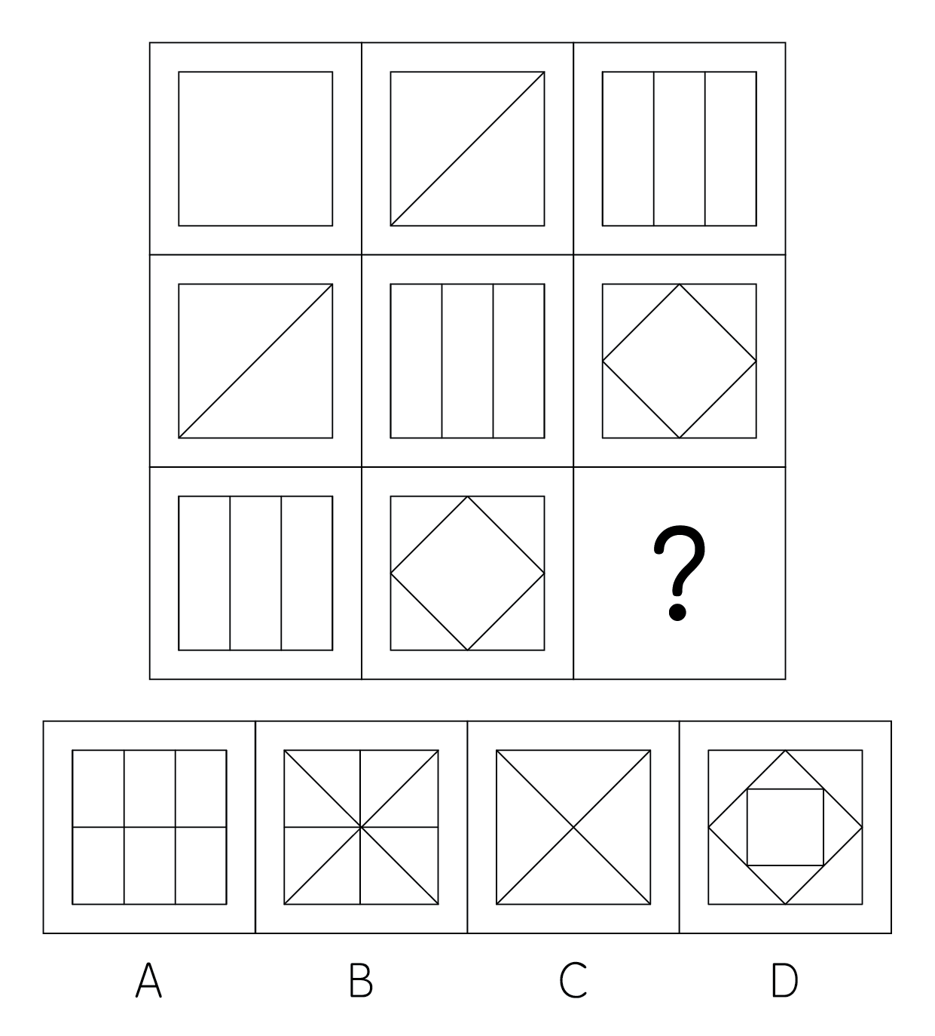

72. (2021内蒙古)从所给的四个选项中，选择最合适的一个填入问号处，使之呈现一定的规律性：
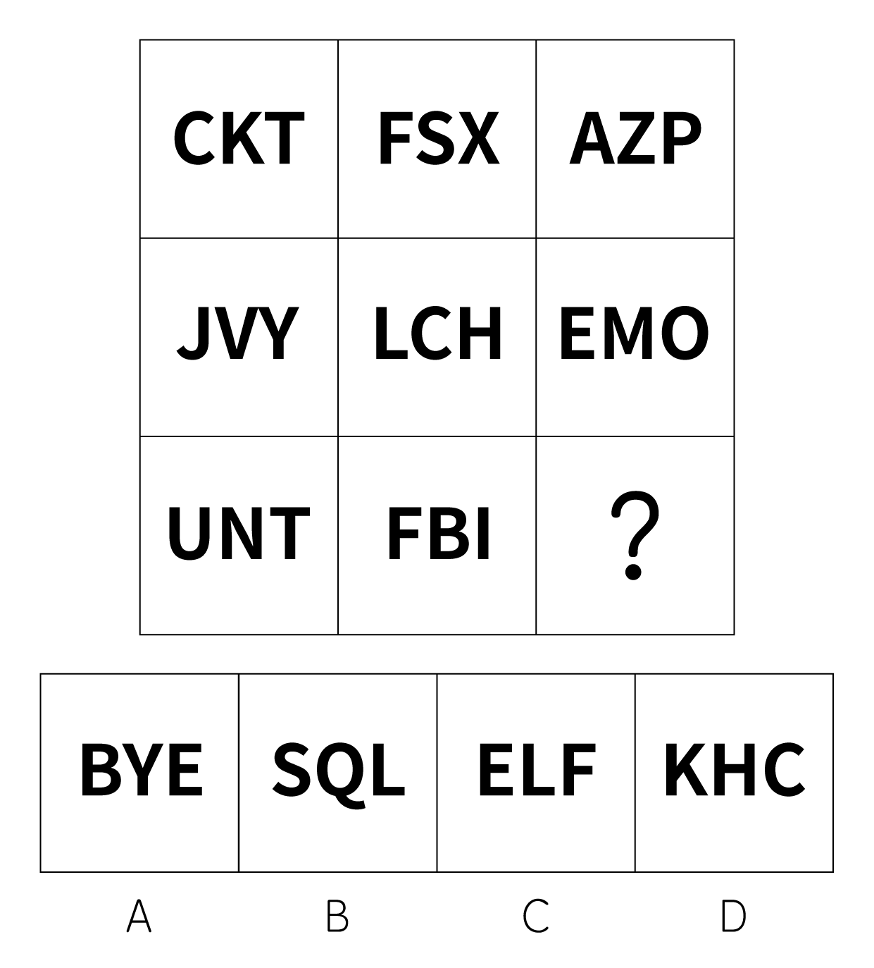

73. (2021内蒙古)从所给的四个选项中，选择最合适的一个填入问号处，使之呈现一定的规律性：
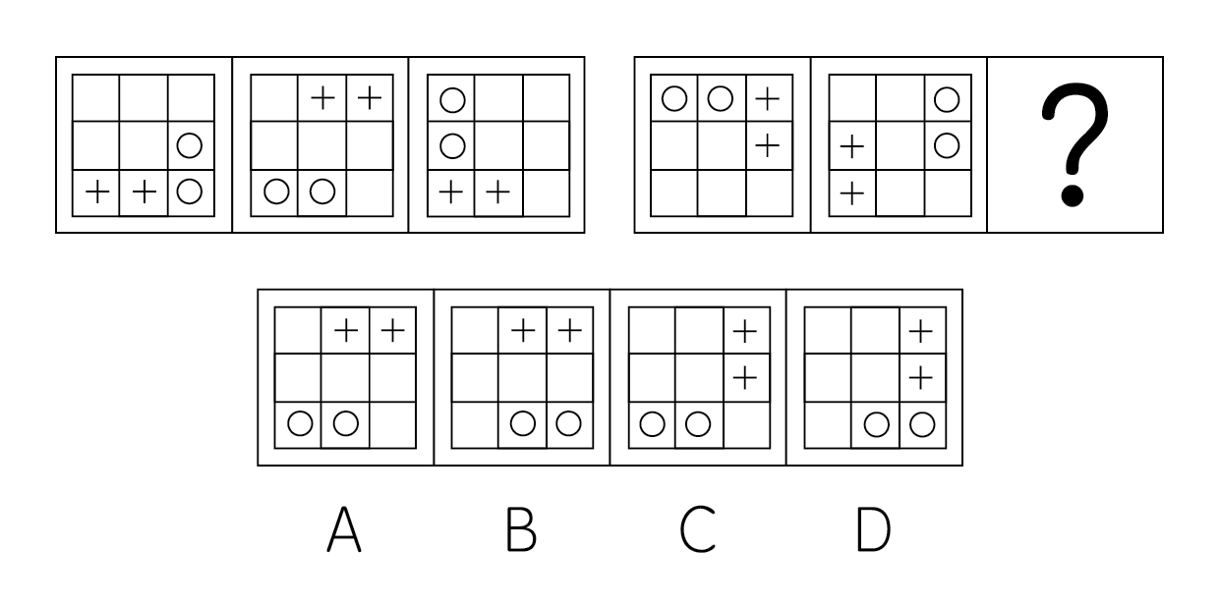

74. (2021内蒙古)从所给的四个选项中，选择最合适的一个填入问号处，使下列正方形图形呈现一定的规律：
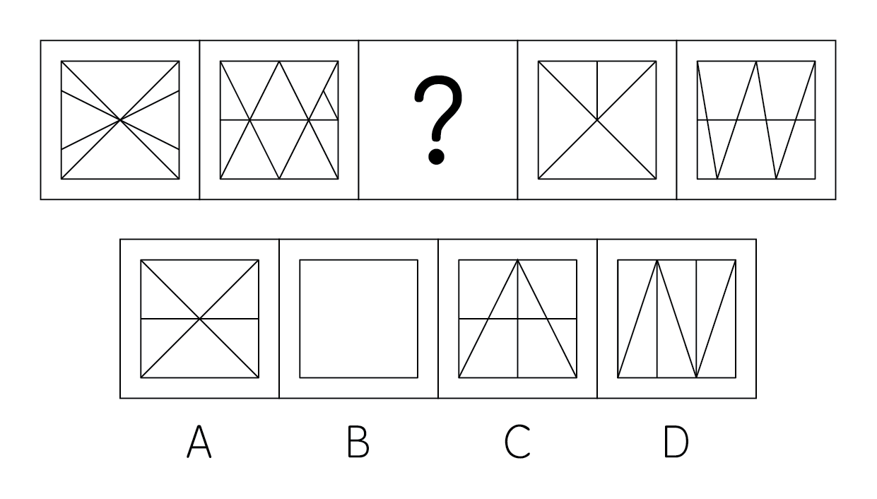

75. (2021内蒙古)从所给的四个选项中，选择最合适的一个填入问号处，使之呈现一定的规律性：
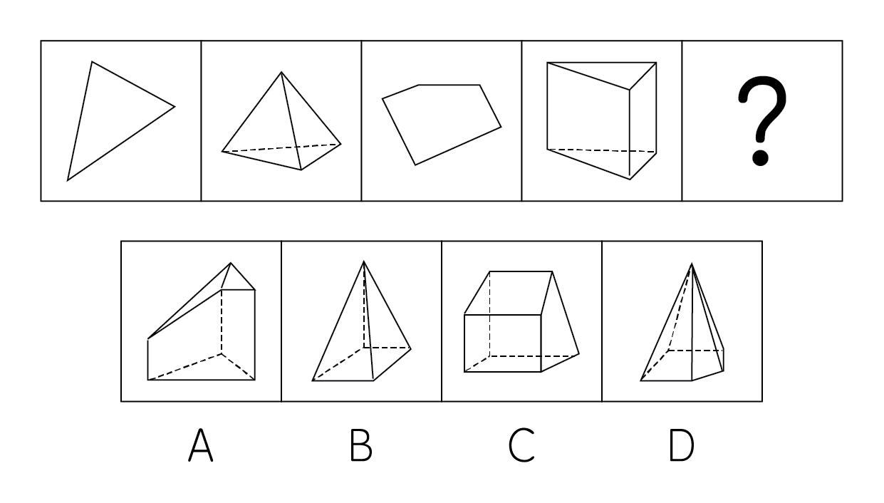

76. (2021内蒙古)把下面的图形分为两类，使每一类图形都有各自的共同特征或规律，分类正确的一项是：
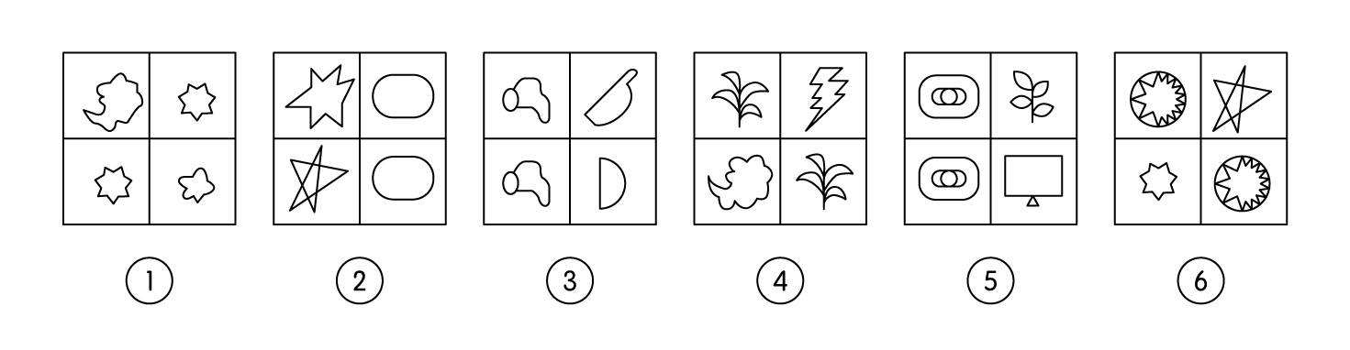
A. ①④⑥，②③⑤
B. ①③⑤，②④⑥
C. ①②④，③⑤⑥
D. ①⑤⑥，②③④

77. (2021内蒙古)把下面的六个图形分为两类，使每一类图形都有各自的共同特征或规律，分类正确的一项是：
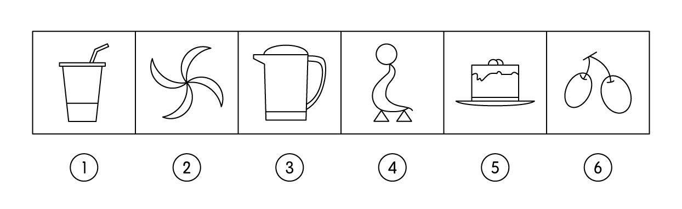
A. ①③⑥，②④⑤
B. ①②⑤，③④⑥
C. ①⑤⑥，②③④
D. ①③⑤，②④⑥

78. (2021内蒙古)从所给四个选项中，选出能与给定的①、②、③、④零件共同构成如下图所示的9×2方块组合的一项：
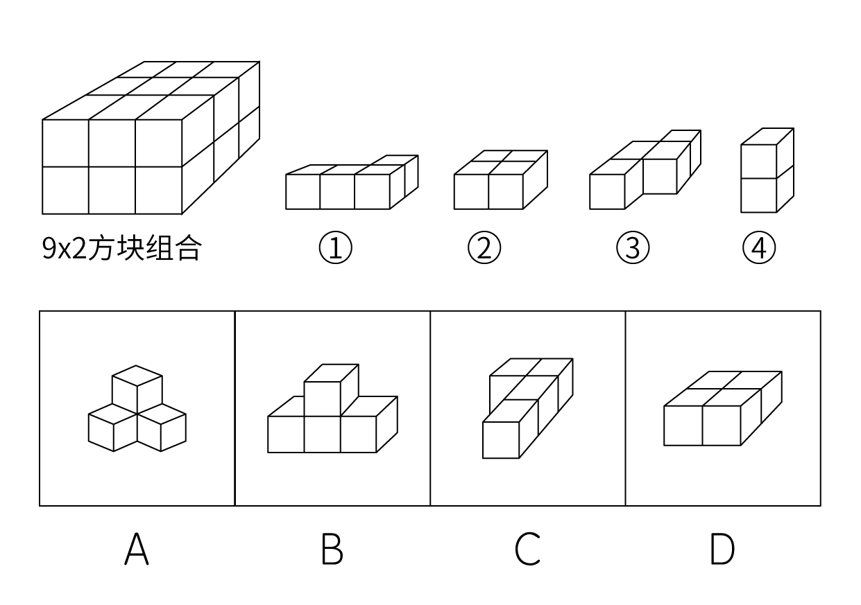

79. (2021内蒙古)下图右侧四个选项中，对左侧零件的四个立面表述有错误的一项是：
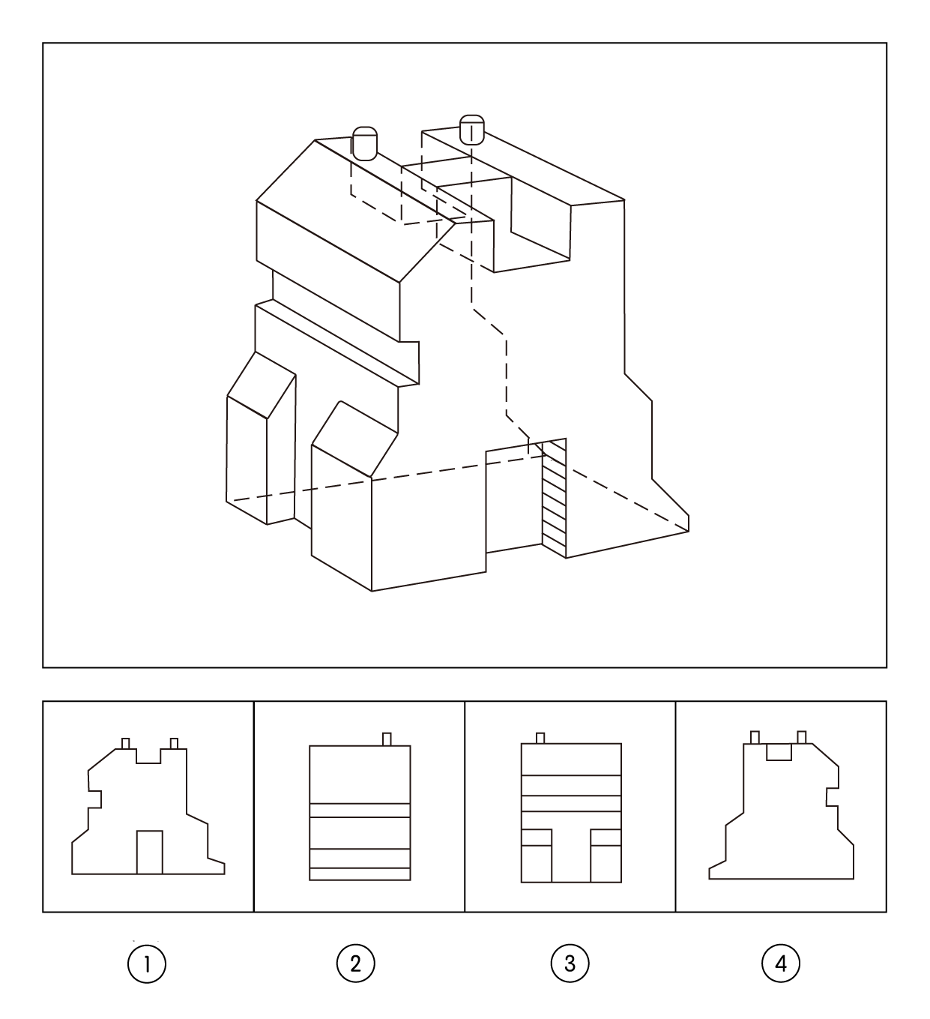

80. (2021内蒙古)文化挪用是指将本不属于本地的异域或其他民族的文化资源借用过来，从而对本地的文化形成影响，创造出新的文化产品的现象。
根据上述定义，下列属于文化挪用的是：
A. 某苗族民间工艺组织设计制作的具有苗绣元素的彩绘玻璃、蜡染布等文创作品畅销全国
B. 某法国女生在毕业舞会上穿着优雅别致的印度传统服装纱丽翩翩起舞，让大家大饱眼福
C. 某荷兰社区大学为学生开设中华太极拳课程以增强他们的健身意识，受到学生普遍欢迎
D. 世界之窗展示了众多全球著名景观和建筑成为深圳打卡的地标，是当地热门的旅游景点

81. (2021内蒙古)迎臂效应也被称为“请到我家后院来”。从表面意思来看，迎臂就是张开双臂欢迎的意思，是指某个地区的居民认为相关机构、设施、景观具有正的外部效应，能给本社区发展带来好处，因此，不排斥甚至欢迎这些项目在本社区落地。
根据上述定义，下列选项属于迎臂效应的是：
A. 群众深度参与，点赞街道残障康复中心成立
B. 公司升级业态，积极在社区推广无人零售店
C. 新设备耗电低，企业要求园区加快引进速度
D. 加气站易漏气，附近居民担心火灾要求搬迁

82. (2021内蒙古)虚假相关指的是两个没有因果关系的事件之间，基于一些其他未见的因素（潜在变量）而推断出因果关系，引致两个事件是“有所联系”的假象，但这种联系并不能通过客观的试验来证实。
根据上述定义，下列选项不属于虚假相关的是：
A. 童鞋的大小与孩子的语言能力
B. 冷饮的销量与泳池溺水的人数
C. 惯性的大小与汽车的核载重量
D. 网民的数量与房屋的折旧程度

83. (2021内蒙古)产城融合是指产业园区与城市融合发展，以城市为基础，承载产业空间和发展产业经济，以产业为保障，驱动城市更新和完善服务配套，进一步提升土地价值，以达到产业、城市、人之间有活力、持续向上发展的模式。它一般由四个阶段组成，从“生产聚集”到“产业主导”，再到“产业完善”，最后完成“产城融合”。其核心就是促进居住和就业的融合，即居住人群和就业人群结构的匹配。
根据上述定义，下列选项属于产城融合的是：
A. 某市为避免污染影响居民生活，将药厂移至城郊新建的产业园
B. 某市出台相关政策吸引高校毕业生到新建的产业园创业、就业
C. 某市利用网络平合招商引资计划在郊区新建一个电子产业园区
D. 某市在成熟的产业园周边地区开发很多配套设施齐全的新楼盘

84. (2021内蒙古)单质是由同一种元素组成的纯净物。化合物是由两种以上元素的原子（不同元素的原子种类）组成的纯净物。混合物是指由两种或多种以上不同的单质或化合物机械混合而成的物质，无固定化学式，混合物的各种成分之间没有发生化学反应，混合物可以用物理的方法将所含的物质分离。
根据上述定义，下列选项同时具有以上三类物质的是：
A. 氮气、氧气、二氧化碳、空气
B. 食盐水、盐酸、氨水、蒸馏水
C. 氢气、氖气、水蒸气、汞蒸气
D. 二氧化碳、水蒸气、矿泉水、天然气

85. (2021内蒙古)色素色是指有机色素通过选择性地吸收、反射和投射特定频率的光线后直观呈现出的颜色。结构色又称物理色，是指通过可见光与物质物理上的微观结构（如物体表面或表层的纹、刻点、沟缝或颗粒等）发生相互作用，这些大量的微观有序结构对不同波长的光散射、衍射或干涉后产生的各种颜色。
根据上述定义，下列颜色属于色素色的是：
A. 用激光束刻录的光盘上的彩色花纹
B. 蝴蝶翅膀上的鳞片呈现出五颜六色
C. 阳光下肥皂泡泡呈现缤纷的虹彩色
D. 用乌饭树叶捣汁煮出的糯米饭呈现黑色

86. (2021内蒙古)音爆是飞行器在突破音障时，由于对空气的压缩无法迅速传播，会逐渐形成激波面，激波面上高度集中的声学能量引起巨大响声，让人耳感受到短暂而极其强烈的爆炸声。音爆只有在突破音障即超音速飞行时才会产生。音爆云则是以飞行器为中心轴、从机翼前段开始向四周均匀扩散的圆锥状云团。其产生主要是由于气流流速突破音速时比空气传导速度更快，无法有效向下拉气流，导致密度减小，气压降低，水气凝结成微小的水珠，肉眼看来就像是云雾般的状态。音爆云在跨音速飞行时常常出现，但不仅在跨音速飞行时才能出现。
根据上述定义，下列说法正确的是：
A. 音爆产生时会出现音爆云
B. 音爆云出现标志着音爆产生
C. 音爆云出现说明突破了音障
D. 音爆产生时是超音速飞行

87. (2021内蒙古)先赋资本是指建立在血缘、遗传等先天条件下，不经过个人努力就可以拥有的资本。自致资本是指通过个人后天努力取得，为个人所支配的资本。
根据上述定义，下列选项中的内容均属于自致资本的是：
A. 婚姻、职业、政治面貌
B. 家世、民族、文化程度
C. 国籍、收入、工作单位
D. 种族、户口、父辈职业

88. (2021内蒙古)人合公司是指以股东的个人信用为公司信用基础的公司；资合公司是指由公司股东分别出资而形成的财产作为信用基础的公司；人资兼合公司则同时具备上述两种性质的信用基础。
根据以上定义，以下哪个公司属于人合公司？
A. 某公司注册资本为全体股东缴纳股本的总和，股东的出资以现金及财产为限，根据出资对公司负责
B. 某公司的全部股份由公司独立创立者百分百持有，公司聘请多位经验丰富的职业经理人分管不同业务
C. 某公司由于经营不善导致资金链断裂，在申请破产时以全部注册资本作数，股东个人财产并不受影响
D. 某公司的资产以股东个人的所有财产为抵押，股东对公司经营负无限责任，并且不能任意地转让股份

89. (2021内蒙古)优雅∶天鹅
A. 风沙∶塞外
B. 高洁∶梅花
C. 友好∶同窗
D. 幽默∶笑话

90. (2021内蒙古)赫兹∶频率
A. 法拉∶电容
B. 焦耳∶功率
C. 牛顿∶压强
D. 电阻∶欧姆

91. (2021内蒙古)骈偶∶颠倒
A. 语言∶科技
B. 贡献∶共享
C. 开关∶旋转
D. 把握∶给予

92. (2021内蒙古)超声波∶次声波∶军事
A. 处女作∶代表作∶文学
B. 路由器∶隔离卡∶网络
C. 潜水艇∶核潜艇∶科技
D. 北极星∶北斗星∶星辰

93. (2021内蒙古)戊∶己∶庚
A. 钠∶镁∶铝
B. 寅∶卯∶巳
C. 牛∶虎∶龙
D. 秦∶汉∶隋

94. (2021内蒙古)区块链 对于（ ），相当于 （ ） 对于 核电站
A. 密码学；反应堆
B. 比特币；放射性
C. 云平台；常规岛
D. 物联网；原子能

95. (2021内蒙古)火箭筒 对于 （ ） 相当于 （ ） 对于 三节棍
A. 发射；狼牙棒
B. 手榴弹；方天戟
C. 爆炸；软器械
D. 热动力；锻造术

96. (2021内蒙古)高屋建瓴 对于 （ ） 相当于 （ ） 对于 技艺
A. 格局；左支右绌
B. 形势；目无全牛
C. 气势；天造地设
D. 地势；逆水行舟

97. (2021内蒙古)如果一片森林的树木物种多样性非常丰富，那么这时缺失一个物种对于整个森林的生产力来讲，影响还并不是太大；但在物种多样性越稀缺的时候，树的种类继续变少，对整个森林生产力产生的打击就会越来越大。
由此可以推出：
A. 除非树木物种多样性锐减，整个森林的生产力不会受到影响
B. 只要森林的树木物种减少，整个森林的生产力就会受到影响
C. 如果森林的生产力下降，那么森林的树木物种多样性就已经受损
D. 要么森林的树木物种多样性非常丰富，要么森林的生产力非常可观

98. (2021内蒙古)吴老师、张老师、孙老师、苏老师都是某校教师，每位只教授语文、生物、物理、化学中的一门课程。
已知：
①如果吴老师教语文，那么张老师不教生物
②或者孙老师教语文，或者吴老师教语文
③如果张老师不教生物，那么苏老师也不教物理
④或者吴老师不教化学，或者苏老师教物理
下列哪项如果为真，可以推出孙老师教语文：
A. 吴老师教语文
B. 张老师不教生物
C. 吴老师教化学
D. 苏老师不教物理

99. (2021内蒙古)最近有研究团队以问卷调查的方式，调查了519名从未吸过传统香烟、年龄在18岁至25岁间的年轻人，调查内容包括这些年轻人吸电子烟的情况和吸传统香烟的意向等。研究报告称，在从未吸过传统香烟的年轻人中，那些正在吸电子烟的人更可能尝试传统香烟，有关电子烟的监管政策要注意保护年轻人。
以下各项如果为真,最能支持上述结论的是：
A. 受访者中有20%的人尝试过电子烟或未来很可能会尝试电子烟
B. 即使只尝了两三口电子烟，也有可能提高吸传统香烟的可能性
C. 受访者中正在吸电子烟的有60%表示未来一定会尝试传统香烟
D. 电子烟对健康的危害比传统香烟小，但仍然含有很多有害物质

100. (2021内蒙古)黑洞其实并不“黑”，它会以黑体热辐射的形式向外辐射能量，放出极其微弱的光（电磁波）,这种光被称为“霍金辐射”。因为“霍金辐射”会释放出能量，所以，黑洞会逐渐变小，直至最后消失（黑洞蒸发）。有科学家认为，“霍金辐射”中不含有信息，也就是说被黑洞吞噬的物体信息会消失。
以下说法如果为真，最能支持上述科学家观点的是：
A. 黑洞的表面就像“全息图的底片”，保存着黑洞内部所含的一切信息
B. 根据量子物理学的信息守恒定律，信息在任何条件下都不会完全消失
C. 任何携带信息的物质被黑洞吞噬后，从黑洞释放出的热辐射不携带任何信息
D. 黑洞引力极强，任何物质被它吞噬都无法逃逸，连光也不能幸免，因此无法确认被吞噬的物体信息

101. (2021内蒙古)近几年，一些大城市的社区银行频频出现关门潮。与此同时，无人银行、5G银行、智能银行等一系列新银行不断出现，银行网点正在告别冷冰冰的玻璃柜台和金属板凳，传统网点交易处理的功能变弱了，定制服务、产品体验、社交互动等功能越来越突出。因此，有专家预测：二十年内，传统银行网点会消失。
以下各项如果为真，最能支持上述专家观点的是：
A. 客户需进门取号、等待叫号，办理一项简单的业务耗费较长时间
B. 人工智能等科技手段的引进，改变了人们对银行网点的固有印象
C. 复杂业务必须到银行网点面签办理，如开户、销户等需本人办理且务必人工审核
D. 网上银行、手机银行等接连涌现，银行网点作为服务主渠道的地位正在不断弱化

102. (2021内蒙古)某大学研究人员首次用嗜黏蛋白阿克曼氏菌进行小规模人体试验。32名超重或肥胖的志愿者被分为3组，分别每天口服活的嗜黏蛋白阿克曼氏菌、经过巴氏消毒法灭活的这种细菌和安慰剂，同时不改变饮食和运动习惯。结果显示，3个月后服用灭活细菌的志愿者对胰岛素敏感性提高，血浆总胆固醇水平降低。服用安慰剂的志愿者体内上述指标继续恶化。
由此可以推出：
A. 服用该灭活菌能改善人体的代谢状况
B. 该菌灭活后降低糖尿病的效果甚至好于活细菌
C. 服用该菌能够降低罹患心血管疾病和糖尿病的风险
D. 肥胖者可以将该灭活菌作为膳食补充剂达到减肥的目的

103. (2021内蒙古)某科学家在一个宇宙科学网站上刊载了一项成果，该成果宣称找到了地球生命来自彗星的“证据”，引发了广泛关注。他声称在一块坠落到斯里兰卡的陨石里找到了微观硅藻化石，该石头有着疏松多孔的结构，密度比在地球上找到的所有东西都低。他推断这是一颗彗星的一部分，并指出样本中找到的微观硅藻化石与恐龙时代留存下来的化石中的微观有机体类似，从而为彗星胚种论提供了强有力的证据。
以下哪项如果为真，最能反驳该科学家的观点？
A. 发表该成果的网站缺乏可信性，所载论文良莠不齐，有些曾论为笑柄
B. 该科学家是彗星胚种论的狂热支持者，曾宣称SARS和流感来自彗星
C. 该成果配图中被标示成“丝状硅藻”的东西实际上只是硅藻细胞断片
D. 该成果根本无法证明该石头是碳质球粒陨石，甚至难以确定其是陨石

104. (2021内蒙古)普通消费者囿于专业弱势群体的地位无从对错误或失真的负面信息进行有效甄别，即便企业努力澄清，但在当前“好事不出门，坏事传千里”的舆论传播环境下，强烈的记忆效应将使得追求风险规避的人们很难改变原有的错误认知，他们仍然会将之作为未来相当长一段时间内的消费决策指南，致使某些守法企业的“不白之冤”难以澄清，也给企业带来了严重损失。
以下哪项如果为真，最能削弱上述观点？
A. 传媒利用其便利且易与大众认知结构相契合的特点向社会普及专业知识
B. 监管部门为企业建立信用档案，为消费者提供企业情况的动态信息全景
C. 那些有过“前科”但力图“改过自新”的企业很难回归正常的交易轨道
D. 不良声誉一旦成为社会的集体记忆，在公众的认知中就会有很强的粘性

105. (2021内蒙古)气象研究团队开发出一种基于人工智能的计算模型，用以检测云的旋转运动。研究人员鉴定并标记了逗点状云系的形态和运动，并利用计算机视觉和机器学习技术，“教会”计算机自动识别和检测卫星图像中的逗点状云系，以帮助人们更高效地在海量天气数据中及时发现恶劣天气的“端倪”。该计算模型有助于更快、更准确地预测恶劣天气。
以下各项如果为真，不属于上述结论必要前提的是：
A. 该计算模型能检测出逗点状云系，准确率达99%，甚至在其完全形成前就能检测到
B. 从卫星图像中看，逗点状云系因其外形类似于逗号而得名，与气旋的形成密切相关
C. 该计算模型如与其他天气预报模型相结合，将能有效地预测出64%的恶劣天气事件
D. 气象学认为气旋的形成可导致冰雹、雷暴、大风和暴风雨等各种恶劣天气事件发生

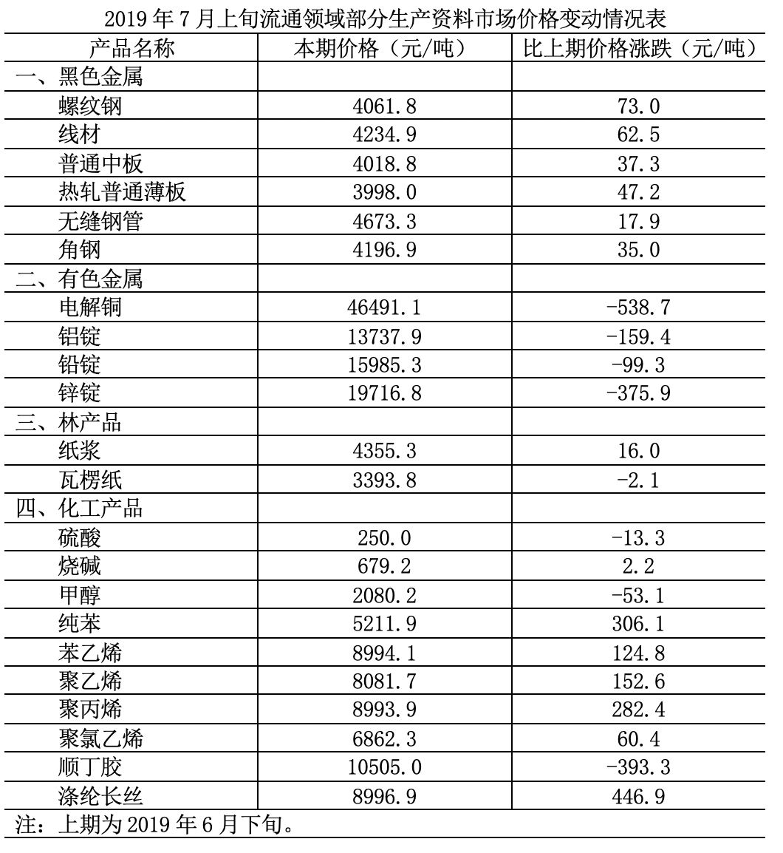
106. (2021内蒙古)2019年6月下旬，价格按从高到低排列居于第六位的生产资料是：
A. 苯乙烯
B. 聚乙烯
C. 聚丙烯
D. 涤纶长丝

107. (2021内蒙古)2019年7月上旬，价格环比涨幅超过1%的生产资料有：
A. 6种
B. 7种
C. 8种
D. 9种

108. (2021内蒙古)2019年7月上旬，表中价格环比涨跌幅相差最大的是：
A. 涤纶长丝与顺丁胶
B. 纯苯与顺丁胶
C. 涤纶长丝与甲醇
D. 纯苯与硫酸

109. (2021内蒙古)2019年6月下旬，电解铜的价格约是无缝钢管的：
A. 9.5倍
B. 9.8倍
C. 10.1倍
D. 10.4倍

110. (2021内蒙古)能够从上述资料中推出的是：
A. 2019年6月下旬，烧碱的价格比甲醇低1401元/吨
B. 2019年7月上旬，黑色金属中的线材价格环比涨幅最快
C. 2019年6月下旬，铝锭、铅锭、锌锭三者的价格之和比电解铜高2948.9元/吨
D. 2019年7月上旬，化工产品中按价格从高到低排名前三位的是顺丁胶，涤纶长丝，苯乙烯

截至2019年3月31日，证券业协会对证券公司2019年第一季度经营数据进行了统计。131家证券公司当期实现营业收入1018.94亿元，同比增长54.47%。
其中，各主营业务收入分别为代理买卖证券业务净收入（含席位租赁）221.49亿元，同比增长13.77%；证券承销与保荐业务净收入66.73亿元，同比增长19.5%；财务顾问业务净收入20.95亿元，同比增长15.17%；投资咨询业务净收入7.15亿元，同比增长5.15%；资产管理业务净收入57.33亿元，同比下降15.43%；证券投资收益（含公允价值变动）514.05亿元，同比增长215.17%；利息净收入69.04亿元，同比增长4.94%；当期实现净利润440.16亿元，同比增长86.83%；119家公司实现盈利，同比增长10.19%。
2019年第一季度，131 家证券公司总资产为7.05万亿元，比上年一季度同期增加0.64万亿元；净资产为1.94万亿元，比上年一季度同期增加0.05万亿元；净资本为1.62 万亿元，比上年一季度同期增加0.02万亿元。
另外，2019年第一季度131家证券公司客户交易结算资金余额（含信用交易资金）1.50万亿元，比上年一季度同期增加0.32万亿元；受托管理资金本金总额14.11万亿元，比上年一季度同期下降2.82万亿元。
111. (2021内蒙古)2018年第一季度， 131 家证券公司代理买卖证券业务净收入（含席位租赁）约为:
A. 184.6亿元
B. 190.1亿元
C. 194.7亿元
D. 204.2亿元

112. (2021内蒙古)131家证券公司中，平均每家证券公司在2018年第一季度实现营业收入约为:
A. 659.4亿元
B. 5.0亿元
C. 669.5 亿元
D. 6.0亿元

113. (2021内蒙古)2018年第一季度，131家证券公司资产管理业务净收入与同期利息净收入相比约：
A. 少了2.0亿元
B. 多了2.0亿元
C. 少了3.1亿元
D. 多了3.1亿元

114. (2021内蒙古)2019 年第一季度，131家证券公司总资产的同比增速约为:
A. 9.5%
B. 10.0%
C. 10.5%
D. 11.0%

115. (2021内蒙古)关于证券公司2019年第一季度经营数据，下列说法正确的是：
A. 131家证券公司总资产比净资产少了4.11亿元
B. 131家证券公司财务顾问业务净收入的同比增长率为13.77%
C. 131家证券公司净资产的同比增长金额低于净资本的同比增长金额
D. 131家证券公司资产管理业务净收入占当期实现营业收入的比重约为5.6%

截至2019年12月31日，中国共产党党员总数为9191.6万名，同比增长1.46%。在党员的性别、民族和学历上，女党员2559.9万名，少数民族党员680.3万名，大专及以上学历党员4661.5万名。在党员的入党时间上，新中国成立前入党的17.4万名，新中国成立后至党的十一届三中全会前入党的1550.9万名，党的十一届三中全会后至党的十八大前入党的6127.7万名，党的十八大以来入党的1495.6万名。在党员的职业上，工人（含工勤技能人员）644.5万名，农牧渔民2556.1万名，企事业单位、社会组织专业技术人员1440.3万名，企事业单位、社会组织管理人员1010.4万名，党政机关工作人员767.8万名，学生196.0万名，其他职业人员710.4万名，离退休人员1866.1万名。
2019年共发展党员234.4万名，比上年增长14.06%。其中，发展女党员99.4万名，占42.4%；发展少数民族党员23.6万名，占10.1%；发展35岁及以下党员188.3万名，占80.3%；发展具有大专及以上学历的党员106.8万名，占45.6%。发展党员的职业上，工人（含工勤技能人员）14.3万名，企事业单位、社会组织专业技术人员31.6万名，企事业单位、社会组织管理人员25.3万名，农牧渔民42.4万名，党政机关工作人员13.4万名，学生84.4万名，其他职业人员22.9万名。
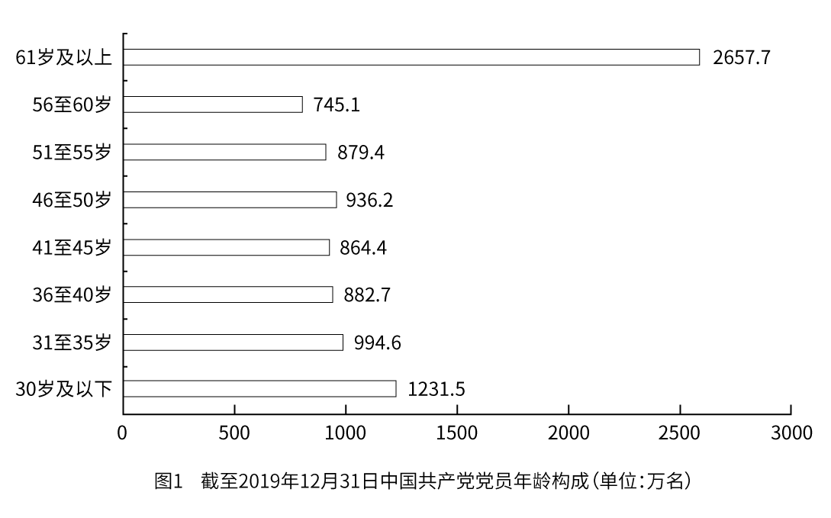
116. (2021内蒙古)截至2019年12月31日，资料所列8种党员职业类型中，党员人数占比不低于15%的有：
A. 3类
B. 4类
C. 5类
D. 6类

117. (2021内蒙古)2018年，发展党员数占同期党员总数的比例约为：
A. 1.8%
B. 2.3%
C. 2.7%
D. 3.2%

118. (2021内蒙古)若阴影部分代表大专及以上学历党员人数，那么下列哪幅图最能反映截至2019年12月31日大专及以上学历党员占党员总数的比例？
A. 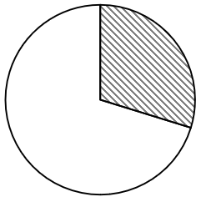
B. 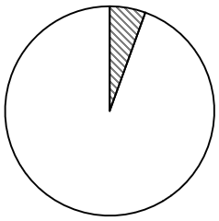
C. 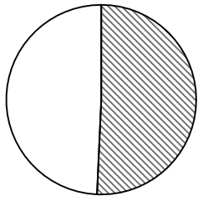
D. 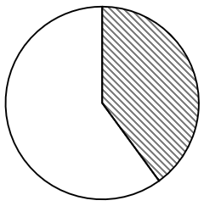

截至2019年12月31日，中国共产党党员总数为9191.6万名，同比增长1.46%。在党员的性别、民族和学历上，女党员2559.9万名，少数民族党员680.3万名，大专及以上学历党员4661.5万名。在党员的入党时间上，新中国成立前入党的17.4万名，新中国成立后至党的十一届三中全会前入党的1550.9万名，党的十一届三中全会后至党的十八大前入党的6127.7万名，党的十八大以来入党的1495.6万名。在党员的职业上，工人（含工勤技能人员）644.5万名，农牧渔民2556.1万名，企事业单位、社会组织专业技术人员1440.3万名，企事业单位、社会组织管理人员1010.4万名，党政机关工作人员767.8万名，学生196.0万名，其他职业人员710.4万名，离退休人员1866.1万名。
2019年共发展党员234.4万名，比上年增长14.06%。其中，发展女党员99.4万名，占42.4%；发展少数民族党员23.6万名，占10.1%；发展35岁及以下党员188.3万名，占80.3%；发展具有大专及以上学历的党员106.8万名，占45.6%。发展党员的职业上，工人（含工勤技能人员）14.3万名，企事业单位、社会组织专业技术人员31.6万名，企事业单位、社会组织管理人员25.3万名，农牧渔民42.4万名，党政机关工作人员13.4万名，学生84.4万名，其他职业人员22.9万名。
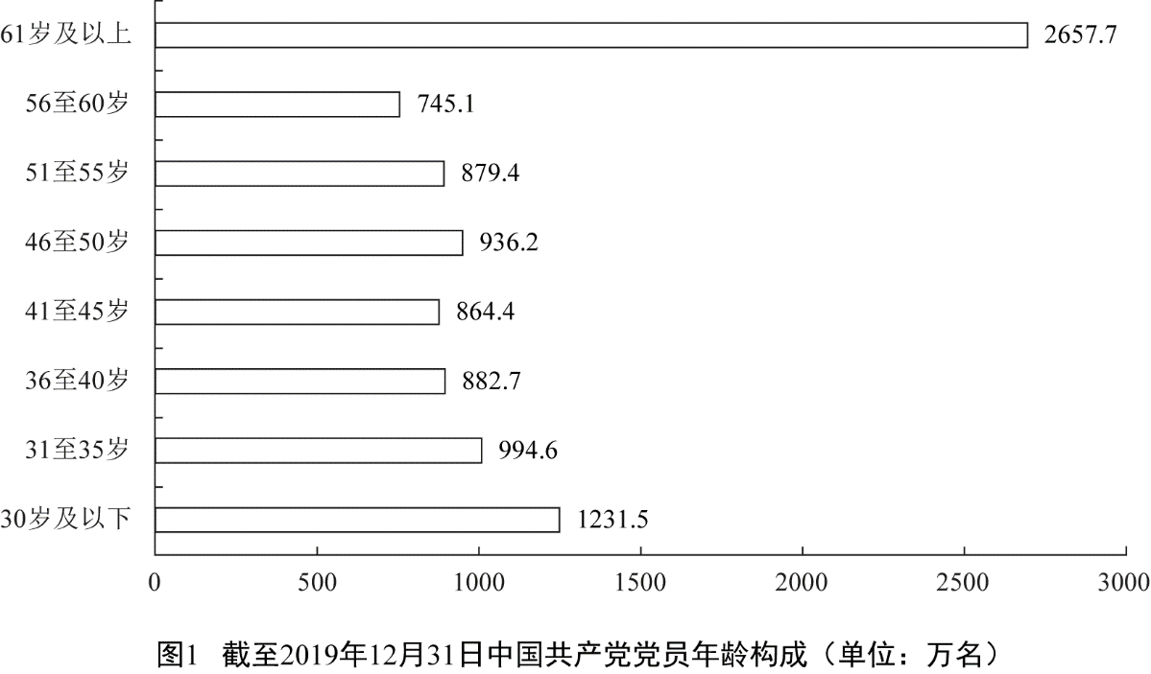
119. (2021内蒙古)截至2019年12月31日，55岁以上党员人数比46岁以下党员人数：
A. 多14.36%
B. 少14.36%
C. 多16.76%
D. 少16.76%

120. (2021内蒙古)不能从上述材料中推出的是：
A. 2019年发展的党员人数中，学生党员占比超过33%
B. 截至2019年12月31日，55岁以下党员占党员总数的比例不超过65%
C. 截至2019年12月31日，61岁及以上的党员人数中，新中国成立前入党的不超过0.8%
D. 截至2019年12月31日，从事农牧渔民职业的党员人数与工人（含工勤技能人员）党员人数之比超过400%

参考答案与解析
第一部分 客观题
一、单选题
第1题
【知识点】 国内时政
【答案】 D
【解析】 本题考查时政常识。根据《2021年新年贺词》：大家好！2021年的脚步越来越近，我在北京向大家致以新年的美好祝福！2020年是极不平凡的一年...艰难方显勇毅，磨砺始得玉成。我们克服疫情影响，统筹疫情防控和经济社会发展取得重大成果...我国在世界主要经济体中率先实现正增长，预计2020年国内生产总值迈上百万亿元新台阶...2020年，全面建成小康社会取得伟大历史性成就，决战脱贫攻坚取得决定性胜利...此时此刻，华灯初上，万家团圆。新年将至，惟愿山河锦绣、国泰民安！惟愿和顺致祥、幸福美满！谢谢大家！A项，B项，C项，均属于其中。
D项，不属于，D项出自《2020年新年贺词 》“2019年，我们用汗水浇灌收获，以实干笃定前行。高质量发展平稳推进，我国国内生产总值预计将接近100万亿元人民币、人均将迈上1万美元的台阶。三大攻坚战取得关键进展。京津冀协同发展、长江经济带发展、粤港澳大湾区建设、长三角一体化发展按下快进键，黄河流域生态保护和高质量发展成为国家战略...”而不是2021年新年贺词。
因此本题选D。
【来源】 2021年山西公务员考试《行测》真题第3题,2021年河南公务员考试《行测》真题第34题,2021年安徽公务员考试《行测》真题第5题,2021年吉林公务员考试《行测》真题第3题,2021年重庆公务员考试《行测》真题第4题,2021年辽宁公务员考试《行测》真题第1题,2021年天津公务员考试《行测》真题第48题,2021年江西公务员考试《行测》真题第1题,2021年河北公务员考试《行测》真题第1题,2021年广西公务员考试《行测》真题第5题,2021年云南公务员考试《行测》真题第1题,2021年黑龙江公务员考试《行测》真题第6题,2021年内蒙古公务员考试《行测》真题第1题

第2题
【知识点】 时政常识（其它）
【答案】 B
【解析】 本题考查时政常识。
A项，错误，“十四五”规划提出，到2035年基本实现社会主义现代化，而非到21世纪中叶。
B项，正确，“十四五”规划提出，坚持把发展经济着力点放在实体经济上，坚定不移建设制造强国、质量强国、网络强国、数字中国。
C项，错误，“十四五”规划提出，坚持稳中求进工作总基调，以推动高质量发展为主题，以深化供给侧结构性改革为主线，而非又快又好为工作总基调。
D项，错误，“十四五”规划是在党的十九届五中全会上审议通过的，将于2021年开始实施，而非十九届四中全会。
因此本题选B。
【来源】 2021年山西公务员考试《行测》真题第1题,2021年湖北公务员考试《行测》真题第1题,2021年河南公务员考试《行测》真题第32题,2021年安徽公务员考试《行测》真题第2题,2021年吉林公务员考试《行测》真题第4题,2021年重庆公务员考试《行测》真题第1题,2021年辽宁公务员考试《行测》真题第4题,2021年天津公务员考试《行测》真题第47题,2021年江西公务员考试《行测》真题第5题,2021年陕西公务员考试《行测》真题第1题,2021年河北公务员考试《行测》真题第4题,2021年广西公务员考试《行测》真题第2题,2021年云南公务员考试《行测》真题第5题,2021年黑龙江公务员考试《行测》真题第1题,2021年内蒙古公务员考试《行测》真题第2题

第3题
【知识点】 其他法
【答案】 B
【解析】 本题考查法律常识。
A项，错误，根据《政府督查工作条例》第二十一条规定：政府督查机构可以根据督查结论或者整改核查结果，提出对督查对象依法依规进行表扬、激励、批评等建议，经本级人民政府或者本级人民政府行政首长批准后组织实施。
政府督查机构可以根据督查结论或者整改核查结果，提出对督查对象依法依规追究责任的建议，经本级人民政府或者本级人民政府行政首长批准后，交有权机关调查处理。
B项，正确，根据《政府督查工作条例》第十五条规定：开展政府督查工作应当制定督查方案，明确督查内容、对象和范围；应当严格控制督查频次和时限，科学运用督查方式，严肃督查纪律，提前培训督查人员。
政府督查工作应当严格执行督查方案，不得随意扩大督查范围、变更督查对象和内容，不得干预督查对象的正常工作，严禁重复督查、多头督查、越权督查。
C项，错误，根据《政府督查工作条例》第十二条规定：政府督查可以采取以下方式：
（一）要求督查对象自查、说明情况；
（二）听取督查对象汇报；
（三）开展检查、访谈、暗访；
（四）组织座谈、听证、统计、评估；
（五）调阅、复制与督查事项有关的资料；
（六）通过信函、电话、媒体等渠道收集线索；
（七）约谈督查对象负责人或者相关责任人；
（八）运用现代信息技术手段开展“互联网+督查”。
D项，错误，根据《政府督查工作条例》第十七条规定：督查对象对督查结论有异议的，可以自收到该督查结论之日起30日内，向作出该督查结论的人民政府申请复核。收到申请的人民政府应当在30日内作出复核决定。参与作出督查结论的工作人员在复核中应当回避。
因此本题选B。
【来源】 2021年山西公务员考试《行测》真题第9题,2021年安徽公务员考试《行测》真题第3题,2021年吉林公务员考试《行测》真题第6题,2021年辽宁公务员考试《行测》真题第8题,2021年天津公务员考试《行测》真题第50题,2021年江西公务员考试《行测》真题第3题,2021年广西公务员考试《行测》真题第3题,2021年云南公务员考试《行测》真题第3题,2021年黑龙江公务员考试《行测》真题第3题,2021年内蒙古公务员考试《行测》真题第3题

第4题
【知识点】 国内时政
【答案】 B
【解析】 本题考查政治常识。
A项，错误，根据2020年12月召开的中共中央农村工作会议，脱贫攻坚目标任务完成后，对摆脱贫困的县，从脱贫之日起设立5年过渡期，做到扶上马送一程。
B项，正确，根据2020年12月召开的中共中央农村工作会议，健全防止返贫动态监测和帮扶机制，对易返贫致贫人口及时发现、及时帮扶，守住防止规模性返贫底线。
C项，错误，2020年12月召开的中共中央农村工作会议，构建新发展格局，把战略基点放在扩大内需上，农村有巨大空间，可以大有作为。
D项，错误，根据2020年12月召开的中共中央农村工作会议，坚决守住18亿亩耕地红线。统筹布局生态、农业、城镇等功能空间，科学划定各类空间管控边界，严格实行土地用途管制。
因此本题选B。
【来源】 2021年山西公务员考试《行测》真题第4题,2021年河南公务员考试《行测》真题第31题,2021年安徽公务员考试《行测》真题第1题,2021年吉林公务员考试《行测》真题第1题,2021年重庆公务员考试《行测》真题第2题,2021年辽宁公务员考试《行测》真题第5题,2021年天津公务员考试《行测》真题第46题,2021年江西公务员考试《行测》真题第2题,2021年陕西公务员考试《行测》真题第2题,2021年广西公务员考试《行测》真题第1题,2021年云南公务员考试《行测》真题第2题,2021年黑龙江公务员考试《行测》真题第2题,2021年内蒙古公务员考试《行测》真题第4题

第5题
【知识点】 国内时政
【答案】 B
【解析】 本题考查时政常识。
A项，正确，根据2020年两会内容：习近平同志谈经济社会发展——“在危机中育新机、于变局中开新局”。
B项，错误，2019年3月7日，习近平参加甘肃代表团审议时对脱贫攻坚工作发表重要讲话强调要咬定目标不放松。脱贫攻坚的标准，就是稳定实现贫困人口“两不愁三保障”，不愁吃不愁穿，义务教育、基本医疗、住房安全有保障。在脱贫标准上，既不能脱离实际、拔高标准、吊高胃口，也不能虚假脱贫、降低标准、影响成色。要把握脱贫攻坚正确方向，确保目标不变、靶心不散，聚力解决绝对贫困问题，加大对非贫困县、贫困村内贫困人口的支持，严格执行贫困县退出标准和程序，确保脱贫成果经得起历史检验。所以对应的是脱贫攻坚，而不是谈生态文明建设。
C项，正确，根据2020年两会内容：习近平同志谈疫情防控：要时刻绷紧疫情防控这根弦，慎终如始、再接再厉，持续抓好外防输入、内防反弹工作，决不能让来之不易的疫情防控成果前功尽弃。
D项，正确，根据2020年两会内容：习近平同志强调：在重大疫情面前，我们一开始就鲜明提出把人民生命安全和身体健康放在第一位。人民至上、生命至上，保护人民生命安全和身体健康可以不惜一切代价。体现执政为民。
因此本题选B。
【来源】 2021年山西公务员考试《行测》真题第8题,2021年湖北公务员考试《行测》真题第2题,2021年河南公务员考试《行测》真题第38题,2021年安徽公务员考试《行测》真题第4题,2021年吉林公务员考试《行测》真题第5题,2021年重庆公务员考试《行测》真题第3题,2021年辽宁公务员考试《行测》真题第2题,2021年天津公务员考试《行测》真题第49题,2021年江西公务员考试《行测》真题第4题,2021年广西公务员考试《行测》真题第4题,2021年云南公务员考试《行测》真题第4题,2021年黑龙江公务员考试《行测》真题第4题,2021年内蒙古公务员考试《行测》真题第5题

第6题
【知识点】 国内时政
【答案】 D
【解析】 本题考查时政常识。
A项，不当选，共和国勋章，是中华人民共和国最高荣誉勋章，授予在中国特色社会主义建设和保卫国家中作出巨大贡献、建立卓越功勋的杰出人士。截至2020年8月11日，共和国勋章获得者有于敏、申纪兰、孙家栋、李延年、张富清、袁隆平、黄旭华、屠呦呦、钟南山，本项表述正确。
B项，不当选，2019年，叶培建、吴文俊、南仁东、顾方舟、程开甲获得“人民科学家”国家荣誉称号，本项表述正确。
C项，不当选，在全国抗击新冠肺炎疫情表彰大会上，张伯礼、张定宇、陈薇获“人民英雄”称号，本项表述正确。
D项，当选，2019年9月17日，国家主席习近平签署主席令，授予王文教、王有德、王启民、王继才、布茹玛汗·毛勒朵、朱彦夫、李保国、都贵玛、高德荣“人民楷模”国家荣誉称号。其中并不包括张桂梅，本项表述错误。
因此本题选D。
【来源】 2021年内蒙古公务员考试《行测》真题第6题

第7题
【知识点】 国内时政
【答案】 B
【解析】 本题考查时政常识。
A项，正确，根据《传染病防治法》规定，隔离的人员，有工作单位的，工作单位不得停止支付其隔离期间的工作报酬。
B项，错误，根据《传染病防治法》规定，任何单位和个人发现传染病病人或者疑似传染病病人时，应当及时向附近的疾病预防控制机构或者医疗机构报告，而非向公安机关报告。
C项，正确，全国抗击新冠肺炎疫情表彰大会于2020年 9月8日在人民大会堂举行，习近平总书记在大会上发表重要讲话。
D项，正确，2020年6月发布的《抗击新冠肺炎疫情的中国行动》白皮书，是真实记录中国抗疫艰辛历程的重要文献。
因此本题选B。
【来源】 2021年山西公务员考试《行测》真题第11题,2021年河南公务员考试《行测》真题第37题,2021年吉林公务员考试《行测》真题第8题,2021年辽宁公务员考试《行测》真题第11题,2021年天津公务员考试《行测》真题第52题,2021年陕西公务员考试《行测》真题第4题,2021年河北公务员考试《行测》真题第5题,2021年云南公务员考试《行测》真题第17题,2021年黑龙江公务员考试《行测》真题第8题,事业单位D类模拟卷2第1题,2021年内蒙古公务员考试《行测》真题第7题

第8题
【知识点】 国内时政
【答案】 D
【解析】 本题考查时政常识。
A项，不当选，习近平总书记2015年在部分省区市扶贫攻坚与“十三五”时期经济社会发展座谈会上的讲话指出，脚下沾有多少泥土，心中就沉淀多少真情。工作队和驻村干部要一心扑在扶贫开发工作上，强化责任要求，有效发挥作用。
B项，不当选，2013年4月9日习近平总书记到博后村考察时提出“小康不小康,关键看老乡” ，指出了全面建成小康社会的重点难点和打赢脱贫攻坚收官之战的主攻方向。
C项，不当选，习近平总书记在东西部扶贫协作座谈会上的讲话指出，摆脱贫困首要并不是摆脱物质的贫困，而是摆脱意识和思路的贫困。扶贫必扶智，治贫先治愚。
D项，当选，2019年12月31日，领导发表新年贺词，提出了“只争朝夕，不负韶华”的要求，是对广大中青年干部极大的鼓舞和鞭策，但与扶贫没有直接关联。
因此本题选D。
【来源】 2021年山西公务员考试《行测》真题第2题,2021年湖北公务员考试《行测》真题第4题,2021年河南公务员考试《行测》真题第40题,2021年吉林公务员考试《行测》真题第2题,2021年辽宁公务员考试《行测》真题第3题,2021年天津公务员考试《行测》真题第51题,2021年江西公务员考试《行测》真题第7题,2021年河北公务员考试《行测》真题第3题,2021年云南公务员考试《行测》真题第7题,2021年黑龙江公务员考试《行测》真题第7题,2021年内蒙古公务员考试《行测》真题第8题

第9题
【知识点】 科技成就
【答案】 A
【解析】 本题考查科技常识。
A项，正确。探月工程嫦娥五号返回器在内蒙古四子王旗预定区域成功着陆，标志着我国首次月球采样返回任务圆满完成。
B项，错误。“奋斗者”号于2020年11月赴马里亚纳海沟开展万米海试，成功完成13次下潜，其中8次突破万米。创造了10909米的中国载人深潜新纪录，标志着我国在大深度载人深潜领域达到世界领先水平。而不是菲律宾海沟。
C项，错误。2020年12月4日14时02分，新一代“人造太阳”装置——中国环流器二号M装置（HL-2M）在成都建成并实现首次放电，标志着中国自主掌握了大型先进托卡马克装置的设计、建造、运行技术，为我国核聚变堆的自主设计与建造打下坚实基础。而不是核裂变。
D项，错误。北斗三号全球卫星导航系统全面建成并开通服务，使我国成为全球第三个独立拥有全球卫星导航系统的国家而不是第四个。
因此本题选A。
【来源】 2021年山西公务员考试《行测》真题第5题,2021年湖北公务员考试《行测》真题第5题,2021年安徽公务员考试《行测》真题第11题,2021年吉林公务员考试《行测》真题第9题,2021年重庆公务员考试《行测》真题第6题,2021年辽宁公务员考试《行测》真题第12题,2021年天津公务员考试《行测》真题第55题,2021年江西公务员考试《行测》真题第9题,2021年陕西公务员考试《行测》真题第5题,2021年河北公务员考试《行测》真题第2题,2021年云南公务员考试《行测》真题第9题,2021年黑龙江公务员考试《行测》真题第9题,2021年内蒙古公务员考试《行测》真题第9题

第10题
【知识点】 其他法
【答案】 C
【解析】 本题考查时政常识。
A项，正确。生态环境部、国家统计局、农业农村部10日共同发布《第二次全国污染源普查公报》。与第一次全国污染源普查数据同口径相比，2017年二氧化硫、化学需氧量、氮氧化物等污染物排放量比2007年分别下降了72%、46%和34%。
B项，正确。《中共中央国务院关于全面加强生态环境保护坚决打好污染防治攻坚战的意见》提出，坚决打赢蓝天保卫战，着力打好碧水保卫战，扎实推进净土保卫战。
C项，错误。“无废城市”是一种先进的城市管理理念，“无废”并不是没有固体废物产生，也不意味着固体废物能完全资源化利用，而是指以新发展理念为引领，通过推动形成绿色发展方式和生活方式，持续推进固体废物源头减量和资源化利用，最大限度减少填埋量，将固体废物环境影响降至最低的城市发展模式。“无废城市”建设的远景目标是最终实现整个城市固体废物产生量最小，资源化利用充分和处置安全。
D项，正确。新修订森林法在结构上作了较大调整，从1998年森林法7章扩展至9章，条文数从49条增加到84条。其中具体制度设计方面，加大扶持力度，完善森林生态效益补偿制度，保障森林生态保护修复投入等。
因此本题选C。
【来源】 2021年山西公务员考试《行测》真题第6题,2021年河南公务员考试《行测》真题第39题,2021年安徽公务员考试《行测》真题第9题,2021年重庆公务员考试《行测》真题第7题,2021年辽宁公务员考试《行测》真题第9题,2021年天津公务员考试《行测》真题第54题,2021年江西公务员考试《行测》真题第8题,2021年陕西公务员考试《行测》真题第6题,2021年广西公务员考试《行测》真题第9题,2021年云南公务员考试《行测》真题第8题,2021年黑龙江公务员考试《行测》真题第19题,2021年内蒙古公务员考试《行测》真题第10题

第11题
【知识点】 中国近现代史
【答案】 C
【解析】 本题考查历史常识。
A项，错误，志愿军与美军在朝鲜战场上的第一次交锋史云山血战，而非仁川登陆战。
B项，错误，抗美援朝战争中，中国人民志愿军的司令员分别是彭德怀和陈赓。
C项，正确，杨根思，中国人民志愿军第一位特等功臣和特级战斗英雄。黄继光在朝鲜上甘岭战役中用胸膛堵住疯狂扫射的敌机枪眼英勇牺牲，被追授“特级英雄”称号。解秀梅抗美援朝战争爆发后，任中国人民志愿军68军202师政治部文工队的队员，是电影《英雄儿女》的真实原型，也是我军在抗美援朝战争中唯一荣立一等功的女战士。
D项，错误，《金刚川》展现了志愿军英勇无畏的优秀品质，《芳华》展现的是对越自卫反击战的故事，而非抗美援朝。
因此本题选C。
【来源】 2021年山西公务员考试《行测》真题第7题,2021年湖北公务员考试《行测》真题第6题,2021年河南公务员考试《行测》真题第33题,2021年吉林公务员考试《行测》真题第11题,2021年重庆公务员考试《行测》真题第8题,2021年辽宁公务员考试《行测》真题第10题,2021年天津公务员考试《行测》真题第56题,2021年江西公务员考试《行测》真题第16题,2021年河北公务员考试《行测》真题第7题,2021年云南公务员考试《行测》真题第16题,2021年黑龙江公务员考试《行测》真题第11题,2021年内蒙古公务员考试《行测》真题第11题

第12题
【知识点】 国内时政
【答案】 B
【解析】 本题考查时政常识。
A项，正确，第七次全国人口普查首次增加了公民身份号码的采集，目的是为了实现普查数据与部门行政记录的关联打通，对于提高数据质量具有重要作用。
B项，错误，第七次全国人口普查入户工作于2020年10月11日至12月10日期间进行，11月1日起正式开启。采用全面调查的方法，以户为单位进行登记，普查登记采用普查员入户询问、当场填报，或由普查对象自主填报等方式进行。普查数据采集原则上采用电子化的方式。采取普查员使用电子采集设备（PAD或智能手机）登记普查对象信息并联网实时上报，或由普查对象通过互联网自主填报等方式进行。
C项，正确，根据《第七次人口普查方案》，普查短表包括反映人口基本状况的项目，由全部住户（不包括港澳台居民和外籍人员）填报。
D项，正确，根据《全国人口普查条例》第八条规定：人口普查每10年进行一次，尾数逢0的年份为普查年度，标准时点为普查年度的11月1日零时。
因此本题选B。
【来源】 2021年山西公务员考试《行测》真题第14题,2021年河南公务员考试《行测》真题第36题,2021年安徽公务员考试《行测》真题第10题,2021年辽宁公务员考试《行测》真题第6题,2021年天津公务员考试《行测》真题第57题,2021年江西公务员考试《行测》真题第11题,2021年陕西公务员考试《行测》真题第9题,2021年广西公务员考试《行测》真题第10题,2021年云南公务员考试《行测》真题第18题,2021年黑龙江公务员考试《行测》真题第10题,事业单位D类模拟卷4第1题,2021年内蒙古公务员考试《行测》真题第12题

第13题
【知识点】 其他法
【答案】 C
【解析】 本题考查法律常识。
A项，正确，根据《中华人民共和国突发事件应对法》第五条规定：突发事件应对工作实行预防为主、预防与应急相结合的原则。国家建立重大突发事件风险评估体系，对可能发生的突发事件进行综合性评估，减少重大突发事件的发生，最大限度地减轻重大突发事件的影响。
B项，正确，根据《中华人民共和国突发事件应对法》第二十九条条第3款规定：新闻媒体应当无偿开展突发事件预防与应急、自救与互救知识的公益宣传。
C项，错误，根据《中华人民共和国突发事件应对法》第三条规定：本法所称突发事件，是指突然发生，造成或者可能造成严重社会危害，需要采取应急处置措施予以应对的自然灾害、事故灾难、公共卫生事件和社会安全事件。法条中不包含群体性事件。
D项，正确，根据《中华人民共和国突发事件应对法》第二十七条规定：国务院有关部门、县级以上地方各级人民政府及其有关部门、有关单位应当为专业应急救援人员购买人身意外伤害保险，配备必要的防护装备和器材，减少应急救援人员的人身风险。
因此本题选C。
【来源】 2021年山西公务员考试《行测》真题第19题,2021年湖北公务员考试《行测》真题第7题,2021年河南公务员考试《行测》真题第41题,2021年重庆公务员考试《行测》真题第9题,2021年江西公务员考试《行测》真题第25题,2021年河北公务员考试《行测》真题第9题,2021年云南公务员考试《行测》真题第11题,2021年黑龙江公务员考试《行测》真题第13题,2021年内蒙古公务员考试《行测》真题第13题

第14题
【知识点】 人文常识（其它）
【答案】 D
【解析】 本题考查人文常识。
A项，不当选，巴金，本名李尧棠，主要作品《雾》《雨》《电》《家》《春》《秋》《寒夜》《随想录》等，被国务院授予“人民作家”荣誉称号，本项表述正确。
B项，不当选，曹禺，原名万家宝，是中国现代话剧史上成就最高的剧作家，其代表作品有《雷雨》《日出》《原野》《北京人》，本项表述正确。
C项，不当选，老舍，原名舒庆春，新中国第一位获得“人民艺术家”称号的作家，代表作有《骆驼祥子》《四世同堂》，剧本《茶馆》《龙须沟》。
D项，当选，丁玲，原名蒋伟，代表著作有处女作《梦珂》，长篇小说《太阳照在桑干河上》，短篇小说《莎菲女士的日记》，短篇小说集《在黑暗中》等。郭沫若，原名郭开贞，代表作有诗集《女神》等。
因此本题选D。
【来源】 2021年湖北公务员考试《行测》真题第8题,2021年安徽公务员考试《行测》真题第12题,2021年吉林公务员考试《行测》真题第14题,2021年辽宁公务员考试《行测》真题第20题,2021年天津公务员考试《行测》真题第59题,2021年江西公务员考试《行测》真题第13题,2021年河北公务员考试《行测》真题第10题,2021年黑龙江公务员考试《行测》真题第14题,2021年内蒙古公务员考试《行测》真题第14题

第15题
【知识点】 民法
【答案】 B
【解析】 本题考查法律常识。
A项，不当选，《中华人民共和国民法典》第四编人格权第九百八十九条规定，本编调整因人格权的享有和保护产生的民事关系，本项表述正确。
B项，当选，根据《中华人民共和国民法典》第十九条规定，八周岁以上的未成年人为限制民事行为能力人，实施民事法律行为由其法定代理人代理或者经其法定代理人同意、追认；不过限制民事行为能力人可以独立实施纯获利益的民事法律行为或者与其年龄、智力相适应的民事法律行为，本项表述错误。
C项，不当选，根据《中华人民共和国民法典》第一千二百六十条规定，本法自2021年1月1日起施行。《中华人民共和国婚姻法》、《中华人民共和国继承法》、《中华人民共和国民法通则》、《中华人民共和国收养法》、《中华人民共和国担保法》、《中华人民共和国合同法》、《中华人民共和国物权法》、《中华人民共和国侵权责任法》、《中华人民共和国民法总则》同时废止。
D项，不当选，根据《中华人民共和国民法典》第一千零三十二条规定，自然人享有隐私权。任何组织或者个人不得以刺探、侵扰、泄露、公开等方式侵害他人的隐私权。
隐私是自然人的私人生活安宁和不愿为他人知晓的私密空间、私密活动、私密信息。
因此本题选B。
【来源】 2021年山西公务员考试《行测》真题第12题,2021年湖北公务员考试《行测》真题第9题,2021年安徽公务员考试《行测》真题第6题,2021年吉林公务员考试《行测》真题第10题,2021年重庆公务员考试《行测》真题第10题,2021年辽宁公务员考试《行测》真题第14题,2021年天津公务员考试《行测》真题第58题,2021年江西公务员考试《行测》真题第14题,2021年陕西公务员考试《行测》真题第8题,2021年河北公务员考试《行测》真题第8题,2021年广西公务员考试《行测》真题第6题,2021年云南公务员考试《行测》真题第12题,2021年黑龙江公务员考试《行测》真题第15题,事业单位D类模拟卷1第20题,2021年内蒙古公务员考试《行测》真题第15题

第16题
【知识点】 化学常识
【答案】 D
【解析】 本题考查科技常识。
①鬼火，就是“磷火”，通常会在农村，多于夏季干燥天出现在坟墓间。不过偶尔也会在城市出现。因为人的骨头里含有磷元素，尸体腐烂后经过变化，会生成磷化氢，磷化氢的燃点很低，可以自燃。所以是化学反应。
②光合作用，是指绿色植物（包括藻类）吸收光能，把二氧化碳和水合成有机物，同时释放氧气的过程。有新物质生成，所以包含化学反应。
③水垢形成，俗称“水锈、水碱”，是指硬水煮沸后所含矿质附着在容器（如锅、壶等）内逐渐形成的白色块状或粉末状的物质，主要成分有碳酸钙、氢氧化镁、碳酸镁、硫酸钙、硫酸镁、氯化钙、氯化镁等。其形成过程为化学反应，例如原先溶解的碳酸氢钙(Ca(HCO3)2)和碳酸氢镁(Mg(HCO3)2)，在沸腾的水里分解，放出二氧化碳(CO2)，生成难溶解的碳酸钙(CaCO3)和氢氧化镁(Mg(OH)2)也沉淀下来，形成水垢。
④高粱酿酒，酿酒基本原理和过程主要包括:酒精发酵、淀粉糖化、制曲、原料处理、蒸馏取酒、老熟陈酿、勾兑调味等。其中，酒精发酵是酿酒的主要阶段，其过程是将含有丰富的葡萄糖、果糖、蔗糖、麦芽糖等成分的糖质原料如水果、糖蜜等，经酵母或细菌等微生物的作用直接转变为酒精。所以是化学反应。
⑤舞台云雾的生成，指的是固态的二氧化碳，即干冰，在常温常压下由固体变成气体时吸收大量的热，使周围空气的温度下降，空气中水蒸气发生液化，变成了小液滴，形成云雾。属于物理变化。
因此本题选D。
【来源】 2021年山西公务员考试《行测》真题第17题,2021年湖北公务员考试《行测》真题第17题,2021年河南公务员考试《行测》真题第43题,2021年安徽公务员考试《行测》真题第17题,2021年吉林公务员考试《行测》真题第19题,2021年天津公务员考试《行测》真题第61题,2021年江西公务员考试《行测》真题第10题,2021年陕西公务员考试《行测》真题第14题,2021年河北公务员考试《行测》真题第18题,2021年云南公务员考试《行测》真题第10题,2021年内蒙古公务员考试《行测》真题第16题

第17题
【知识点】 中国古代史
【答案】 A
【解析】 本题考查历史常识。
A项，当选，秦朝建立之后，秦始皇取消分封制，推行郡县制。是在全国推行的正式行政区划。
B项，不当选，唐朝采用了“都督州县”三级制，“道”的实际权限相互间差异很大，变革繁多，常被称为“虚的划分”。不能算是在全国推行的正式行政区划。
C项，不当选，西汉实施郡国并行制为实体、州刺史部为监察的行政区划，分全国为十三个州刺史部。东汉末年，州从监察区变为行政区，至此，中国地方行政由原本的郡县两级制度变为州郡县三级制，而非道郡县。
D项，不当选，宋朝的地方行政区划，基本上是两级制，即府、州、军、监为一级，县为一级。
因此本题选A。
【来源】 2021年湖北公务员考试《行测》真题第13题,2021年吉林公务员考试《行测》真题第15题,2021年辽宁公务员考试《行测》真题第13题,2021年河北公务员考试《行测》真题第19题,2021年内蒙古公务员考试《行测》真题第17题

第18题
【知识点】 科技常识其它
【答案】 B
【解析】 本题考查科技常识。
A项，错误。地震波是一种机械波。它的性质和声波很接近，因此又称地声波，并不是电磁波。
B项，正确。电磁波的传播不需要介质，所以电磁波可以在真空中传播。
C项，错误。导体内有自由电子，在电磁波电场作用下，自由电子运动形成传导电流，由电流产生的焦耳热使电磁波能量不断损耗。因此，在导体内部的电磁波是一种衰减波，在导体中传播的电磁能量会衰减。
D项，错误。同频率的电磁波，在不同介质中的速度不同。不同频率的电磁波，在同一种介质中传播时，频率越大折射率越大，速度越小。
因此本题选B。
【来源】 2021年山西公务员考试《行测》真题第18题,2021年湖北公务员考试《行测》真题第16题,2021年重庆公务员考试《行测》真题第15题,2021年江西公务员考试《行测》真题第19题,2021年黑龙江公务员考试《行测》真题第16题,2021年内蒙古公务员考试《行测》真题第18题

第19题
【知识点】 生活常识
【答案】 B
【解析】 本题考查生活常识。
A项，不当选。食盐不仅是人们膳食中不可缺少的调味品，而且是人体中不可缺少的物质成分，在烹饪中调节食物咸淡。食盐的主要成分是氯化钠，其溶液无色。所以不能给食物上色。
B项，当选。冰糖在高温加热后会发生焦化反应，也就是烧焦了，产生金黄到棕色的颜色，也产生具有特殊风味的物质。一般而言，焦糖化反应一定要在165℃时才最为显著。所以可以用冰糖来给食物上色。
C项，不当选。香叶，亦名月桂叶，是一种调味料。叶片深绿色，椭圆形，革质，味苦，清香。干燥后，苦味减少，香气增强，可以用作调料。不能给食物上色。
D项，不当选。花椒是芸香科、花椒属落叶小乔木。花椒可用作中药，有温中行气、逐寒、止痛、杀虫等功效。也是家常的调味料之一。不能给食物上色。
因此本题选B。
【来源】 2021年安徽公务员考试《行测》真题第16题,2021年吉林公务员考试《行测》真题第20题,2021年重庆公务员考试《行测》真题第18题,2021年江西公务员考试《行测》真题第21题,2021年云南公务员考试《行测》真题第19题,2021年黑龙江公务员考试《行测》真题第17题,2021年内蒙古公务员考试《行测》真题第19题

第20题
【知识点】 自然地理
【答案】 A
【解析】 本题考查地理常识。
A项，当选。日月星辰四季方位的变化是因为地球围绕太阳公转形成的。因为地球公转，使太阳直射点在地球表面发生变化从而形成四季。而日月星辰方位之所以变化也是四季更替，从根本上是由于地球公转形成的。与地球自转无关。
B项，不当选。由地球自转而使地球上产生的白昼与黑夜，以1个太阳日（24小时）为周期的交替现象。由于地球不发光、不透明，在同一时间内，太阳只能照亮地球表面的一半，向着太阳的半球，称为昼半球，为白天。另一背着太阳的半球，称为夜半球，为黑夜。由于地球不停地自西向东旋转，使得昼夜半球和晨昏线也不断自东向西移动，这样就形成了昼夜的交替。B项与地球自转有关。
C项，不当选。由于地球自转的方向是自西向东的，而物体从高空自由下落，受惯性影响，要和地球自转保持相同的角速度。而当角速度一定时，半径越大，线速度越大。物体在足够高时，线速度大于地表的线速度，下落时由于惯性，物体保持自身速度不变，所以在落地的时候，由于比地表的线速度快，相当于比地表向东运动得快，所以落点偏东。C项与地球自转有关。
D项，不当选。北半球的漩涡是逆时针的，南半球的是顺时针，这是地转偏向力引起的，地转偏向力是由于地球自转而使地球表面运动物体受到与其运动方向相垂直的力。与地球自转有关。
因此本题选A。
【来源】 2021年湖北公务员考试《行测》真题第20题,2021年吉林公务员考试《行测》真题第18题,2021年江西公务员考试《行测》真题第12题,2021年陕西公务员考试《行测》真题第19题,2021年河北公务员考试《行测》真题第15题,2021年云南公务员考试《行测》真题第15题,2021年内蒙古公务员考试《行测》真题第20题

第21题
【知识点】 成语辨析
【答案】 B
【解析】 成语辨析题。先寻找提示性信息，再对比选项。
根据“苟日新，日日新，又日新的铭词”、“保持向新求新的精神”可知，文段重在强调“向新”“求新”。
A项“与日俱进”，意思是行动和时代一起进步，强调进步。排除A项。
B项“日新月异”，意思是每天都在更新，每月都有变化，指发展或进步迅速，不断出现新事物、新气象。强调“新”，符合题意。
C项“竿头日上”，比喻虽已达到很高的境地，但不能满足，还要进一步努力，强调需要再努力，排除C项。
D项“突飞猛进”，强调发展进步飞快，语义不符，排除D项。
因此本题选B。
【来源】 2021年湖北公务员考试《行测》真题第23题,2021年河南公务员考试《行测》真题第3题,2021年吉林公务员考试《行测》真题第23题,2021年重庆公务员考试《行测》真题第30题,2021年江西公务员考试《行测》真题第27题,2021年陕西公务员考试《行测》真题第60题,2021年河北公务员考试《行测》真题第41题,2021年云南公务员考试《行测》真题第21题,2021年内蒙古公务员考试《行测》真题第21题

第22题
【知识点】 实词辨析
【答案】 D
【解析】 实词辨析题。先寻找提示性信息，再对比选项。
此空搭配“极限”，A项“刷新”C项“考验”搭配不当。根据“哪怕是提高百分之一甚至千分之一，教练与运动员都要竭尽全力采用各种方式和技术去实现”可知，横线处语义程度较重，体现的是此时的成绩已经到了人体能力不能承受的程度，B项“挑战”相比“逼近”程度轻，“逼近”指的是非常接近之意，程度较重，符合题意。
因此本题选D。
【来源】 2021年山西公务员考试《行测》真题第24题,2021年湖北公务员考试《行测》真题第21题,2021年安徽公务员考试《行测》真题第36题,2021年吉林公务员考试《行测》真题第21题,2021年重庆公务员考试《行测》真题第31题,2021年天津公务员考试《行测》真题第12题,2021年江西公务员考试《行测》真题第26题,2021年河北公务员考试《行测》真题第42题,2021年云南公务员考试《行测》真题第22题,2021年黑龙江公务员考试《行测》真题第22题,2021年内蒙古公务员考试《行测》真题第22题

第23题
【知识点】 实词辨析
【答案】 C
【解析】 实词辨析题。先寻找提示性信息，再对比选项。
根据“最‘大’的生物体”、“生活在广袤的大洋中”、“自在地”可知，蓝鲸在大洋中可以自由自在地游来游去。
A项“漂游”意思是漂浮，体现不出蓝鲸“自在地”状态，排除A项。
B项“洄游”是指海洋中一些动物（主要是鱼类）因为产卵、觅食或受季节变化的影响，沿着一定路线有规律地往返迁移，文段中没有提及蓝鲸沿着一定的路线游动，排除。
C项“巡游”是指来回游弋，既能照应文段中提到的蓝鲸体型大，也能体现“自在”游动的状态，符合文意。
D项“遨游”意思是漫游、游历，一般是在地面之上进行，如遨游世界，遨游太空等，不符合蓝鲸在水里面游动的状态，排除D项。
因此本题选C。
【来源】 2021年河南公务员考试《行测》真题第1题,2021年天津公务员考试《行测》真题第11题,2021年江西公务员考试《行测》真题第28题,2021年黑龙江公务员考试《行测》真题第23题,2021年内蒙古公务员考试《行测》真题第23题

第24题
【知识点】 成语辨析
【答案】 C
【解析】 成语辨析题。先寻找提示性信息，再对比选项。
根据“、”可知，横线处应体现与“一蹴而就”的相近之意，“一蹴而就”比喻事情轻而易举，一下子就成功。
C项“立竿见影”比喻行事能马上看到效果或付出能马上得到收获，多用于描述某种具体措施能立刻见效，和“一蹴而就”最接近。
B项“一了百了”指办事妥当、彻底。侧重“彻底”，不符合题意，排除。
D项“水到渠成”比喻条件成熟，事情自然会成功。与题意无关，排除。
A项为易混项，“一劳永逸”指辛苦一次，把事情办好，以后就可以不再费力了。与“反复”对应，此时原文并未体现“反复”之意，排除。
因此本题选C。
【来源】 2021年山西公务员考试《行测》真题第25题,2021年辽宁公务员考试《行测》真题第21题,2021年天津公务员考试《行测》真题第13题,2021年云南公务员考试《行测》真题第23题,2021年内蒙古公务员考试《行测》真题第24题

第25题
【知识点】 实词辨析
【答案】 C
【解析】 实词辨析题。先寻找提示性信息，再对比选项
根据“人体已经适应了地表生活”“毕竟细胞间的相互作用与在地表时迥异”可知，太空与地球环境不同，适应地表生活的人体进入太空会出现与地球完全不一样的反应，该空应体现“不同于平常”的意思。C项“异常”指不同于寻常，符合语境。
A项“奇妙”指稀奇巧妙，多用来形容令人感兴趣的新奇事物，不符合语境，排除A项。B项“特殊”指不同于一般的，与别的事物不相同，罕见的，奇怪的，怪僻的；D项“奇特”指跟寻常的不一样或奇怪而特别，“特殊”与“奇特”均侧重“特别”，而文中并未体现“特别”的意思，二者均不符合语境，排除B项和D项。
因此本题选C。
【来源】 2021年内蒙古公务员考试《行测》真题第25题

第26题
【知识点】 成语辨析
【答案】 B
【解析】 成语辨析题。先寻找提示性信息，再对比选项。
题目表达的意思是，在农作物青黄不接的时候，采食野菜是很自然的一件事。
A项“不容置疑”意思是不容许有什么怀疑，指真实可信。题干中未提到可信与否，不符合语境，排除A项。
B项“顺理成章”比喻某种情况合乎情理，自然产生某种结果，符合语境。
C项“水到渠成”比喻有条件之后，事情自然会成功，即功到自然成。题干中未提及“有条件之后”，也未提及“功到自然成”，排除C项。
D项“理所当然”意思是从道理上说应当这样。语气较重，不如B项合适，排除D项。
因此本题选B。
【来源】 2021年湖北公务员考试《行测》真题第22题,2021年河南公务员考试《行测》真题第2题,2021年安徽公务员考试《行测》真题第37题,2021年吉林公务员考试《行测》真题第22题,2021年重庆公务员考试《行测》真题第33题,2021年天津公务员考试《行测》真题第14题,2021年黑龙江公务员考试《行测》真题第24题,2021年内蒙古公务员考试《行测》真题第26题

第27题
【知识点】 成语辨析
【答案】 A
【解析】 成语辨析题。先寻找提示性信息，再对比选项。
第一空，根据“________易，具体而微难”可知，横线处应与“具体而微”意思相反，应具有“笼统、不仔细”之意。A项“大而化之”指做事疏忽大意，马马虎虎，符合文意。
B项“坐而论道”指空谈大道理。C项“小题大做”比喻把小事当做大事来办，有不值得这样做或有意扩大事态的意思。D项“通观大局”是整体全局的意思。三者均不具有“不细致”之意，不符合语境，排除。答案锁定A选项。
验证第二空，“条分缕析”指有条有理地细细分析，对应前文“从……等微观层面入手”，符合文意。
因此本题选A。
【来源】 2021年山西公务员考试《行测》真题第39题,2021年湖北公务员考试《行测》真题第31题,2021年河南公务员考试《行测》真题第10题,2021年安徽公务员考试《行测》真题第41题,2021年吉林公务员考试《行测》真题第30题,2021年重庆公务员考试《行测》真题第40题,2021年辽宁公务员考试《行测》真题第27题,2021年江西公务员考试《行测》真题第37题,2021年陕西公务员考试《行测》真题第27题,2021年河北公务员考试《行测》真题第50题,2021年云南公务员考试《行测》真题第28题,2021年黑龙江公务员考试《行测》真题第30题,2021年内蒙古公务员考试《行测》真题第27题

第28题
【知识点】 综合考察
【答案】 D
【解析】 考查实词和成语的综合运用。先寻找提示性信息，再对比选项。
突破口为第二空，根据文意可知，横线处要表达人体健康和体内的菌群有很大关系。
B项“表里相依”指关系密切，互相依存；D项“休戚与共”形容关系密切，利害相同。二者均符合文意。
A项“同气连枝”比喻同胞的兄弟姐妹，不符合题意，排除A项。
C项“如影随形”指好像影子总是跟着身体一样，比喻两个人关系亲密，常在一起，语义不符，排除C项。
再看第一空，根据前文“共生体”可知，横线处指的是这些地方有大量微生物。B项“依附”表示依靠，依赖，语义不符，排除B项。D项“生存”更合适。
因此本题选D。
【来源】 2021年山西公务员考试《行测》真题第26题,2021年河南公务员考试《行测》真题第4题,2021年吉林公务员考试《行测》真题第25题,2021年重庆公务员考试《行测》真题第34题,2021年辽宁公务员考试《行测》真题第30题,2021年天津公务员考试《行测》真题第16题,2021年江西公务员考试《行测》真题第34题,2021年陕西公务员考试《行测》真题第21题,2021年河北公务员考试《行测》真题第45题,2021年云南公务员考试《行测》真题第29题,2021年黑龙江公务员考试《行测》真题第33题,2021年内蒙古公务员考试《行测》真题第28题

第29题
【知识点】 实词辨析
【答案】 B
【解析】 实词辨析题。先寻找提示性信息，再对比选项。
本题从第二空入手，根据“以降低获得新用户的成本，提升用户黏性”可知，目的在于提升用户黏性，也就是将用户留得住。
B项“持续性”能够表示一直延续，符合文意。
A项“全方位”侧重完整性；C项“聚变式”侧重聚合变化，表示聚合或融合后释放出巨大的能量；D项“立体化”侧重于全方位，各个角度、多维度。三者均无法照应语境中的提升用户粘性，排除ACD三项。初定答案为B。
验证第一空，B项“借助”指凭借别人或事的帮助以达到目的，填入原文符合文意。
因此本题选B。
【来源】 2021年湖北公务员考试《行测》真题第26题,2021年吉林公务员考试《行测》真题第28题,2021年辽宁公务员考试《行测》真题第24题,2021年天津公务员考试《行测》真题第15题,2021年陕西公务员考试《行测》真题第23题,2021年河北公务员考试《行测》真题第48题,2021年黑龙江公务员考试《行测》真题第35题,2021年内蒙古公务员考试《行测》真题第29题

第30题
【知识点】 实词辨析
【答案】 C
【解析】 实词辨析题。先寻找提示性信息，再对比选项。
第一空，根据搭配对象“东方的责任意识和西方的权利思想”，A项“引领”指引导，带领，符合文意。B项“指引”形容指点引导，符合文意。C项“引导”指带领，符合文意。
D项“指示” 指以手指点表示，一般指上级对下级或长辈对晚辈说明处理某个问题的原则和方法，不符合文意，排除D项。
第二空，根据后文“中西文化的精髓与特质”与“促使我们相互借鉴”，所填实词应该有已经采取行动之意。
A项“思考”指进行比较深刻、周到的思维活动，仅为思维层面，不符合文意，排除A项。
B项“拷问”指拷打审问，语义过重，排除B项。
C项“思索”指思考探求，符合文意。
因此本题选C。
【来源】 2021年吉林公务员考试《行测》真题第27题,2021年辽宁公务员考试《行测》真题第23题,2021年天津公务员考试《行测》真题第18题,2021年河北公务员考试《行测》真题第44题,2021年内蒙古公务员考试《行测》真题第30题

第31题
【知识点】 综合考察
【答案】 C
【解析】 考查实词和成语的综合运用。先寻找提示性信息，再对比选项。
第一空，搭配“血脉”，B项“承载”搭配不当，排除。A项“贯通”后不接“着”，语法错误，排除。C项“延续”和D项“沿袭”均可和“血脉搭配”，保留C、D。
第二空，强调南音在中国音乐史上的重要地位，“不可替代”符合题意。D项“出类拔萃”形容超出同类，多指人的品德才能，不能修饰地位，排除。
因此本题选C。
【来源】 2021年山西公务员考试《行测》真题第23题,2021年湖北公务员考试《行测》真题第28题,2021年安徽公务员考试《行测》真题第39题,2021年重庆公务员考试《行测》真题第36题,2021年辽宁公务员考试《行测》真题第26题,2021年江西公务员考试《行测》真题第31题,2021年陕西公务员考试《行测》真题第26题,2021年河北公务员考试《行测》真题第47题,2021年黑龙江公务员考试《行测》真题第27题,2021年内蒙古公务员考试《行测》真题第31题

第32题
【知识点】 综合考察
【答案】 C
【解析】 考查实词与成语的运用。先寻找提示性信息，再对比选项。
第一空，根据“找准定位”“自己的比较优势、市场价值”可知，文中要表达的意思是要清楚优势和市场价值。
A项“明晰”、B项“确定”、C项“明确”均符合文意。D项“确立”指牢固地建立或树立，不符合文意，排除D项。
第二空，根据“让逛书店成为文化时尚，让更多人浸润在浓郁书香中”可知，文中要表达的意思是要让更多人去实体书店。
A项“络绎不绝”形容行人车马来来往往，接连不断，更多强调“有来有去”，而文中强调“来实体书店”，不符合文意，排除A项。
B项“源源不断”形容接连不断、连绵不绝，多用于事物，而少用于人，不符合文意，排除B项。
C项“纷至沓来”形容纷纷，连续不断地到来，符合文意。
因此本题选C。
【来源】 2021年山西公务员考试《行测》真题第31题,2021年湖北公务员考试《行测》真题第29题,2021年吉林公务员考试《行测》真题第29题,2021年重庆公务员考试《行测》真题第37题,2021年辽宁公务员考试《行测》真题第28题,2021年天津公务员考试《行测》真题第17题,2021年江西公务员考试《行测》真题第32题,2021年陕西公务员考试《行测》真题第25题,2021年河北公务员考试《行测》真题第49题,2021年云南公务员考试《行测》真题第24题,2021年黑龙江公务员考试《行测》真题第28题,2021年内蒙古公务员考试《行测》真题第32题

第33题
【知识点】 综合考察
【答案】 B
【解析】 考查实词和成语的综合运用。先寻找提示性信息，再对比选项。
第一空，根据语义可知，该空表示国产电影的票房与好莱坞电影差不多。A项“平分秋色”指双方各一半；B项“分庭抗礼”比喻平起平坐、地位相等或互相对立；C项“不相上下”指分不出高低，形容数量、程度差不多。均符合文意，保留。
D项“和衷共济”指大家一条心，共同渡过江河。比喻同心协力，克服困难，不符合文意，排除D项。
第二空，国产电影的亲切感、平民化是好莱坞无法比拟的。B项“本土”指原来的生长土地，可对应国产电影自身的特点，符合文意。
A项“突出”指超过一般的显露出来，与文意无关，排除。
C项“草根”与“主流”相对，原文并未强调“主流”，排除。
因此本题选B。
【来源】 2021年山西公务员考试《行测》真题第37题,2021年河南公务员考试《行测》真题第6题,2021年重庆公务员考试《行测》真题第38题,2021年辽宁公务员考试《行测》真题第32题,2021年天津公务员考试《行测》真题第20题,2021年江西公务员考试《行测》真题第33题,2021年陕西公务员考试《行测》真题第28题,2021年黑龙江公务员考试《行测》真题第25题,2021年内蒙古公务员考试《行测》真题第33题

第34题
【知识点】 实词辨析
【答案】 B
【解析】 实词辨析题。先寻找提示性信息，再对比选项。
突破口在第二空，根据前文“这些宝贵的品质犹如黑夜中的明灯”可知，横线上所填词语应该具有“指引”的作用。B项“引领”有指引、带领之意，符合语境，当选。
A项“推动”指使劲地推向前，不符合题意。C项“促进”指促使前进，推动使发展，不符合语境。D项“带动”指通过动力使有关部分相应地动起来，语境中没有“动力”的意思，不符合语境。排除A、C、D项。锁定答案为B。
验证第一空，第一句话应该表达成年人“认为孩子思维幼稚、理解力有限”是一种错误的看法。“偏见”指片面的、偏颇的见解，携带着主观意识情感看问题，符合语境。
因此本题选B。
【来源】 2021年山西公务员考试《行测》真题第38题,2021年湖北公务员考试《行测》真题第24题,2021年河南公务员考试《行测》真题第8题,2021年安徽公务员考试《行测》真题第38题,2021年重庆公务员考试《行测》真题第39题,2021年辽宁公务员考试《行测》真题第31题,2021年天津公务员考试《行测》真题第19题,2021年江西公务员考试《行测》真题第29题,2021年陕西公务员考试《行测》真题第30题,2021年内蒙古公务员考试《行测》真题第34题

第35题
【知识点】 实词辨析
【答案】 A
【解析】 实词辨析题。先寻找提示性信息，再对比选项。
突破口为第二空，根据“当时，人们用橄榄油和一种常见植物燃烧后的灰烬中的碱来制作肥皂”可知，该空应表达燃烧时油脂的状态。A项“沸腾”符合题意。
B项“饱和”指在一定温度和压强下，溶液中所含溶质达到最高限度，比喻事物达到最大限度；C项“流动”指液体、气体运动；D项“液态”指物质的液体状态。三者均不符合语境，排除。锁定答案为A项。
验证第一空。“可考”指可考证，符合语境。
因此本题选A。
【来源】 2021年山西公务员考试《行测》真题第27题,2021年河南公务员考试《行测》真题第7题,2021年重庆公务员考试《行测》真题第41题,2021年辽宁公务员考试《行测》真题第25题,2021年河北公务员考试《行测》真题第43题,2021年内蒙古公务员考试《行测》真题第35题

第36题
【知识点】 综合考察
【答案】 A
【解析】 考查实词和成语的综合运用。先寻找提示性信息，再对比选项。
突破口为第二空，根据语义可知，头盔的作用应该是降低阻力，而不是提高，排除B、D。
再看第一空，自行车场地比赛的特点是互相追赶，容易发生碰撞事故。A项“你追我赶”符合题意。
C项“夹枪带棒”指言语中暗藏讽刺，不符合题意，排除。
因此本题选A。
【来源】 2021年山西公务员考试《行测》真题第22题,2021年河南公务员考试《行测》真题第5题,2021年吉林公务员考试《行测》真题第31题,2021年重庆公务员考试《行测》真题第42题,2021年辽宁公务员考试《行测》真题第34题,2021年江西公务员考试《行测》真题第35题,2021年陕西公务员考试《行测》真题第29题,2021年黑龙江公务员考试《行测》真题第34题,2021年内蒙古公务员考试《行测》真题第36题

第37题
【知识点】 综合考察
【答案】 D
【解析】 考查实词与成语的运用。先寻找提示性信息，再对比选项。
第一空，根据“普通话是全民共同语，是官方语言，而方言是区域性的，是民间语言”可知对于普通话与方言已按照性质进行了明确的认定。
A项“规定”指“对某一事物作出关于方式、方法或数量、质量的决定”，文段只是按照性质进行划分，不涉及是否决定，语义不符，排除A项。
而B项“划分”，C项“区分”，D项“界定”则都是正确的，保留BCD。
第二空，根据“甚至”可知横线处要体现出对“并行不悖”的递进，且与“相得益彰”构成并列。D项“相辅相成”与“相得益彰”形式对应，形成了很好的并列关系。“相辅相成”指两件事物互相配合，互相补充，缺一不可。侧重配合与补充，可体现普通话与方言的互补性。“并行不悖”指同时进行而互相不违背，侧重互不影响。“相辅相成”与前文“并行不悖”形成了递进。故而D项正确。
B项“互为表里”比喻互相依存，互相接受。与“并行不悖”程度一致，未体现递进，排除B项。
C项“珠联璧合”比喻杰出的人才或美好的事物聚集在一起的美好样子。普通话与方言为中性词汇，未体现“美好”，排除C项。
因此本题选D。
【来源】 2021年山西公务员考试《行测》真题第34题,2021年湖北公务员考试《行测》真题第30题,2021年河南公务员考试《行测》真题第9题,2021年安徽公务员考试《行测》真题第40题,2021年重庆公务员考试《行测》真题第43题,2021年辽宁公务员考试《行测》真题第33题,2021年天津公务员考试《行测》真题第22题,2021年江西公务员考试《行测》真题第36题,2021年陕西公务员考试《行测》真题第32题,2021年云南公务员考试《行测》真题第25题,2021年黑龙江公务员考试《行测》真题第29题,2021年内蒙古公务员考试《行测》真题第37题

第38题
【知识点】 实词辨析
【答案】 A
【解析】 实词辨析题。先寻找提示性信息，再对比选项。
第一空，根据“有时能直观地看到地形对云的____”可知，文中要表达地形对云的作用，再结合冒号后“气流翻山越岭……云也随之上下扭曲”可知，地形因素作用于云，改变了云的形态。
A项“塑造”指用泥土等可塑材料制成人、物形象，可体现这一作用，符合题意。
B项“制造”、C项“打造”、D项“创造”都有把以前没有的事物给产生出或者造出来之意，侧重“新事物”的产生，与文意不符，排除BCD项。
初定答案为A项。
验证第二空，根据文段“波峰处的温度可以形成云”可知，处于波谷处的温度高，达不到云的形成温度。“凝结”指气体遇冷而变成液体，如水蒸气遇冷变成水，符合题意。
因此本题选A。
【来源】 2021年山西公务员考试《行测》真题第33题,2021年湖北公务员考试《行测》真题第25题,2021年吉林公务员考试《行测》真题第24题,2021年重庆公务员考试《行测》真题第44题,2021年辽宁公务员考试《行测》真题第29题,2021年天津公务员考试《行测》真题第21题,2021年陕西公务员考试《行测》真题第34题,2021年云南公务员考试《行测》真题第26题,2021年内蒙古公务员考试《行测》真题第38题

第39题
【知识点】 实词辨析
【答案】 B
【解析】 实词辨析题。先寻找提示性信息，再对比选项。
突破口在第二空，根据文意可知，横线处应体现改变世界力量之前的稳定状况。B项“平衡”指倾向于保持稳定的情况，符合文意。
A项“均衡”指对立的各方面在数量上相等或相抵，但各个国家的力量不可能都一样，不符合文意，排除A项；C项“均匀”指事物各部分数量分布相同；D项“平均”指均匀，没有轻重或多少之别平均分摊，均不符合文意，排除C项和D项。答案锁定B选项。
验证第一、三空。“影响”指起作用，施加作用；“预测”指预先推测或测定，均符合文意。
因此本题选B。
【来源】 2021年河南公务员考试《行测》真题第12题,2021年安徽公务员考试《行测》真题第43题,2021年吉林公务员考试《行测》真题第34题,2021年重庆公务员考试《行测》真题第35题,2021年辽宁公务员考试《行测》真题第35题,2021年江西公务员考试《行测》真题第42题,2021年黑龙江公务员考试《行测》真题第32题,2021年内蒙古公务员考试《行测》真题第39题

第40题
【知识点】 实词辨析
【答案】 B
【解析】 实词辨析题。先寻找提示性信息，再对比选项。
第一空，填入的词语要和“任务”搭配，B项“执行”和C项“承担”可以和“任务”搭配，保留BC。
A项“完成”和横线后“需要人类智能才能完成”语义重复，排除A。
D项“贯彻”和“任务”搭配不当，排除D。
第二空，“革命性的创新”要比“革命性的改革”更好，一般来说“革命”的程度远高于“改革”，所以不用“革命性”来形容“改革”，排除C。
验证第三空，B项“广泛”和“应用”搭配恰当，B项正确。
因此本题选B。
【来源】 2021年山西公务员考试《行测》真题第35题,2021年河南公务员考试《行测》真题第14题,2021年辽宁公务员考试《行测》真题第36题,2021年天津公务员考试《行测》真题第24题,2021年陕西公务员考试《行测》真题第37题,2021年黑龙江公务员考试《行测》真题第37题,2021年内蒙古公务员考试《行测》真题第40题

第41题
【知识点】 主旨概括
【答案】 D
【解析】 主旨概括题。找主旨句，对比选项。
文段为分总分结构，背景铺垫-提出观点-展开论证。前三句主要介绍历史文物和文化遗产在民族文化传承中地位和作用。第四句为文段的主旨句，指出“保护历史文物和文化遗产，是传承中华优秀传统文化、坚定文化自信的必然要求”，后文是对主旨句的论证，介绍了保护文物对城市建筑、实现民族复兴的好处。D项是对文段主旨句的同义替换，当选。
A项“民族文化复兴的途径”文段并没有提及，无中生有，排除。
B项“传统文化的物质载体”为主旨句之前的内容，偏离主旨，排除B。
C项“城市规划要富有特色”文段并没有提到城市规划，无中生有，排除。
因此本题选D。
【来源】 2021年湖北公务员考试《行测》真题第43题,2021年河南公务员考试《行测》真题第21题,2021年安徽公务员考试《行测》真题第49题,2021年重庆公务员考试《行测》真题第55题,2021年辽宁公务员考试《行测》真题第49题,2021年天津公务员考试《行测》真题第31题,2021年江西公务员考试《行测》真题第47题,2021年陕西公务员考试《行测》真题第43题,2021年河北公务员考试《行测》真题第23题,2021年云南公务员考试《行测》真题第36题,2021年内蒙古公务员考试《行测》真题第41题,24国考真题模考试卷4第42题

第42题
【知识点】 主旨概括
【答案】 B
【解析】 主旨概括题。找主旨句，对比选项。
文段为分总结构，提出问题－给出对策。文段首先指出西方法律思想史研究存在局限性，然后用“这要求”和“这就要求”引出了解决问题的对策，那就是把目光投向英语世界以外的地方。对策句就是本文的主旨句。
对比选项，只有B项体现了解决问题的对策，而AC两项都在描述问题，没有给出对策，D项仅仅提到了一个事实，也没有给出对策。所以只有B项抓住了主旨。
因此本题选B。
【来源】 2021年山西公务员考试《行测》真题第44题,2021年湖北公务员考试《行测》真题第39题,2021年河南公务员考试《行测》真题第17题,2021年重庆公务员考试《行测》真题第50题,2021年辽宁公务员考试《行测》真题第44题,2021年江西公务员考试《行测》真题第44题,2021年陕西公务员考试《行测》真题第40题,2021年河北公务员考试《行测》真题第22题,2021年云南公务员考试《行测》真题第34题,2021年黑龙江公务员考试《行测》真题第44题,2021年内蒙古公务员考试《行测》真题第42题

第43题
【知识点】 细节理解
【答案】 A
【解析】 细节理解题。通读文段，定位原文。
A项与原文论述内容一致，最后三句话都在强调胶带捆扎的蔬菜危害小。A项表述正确。
B项与原文不一致，原文说的是“降解释放大量甲醛的可能性极小”。B项表述有误。
C项与原文不一致，原文说的是“……也不会对人体造成危害”，意思是，不只有这种胶带无害，其它胶带也无害。C项表述有误。
D项与原文不一致，原文说的是“甲醛摄入量不超过12毫克，就不会对健康产生影响”，不能说“只应摄入12毫克”。D项表述有误。
因此本题选A。
【来源】 2021年山西公务员考试《行测》真题第45题,2021年湖北公务员考试《行测》真题第38题,2021年河南公务员考试《行测》真题第16题,2021年安徽公务员考试《行测》真题第50题,2021年吉林公务员考试《行测》真题第38题,2021年重庆公务员考试《行测》真题第67题,2021年辽宁公务员考试《行测》真题第42题,2021年天津公务员考试《行测》真题第27题,2021年江西公务员考试《行测》真题第49题,2021年陕西公务员考试《行测》真题第42题,2021年河北公务员考试《行测》真题第24题,2021年内蒙古公务员考试《行测》真题第43题

第44题
【知识点】 标题选择
【答案】 A
【解析】 标题选择题。先找主旨句，再由主旨含义提炼标题。
文段为分总分结构，观点援引-提出观点-举例论证。文段首句为观点援引，说明文学“由无数的金子碎屑合成”。第二、三句提出观点，指出《红楼梦》丰富的内容都是通过细节来表达的。接下来通过举例具体论证《红楼梦》中细节的魅力。
A项“细节的芳香”与文段话题一致，当选。
B项“心灵的悸动”在举例中出现，非重点，排除B项。
C项“金蔷薇”是对文学的比喻，不是文段论述的重点话题，排除C项。
D项不包含“细节”这个核心话题，排除D项。
因此本题选A。
【来源】 2021年湖北公务员考试《行测》真题第40题,2021年吉林公务员考试《行测》真题第39题,2021年重庆公务员考试《行测》真题第53题,2021年天津公务员考试《行测》真题第29题,2021年江西公务员考试《行测》真题第46题,2021年陕西公务员考试《行测》真题第44题,2021年内蒙古公务员考试《行测》真题第44题

第45题
【知识点】 标题选择
【答案】 B
【解析】 标题选择题。先概括主旨，再由主旨含义提炼标题。
文段为层层推进的结构，共两处转折，第一处转折之前的内容讲的是蚊子为了吸血而阻止血液凝固；第二处转折之前讲的是人们会因为对抗蚊子的抗凝血蛋白而感觉痒，并去挠痒；最后通过转折得出结论：挠痒会越挠越痒。
标题应该紧扣本文的重点：越挠越痒。所以只有B项正确。
AC两项重点落在了蚊子上，偏离了尾句主旨。排除AC。
D项没有把重点落在“痒痒”上面，偏离主旨。排除D。
因此本题选B。
【来源】 2021年山西公务员考试《行测》真题第41题,2021年河南公务员考试《行测》真题第18题,2021年安徽公务员考试《行测》真题第53题,2021年重庆公务员考试《行测》真题第54题,2021年辽宁公务员考试《行测》真题第41题,2021年天津公务员考试《行测》真题第28题,2021年江西公务员考试《行测》真题第50题,2021年河北公务员考试《行测》真题第38题,2021年内蒙古公务员考试《行测》真题第45题,24国考真题模考试卷4第60题

第46题
【知识点】 主旨概括
【答案】 B
【解析】 主旨概括题。找主旨句，对比选项。
文段为分总结构，背景铺垫－提出问题－展开论述－给出对策。文段首先引入话题，谈到公共健身器材的问题。然后提出问题，虽然规定很明确，但执行不到位。接下来用“首先”“其次”“最后”等标志词展开论述问题的具体表现。最后给出了对策：服务和管理工作也应跟上。
最后的对策是本文的主旨，对比选项，B项强调不能重于建设、轻于管理，这与文段主旨相符。
AC两项都仅仅提到了存在的问题，而没有强调最终的对策，所以偏离了主旨，排除A和C。
D项既没有关注主要问题，也没有重视解决对策，而把目光放在了优点上，偏离文段主旨。排除D。
因此本题选B。
【来源】 2021年山西公务员考试《行测》真题第42题,2021年湖北公务员考试《行测》真题第37题,2021年安徽公务员考试《行测》真题第51题,2021年辽宁公务员考试《行测》真题第47题,2021年天津公务员考试《行测》真题第33题,2021年江西公务员考试《行测》真题第48题,2021年陕西公务员考试《行测》真题第45题,2021年河北公务员考试《行测》真题第21题,2021年内蒙古公务员考试《行测》真题第46题

第47题
【知识点】 主旨概括
【答案】 B
【解析】 主旨概括题。找主旨句，对比选项。
文段为分总分结构，背景铺垫-提出问题-给出对策-举例论证。文段首先介绍机器学习是什么，接着提出问题，机器学习容易受到恶意干扰。后文指出某一机器小组研发出了一种新算法，帮助机器学习修炼出抗干扰能力。文段结尾用例子进一步证明前面对策。
B项是对策的同义替换，当选。
A项属于举例论证部分，排除。
C项D项是背景铺垫部分，偏离主旨，排除。
因此本题选B。
【来源】 2021年山西公务员考试《行测》真题第48题,2021年湖北公务员考试《行测》真题第44题,2021年河南公务员考试《行测》真题第22题,2021年安徽公务员考试《行测》真题第54题,2021年辽宁公务员考试《行测》真题第52题,2021年江西公务员考试《行测》真题第45题,2021年陕西公务员考试《行测》真题第48题,2021年河北公务员考试《行测》真题第27题,2021年云南公务员考试《行测》真题第37题,2021年黑龙江公务员考试《行测》真题第45题,2021年内蒙古公务员考试《行测》真题第47题,24国考真题模考试卷4第46题

第48题
【知识点】 细节理解
【答案】 A
【解析】 细节理解题。通读文段，定位原文。
A项对应原文结尾：大型食肉动物的窘迫……大型食肉动物处在食物链顶端，对栖息地面积和质量的要求远比其他动物苛刻。所以A项没有问题。
B项与原文不符，大熊猫得到了保护，但其它大型肉食动物却没有得到保护，反而生存状况不容乐观。B项错误。
C项无中生有，原文虽然说大型肉食动物现状不容乐观，但没说这是大熊猫导致的。C项错误。
D项无中生有，文中未涉及“生态系统的完整性和原真性”。D项错误。
因此本题选A。
【来源】 2021年山西公务员考试《行测》真题第43题,2021年河南公务员考试《行测》真题第23题,2021年安徽公务员考试《行测》真题第58题,2021年吉林公务员考试《行测》真题第40题,2021年重庆公务员考试《行测》真题第57题,2021年辽宁公务员考试《行测》真题第48题,2021年天津公务员考试《行测》真题第32题,2021年江西公务员考试《行测》真题第51题,2021年河北公务员考试《行测》真题第28题,2021年黑龙江公务员考试《行测》真题第50题,2021年内蒙古公务员考试《行测》真题第48题

第49题
【知识点】 主旨概括
【答案】 C
【解析】 主旨概括题。找主旨句，对比选项。
文段为分分结构，讲述了几件事情：天然气气态轻烃有4种；腐殖型有机质含氢的数量较少，无法为碳数较多的轻烃提供足够的氢；碳数越多，轻烃的形成温度也越高，所以难以形成高碳数轻烃。
这些事情合在一起可以归纳出一个结论：天然气中，甲烷占比最多。
对比选项，发现C项正好与我们推出的结论一致，C项正确。
AB两项虽然表述无误，但并非本文主旨，仅仅是一个局部内容，排除AB。
D项与C项矛盾，排除D。
因此本题选C。
【来源】 2021年山西公务员考试《行测》真题第46题,2021年河南公务员考试《行测》真题第29题,2021年吉林公务员考试《行测》真题第36题,2021年重庆公务员考试《行测》真题第58题,2021年辽宁公务员考试《行测》真题第51题,2021年天津公务员考试《行测》真题第34题,2021年江西公务员考试《行测》真题第52题,2021年陕西公务员考试《行测》真题第59题,2021年河北公务员考试《行测》真题第26题,2021年黑龙江公务员考试《行测》真题第43题,2021年内蒙古公务员考试《行测》真题第49题

第50题
【知识点】 细节理解
【答案】 C
【解析】 细节理解题，通读文段，定位原文。
A项对应最后一句“总是利用退行心理……可能会发展成为某种心理疾病”，过于绝对，排除。
B项对应“经常回忆年幼时光”并不是退行心理的表现，退行心理是选择早期某种行为方式来应对困难和挫折，排除。
C项对应尾句，符合题意。
D项对应“而且在某些情况下是极其有必要的”，表述绝对，排除。
因此本题选C。
【来源】 2021年山西公务员考试《行测》真题第53题,2021年湖北公务员考试《行测》真题第36题,2021年安徽公务员考试《行测》真题第60题,2021年吉林公务员考试《行测》真题第43题,2021年重庆公务员考试《行测》真题第60题,2021年辽宁公务员考试《行测》真题第53题,2021年天津公务员考试《行测》真题第35题,2021年江西公务员考试《行测》真题第55题,2021年陕西公务员考试《行测》真题第52题,2021年河北公务员考试《行测》真题第31题,2021年云南公务员考试《行测》真题第33题,2021年黑龙江公务员考试《行测》真题第41题,2021年内蒙古公务员考试《行测》真题第50题

第51题
【知识点】 语句排序
【答案】 D
【解析】 语句排序题，大胆猜测，小心求证。
横线之前强调研究团队研发出一种三位网络支架，它会模拟大脑神经网络结构，未来可用于药物筛选或植入大脑帮助治疗脑部疾病。
划线处是描述了这一网络支架的制作过程。①是把神经干细胞移植到碳纳米管中，②用石墨烯模拟大脑内部的三维框架。应该是先搭建框架然后移植细胞，因此②在①前面，排除A项和C项。
对比B项和D项。④①的顺序不同，①是移植神经干细胞，④是增殖和定向分化神经元细胞。只有先移植才能增殖和定向分化。①在前④在后。排除B。
因此本题选D。
【来源】 2021年山西公务员考试《行测》真题第50题,2021年湖北公务员考试《行测》真题第53题,2021年河南公务员考试《行测》真题第27题,2021年吉林公务员考试《行测》真题第46题,2021年重庆公务员考试《行测》真题第62题,2021年辽宁公务员考试《行测》真题第59题,2021年天津公务员考试《行测》真题第44题,2021年江西公务员考试《行测》真题第56题,2021年陕西公务员考试《行测》真题第53题,2021年河北公务员考试《行测》真题第39题,2021年云南公务员考试《行测》真题第40题,2021年黑龙江公务员考试《行测》真题第53题,2021年内蒙古公务员考试《行测》真题第51题,24国考真题模考试卷4第53题

第52题
【知识点】 语句排序
【答案】 D
【解析】 语句排序题，大胆猜测，小心求证。
观察备选首句。②④⑥均可做首句，无法排除。
寻找捆绑，⑤句说“美”侧重于在“真”“善”的前提下，超越二者的局限性。因此关于“真”“善”的表述③④⑥都应该在⑤之前，排除A项和C项。对比B项和D项。②的位置不同，②是给“美”下定义，不适合做尾句，排除B项。
因此本题选D。
【来源】 2021年湖北公务员考试《行测》真题第55题,2021年河南公务员考试《行测》真题第24题,2021年安徽公务员考试《行测》真题第56题,2021年吉林公务员考试《行测》真题第45题,2021年辽宁公务员考试《行测》真题第57题,2021年天津公务员考试《行测》真题第45题,2021年江西公务员考试《行测》真题第58题,2021年云南公务员考试《行测》真题第42题,2021年黑龙江公务员考试《行测》真题第47题,2021年内蒙古公务员考试《行测》真题第52题,24国考真题模考试卷4第54题

第53题
【知识点】 细节理解
【答案】 A
【解析】 细节理解题，通读文段，定位原文。
A项对应“内部结构地震实验仪就好比贴着耳朵边放了一部电话，可以‘听’到来自火星内部的震波”，符合题意。
B项对应“探测到火星地震是科学研究工作的一个里程碑”，“全新领域”无中生有，排除。
C项对应“内部结构地震实验仪就好比贴着耳朵边放了一部电话，可以‘听’到来自火星内部的震波”，所以是“内部结构地震实验仪”听到火星地震，不是人的耳朵，属于偷换概念，排除。
D项对应“通过对火星地震的研究，科学家可以分析火星形成的历史，以增加人类对地球、月亮等岩石星球起源的了解”，体现不出必要条件的关系，偷换逻辑，排除。
因此本题选A。
【来源】 2021年山西公务员考试《行测》真题第54题,2021年湖北公务员考试《行测》真题第48题,2021年河南公务员考试《行测》真题第26题,2021年安徽公务员考试《行测》真题第55题,2021年重庆公务员考试《行测》真题第64题,2021年辽宁公务员考试《行测》真题第55题,2021年天津公务员考试《行测》真题第39题,2021年江西公务员考试《行测》真题第60题,2021年陕西公务员考试《行测》真题第57题,2021年河北公务员考试《行测》真题第32题,2021年黑龙江公务员考试《行测》真题第48题,2021年内蒙古公务员考试《行测》真题第53题

第54题
【知识点】 主旨概括
【答案】 A
【解析】 主旨概括题。找主旨句，对比选项。
文段为分总结构，背景铺垫-得出结论。文段首先指出制造业智能时代衍生出很多新的岗位。后文得出结论，这种新型岗位巨大供需差要求职业院校把握专业方向，及时调整和更新，以实现智能化产品实现质的飞跃。
A项是主旨句的同义替换，当选。
B项技术技能人才培养目标范围过大，不符合题意，排除。
C项属于背景铺垫部分，偏离主旨，排除。
D项升级助力原文并未体现，排除。
因此本题选A。
【来源】 2021年山西公务员考试《行测》真题第59题,2021年湖北公务员考试《行测》真题第49题,2021年吉林公务员考试《行测》真题第47题,2021年重庆公务员考试《行测》真题第65题,2021年天津公务员考试《行测》真题第38题,2021年江西公务员考试《行测》真题第61题,2021年陕西公务员考试《行测》真题第58题,2021年河北公务员考试《行测》真题第34题,2021年内蒙古公务员考试《行测》真题第54题

第55题
【知识点】 主旨概括
【答案】 C
【解析】 主旨概括题。找主旨句，对比选项。
文段为分总分结构，背景铺垫-展开论述-提出观点-补充说明。文段首句介绍每个人都有自己独特的生物钟，接着指出生物钟具有调整人体基因活动的功能，且目前测量人体生物钟的常用方法并不便捷。后文给出文段重点：目前科研人员正在尝试快速检测生物钟的办法。最后进行补充说明，一旦找到，将有助于更好的了解并治疗这些疾病。
对比选项。C项对应文段重点，当选。
A项属于背景铺垫部分，排除。
B项属于补充说明部分，偏离主旨，排除。
D项属于展开论述部分，偏离主旨，排除。
因此本题选C。
【来源】 2021年山西公务员考试《行测》真题第60题,2021年湖北公务员考试《行测》真题第51题,2021年河南公务员考试《行测》真题第19题,2021年安徽公务员考试《行测》真题第57题,2021年重庆公务员考试《行测》真题第66题,2021年辽宁公务员考试《行测》真题第45题,2021年天津公务员考试《行测》真题第40题,2021年江西公务员考试《行测》真题第59题,2021年河北公务员考试《行测》真题第36题,2021年黑龙江公务员考试《行测》真题第51题,2021年内蒙古公务员考试《行测》真题第55题,24国考真题模考试卷4第44题

第56题
【知识点】 主旨概括
【答案】 A
【解析】 主旨概括题。找主旨句，对比选项。
文段为分总结构，首句指出媒介材料的变更不等于思想生活变现，并且用汉字生产的例子进行证明。后文继续论述媒介变化会带来表达的不同，最后通过转折引出文段重点：无论媒介技术怎样发展变化，任何文明主干、任何文化血脉都是一以贯之的。
A项是对主旨的同义转述，当选。
B项属于转折之前论述的内容，偏离主旨，排除。
C项简牍属于举例论证部分，偏离主旨，排除。
D项表述与原文相悖，曲解文意，排除。
因此本题选A。
【来源】 2021年山西公务员考试《行测》真题第58题,2021年吉林公务员考试《行测》真题第48题,2021年辽宁公务员考试《行测》真题第43题,2021年江西公务员考试《行测》真题第62题,2021年陕西公务员考试《行测》真题第51题,2021年河北公务员考试《行测》真题第35题,2021年黑龙江公务员考试《行测》真题第52题,2021年内蒙古公务员考试《行测》真题第56题

第57题
【知识点】
【答案】 A
【解析】 暂缺
【来源】 2021年内蒙古公务员考试《行测》真题第57题

第58题
【知识点】 语句填空
【答案】 A
【解析】 语句填空题。先通读文段，根据横线的位置来确定填入语句的作用。
空在尾句，应起到总结上文的作用。文段首句论述了不同森林类型涵养水源的作用各不相同。然后通过科学评估结果，讲述了天然林对保护水源贡献明显，人工林会降低流域产水量，同时也会带来其他生态系统健康问题。也就是说天然林在保水方面要比人工林更为出色。尾句出现“应首先”三个字，说明应该针对前文的问题给出对策。且对策应该围绕“天然林”这个话题来论述，重点保护“天然林植被”。
A项“保护现存的天然林植被”符合题意。
B项C项D项均未体现出“天然林”这一话题，排除。
因此本题选A。
【来源】 2021年湖北公务员考试《行测》真题第46题,2021年吉林公务员考试《行测》真题第50题,2021年重庆公务员考试《行测》真题第51题,2021年辽宁公务员考试《行测》真题第60题,2021年江西公务员考试《行测》真题第65题,2021年陕西公务员考试《行测》真题第56题,2021年云南公务员考试《行测》真题第38题,2021年黑龙江公务员考试《行测》真题第46题,2021年内蒙古公务员考试《行测》真题第58题

第59题
【知识点】 实词辨析
【答案】 C
【解析】 实词辨析题。先寻找提示性信息，再对比选项。
第一空，根据横线前“宝贵的”一词可知，D项的“象征”不能填入，搭配不当。排除D。
另外，B项的“产业”也不合适，“产业”可以指私人财产，也可以指现代行业，但紫禁城显然不符合，所以排除B。
第二空，横线前有个“最”字，一般不说“最巨大”，正确用法应该是“最大”，所以排除A。
验证第三空，“传承文脉”没有问题。C项正确。
因此本题选C。
【来源】 2021年福建公务员考试《行测》真题第36题,2021年湖南公务员考试《行测》真题第27题,2021年海南公务员考试《行测》真题第35题,2021年广西公务员考试《行测》真题第22题,2021年新疆公务员考试《行测》真题第33题,2021年内蒙古公务员考试《行测》真题第59题,2021年甘肃公务员考试《行测》真题第35题

第60题
【知识点】 语句填空
【答案】 A
【解析】 语句填空题。
空在中间，起到承上启下的作用。根据“这意味着”可知是对前文进行的总结，前文中提及“地面上的两点之间，高度不同，时间流逝的速度就会有所不同”，并且横线后提到“就能预测两点的高度差”。可知，填入句子要体现出预测高度差的条件，即“明确时间流逝的差异”。对比选项，A项符合语境，起到了承上启下的作用，当选。
B项，明确时间的精密测量与相对论的关系也无法高度差，故不能衔接上下文。排除B。
C项，“原子钟撞频移的规律和基本参数”在文中没有提及，无中生有。排除C。
D项，“自然万物想通的法则”表述过于宽泛，排除D。
因此本题选A。
【来源】 2021年山西公务员考试《行测》真题第57题,2021年湖北公务员考试《行测》真题第50题,2021年吉林公务员考试《行测》真题第49题,2021年重庆公务员考试《行测》真题第69题,2021年天津公务员考试《行测》真题第42题,2021年江西公务员考试《行测》真题第63题,2021年黑龙江公务员考试《行测》真题第55题,2021年内蒙古公务员考试《行测》真题第60题

第61题
【知识点】 基本方程（组）
【答案】 C
【解析】 本题为基本方程问题。
设已卖出的房子x套，未卖出房子y套。如果再卖出50套，则已卖出的数量与未卖出数量相等，即x＋50＝y－50...①；如果再卖出150套，则已卖出的数量比未卖出的数量多一半，即x＋150＝1.5（y－150）...②。联立①②两个方程，解得x＝450，y＝550。那么该楼盘目前还剩下550套房子没有卖出。
因此，本题选C。
【来源】 2021年湖北公务员考试《行测》真题第57题,2021年河南公务员考试《行测》真题第51题,2021年安徽公务员考试《行测》真题第21题,2021年吉林公务员考试《行测》真题第51题,2021年辽宁公务员考试《行测》真题第62题,2021年天津公务员考试《行测》真题第2题,2021年陕西公务员考试《行测》真题第91题,2021年河北公务员考试《行测》真题第53题,2021年黑龙江公务员考试《行测》真题第56题,2021年内蒙古公务员考试《行测》真题第61题

第62题
【知识点】 其他趣味杂题
【答案】 B
【解析】 本题为余数问题。
方法一：根据题意，总人数÷9余7，总人数÷11余9，采用代入排除：
代入A项，98÷9余8，不满足题意，排除；代入B项，97÷9余7，97÷11余9，符合题意；代入C项，96÷9余6不满足题意，排除；代入D项，95÷9余5不满足题意，排除；只有B项符合题意，共有97名小朋友。
方法二：一个数除以9余7，除以11余9，根据余数定理，“差同减差”，则这个数可以表示为99n-2，由于总人数不超过100人，当n=1时，总人数为99-2=97人，满足题意。
因此，本题选B。
【来源】 2021年湖北公务员考试《行测》真题第59题,2021年河南公务员考试《行测》真题第52题,2021年安徽公务员考试《行测》真题第22题,2021年吉林公务员考试《行测》真题第52题,2021年重庆公务员考试《行测》真题第20题,2021年天津公务员考试《行测》真题第1题,2021年江西公务员考试《行测》真题第67题,2021年河北公务员考试《行测》真题第54题,2021年宁夏公务员考试《行测》真题第65题,2021年云南公务员考试《行测》真题第46题,2021年黑龙江公务员考试《行测》真题第57题,2021年内蒙古公务员考试《行测》真题第62题

第63题
【知识点】 其他趣味杂题
【答案】 B
【解析】 本题为趣味杂题。
方法一：具体耗费时间如下表：
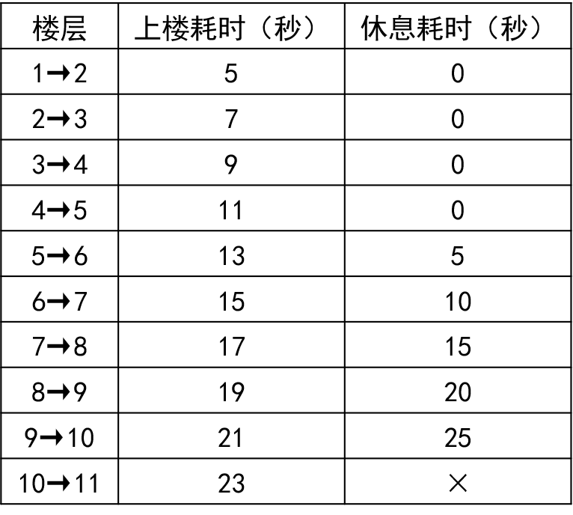
共计耗时：（5＋7＋9＋11＋13＋15＋17＋19＋21＋23）＋（5＋10＋15＋20＋25）＝（5＋23）×10÷2＋15×5＝140＋75＝215秒。
方法二：走各层楼梯是公差为2的等差数列，从第1层走到第2层用时a1=5秒，根据，从第10层走到第11层用时秒，再根据等差数列求和公式：，可得走楼梯用时为，S10=(5+23)/2×10=140秒；休息用时是公差为5的等差数列，第5层休息用时a1=5秒，第10层休息用时秒，中途休息总用时S5=(5+25)/2×5=75秒；总用时=走楼梯用时+休息用时=140+75=215秒。
因此，本题选B。
注意：不需要计算11层休息时间。
【来源】 2021年山西公务员考试《行测》真题第67题,2021年河南公务员考试《行测》真题第57题,2021年安徽公务员考试《行测》真题第32题,2021年吉林公务员考试《行测》真题第55题,2021年重庆公务员考试《行测》真题第21题,2021年辽宁公务员考试《行测》真题第68题,2021年江西公务员考试《行测》真题第71题,2021年陕西公务员考试《行测》真题第92题,2021年黑龙江公务员考试《行测》真题第63题,2021年内蒙古公务员考试《行测》真题第63题

第64题
【知识点】 排列组合基本原理
【答案】 D
【解析】 本题为排列组合问题。
方法一：两类课程各至少选一门,有三种情况：
①A类选一门，B类选三门，有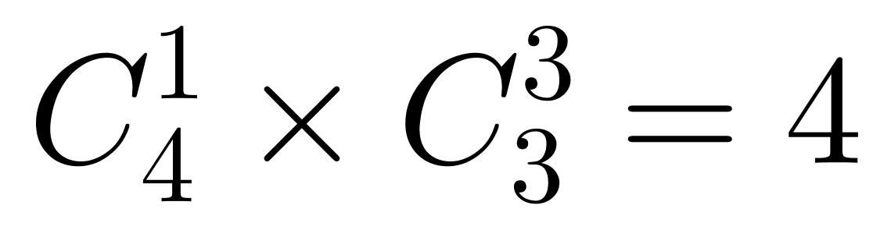种；
②A类选两门，B类选两门，有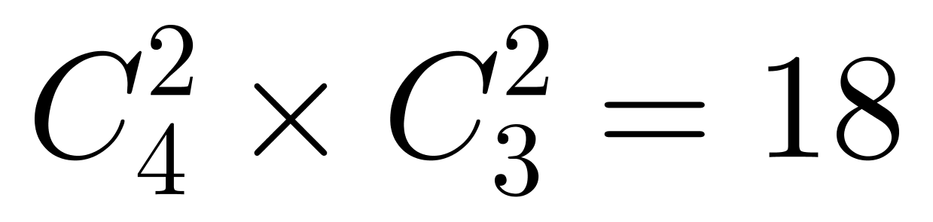种；
③A类选三门，B类选一门，有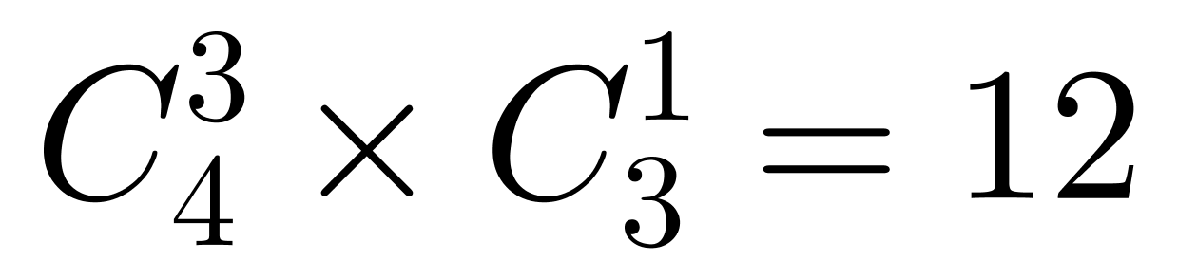种。根据分类加法原理，选法共有4+18+12=34种。
方法二：正向情况数较多,采用逆向思维，用总情况数-不满足情况数，总情况为七门课程中选择四门，有C(7,4)=35种情况，不满足要求的情况数为选择四门课程都为一类，,只有选四门A类这1种情况，满足情况数=总情况数-不满足情况数=35-1=34种。
因此，本题选D。
【来源】 2021年山西公务员考试《行测》真题第72题,2021年河南公务员考试《行测》真题第54题,2021年安徽公务员考试《行测》真题第24题,2021年江西公务员考试《行测》真题第66题,2021年陕西公务员考试《行测》真题第95题,2021年黑龙江公务员考试《行测》真题第58题,2021年内蒙古公务员考试《行测》真题第64题

第65题
【知识点】 排列组合基本原理
【答案】 C
【解析】 本题为排列组合问题。
先排列前三位阿拉伯数字，每位数字有10种情况，数字可以重复，则前三位有10×10×10=1000种情况。再排列后两位英文字母，除O、I后，还有24个英文字母，字母不能重复，有24×23=552种情况，根据分步乘法原理，共有1000×552=552000种（尾数法：选2000结尾的答案，只有C选项符合）
因此，本题选C。
【来源】 2021年山西公务员考试《行测》真题第61题,2021年湖北公务员考试《行测》真题第60题,2021年安徽公务员考试《行测》真题第23题,2021年吉林公务员考试《行测》真题第54题,2021年重庆公务员考试《行测》真题第23题,2021年辽宁公务员考试《行测》真题第64题,2021年江西公务员考试《行测》真题第70题,2021年云南公务员考试《行测》真题第48题,2021年黑龙江公务员考试《行测》真题第59题,2021年内蒙古公务员考试《行测》真题第65题

第66题
【知识点】 等可能性事件概率
【答案】 B
【解析】 本题为概率问题。
方法一：六个人坐在圆型旋转木马的情况总数为种。现要求两个大人不相邻，采用插空法，先让四个小孩去坐，情况数为种，四个小孩之间可形成4个空位，再让两个大人各选一个空，有A(4,2)=12种，根据分步乘法原理，共有6×12=72种，那么所求的概率=72/120=3/5。
方法二：六个人坐在圆型旋转木马的情况总数为种。考虑反面情况，两个大人相邻情况数为，那么所求的概率=1-48/120=3/5。
方法三：四个孩子优先坐好，第1个大人先坐，第1个大人坐好和4个孩子形成5个空位，第2个大人可以坐这5个空位的任意一个，只有坐在与第1个大人左右不相邻的空位时，才满足两个大人不相邻，有3个空位可供选择，那么所求的概率=3/5。
因此，本题选B。
【来源】 2021年湖北公务员考试《行测》真题第68题,2021年河南公务员考试《行测》真题第56题,2021年江西公务员考试《行测》真题第73题,2021年陕西公务员考试《行测》真题第94题,2021年河北公务员考试《行测》真题第60题,2021年云南公务员考试《行测》真题第49题,2021年内蒙古公务员考试《行测》真题第66题

第67题
【知识点】 平面几何
【答案】 B
【解析】 本题为几何计算。
如图所示：
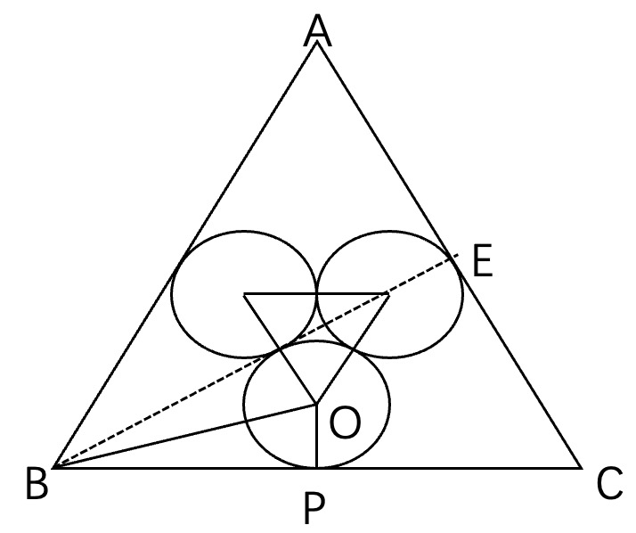
假设等边三角形的三个顶点分别为A、B、C，连接三个内切圆的圆心，可知为等边三角形，则三段不含圆切点之间的弧对应的圆心角均为60°，每段圆弧占小圆周长的60°/360°=1/6，剩余部分占小圆周长5/6，圆周长公式为2πr，则三个圆外弧长石道为2πr×5/6×3=5πr，接下来求小圆半径r，做辅助线BE垂直AC，则∠EBC=30°，小圆圆心O引垂线交BC于P，连接BO，则BO平分∠EBC，可得，∠OBC=15°，根据正切知识，tan15°=OP/BP≈0.268，因为BP=25，解得OP≈25×0.268≈6.7，则三个圆外弧长石道为5πr≈5×3.14×6.7≈105米。
因此，本题选B。
注意：，且tan30°=√3/3，tan45°=1，tan60°=√3，tan15°=tan(45°-30°)=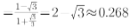
【来源】 2021年山西公务员考试《行测》真题第74题,2021年河南公务员考试《行测》真题第58题,2021年安徽公务员考试《行测》真题第35题,2021年辽宁公务员考试《行测》真题第63题,2021年江西公务员考试《行测》真题第74题,2021年河北公务员考试《行测》真题第56题,2021年内蒙古公务员考试《行测》真题第67题

第68题
【知识点】 平面几何
【答案】 C
【解析】 本题为几何问题。
船最终都是到达正对岸，说明船速与水速的合成速度行进的方向在一条直线上，客轮速度是v千米/小时，即线段DF，且∠EDF＝30°，在直角三角形中，30°角所对应的边为斜边的一半，则去程时水速EF为DF的一半，即v/2；返回时，客轮速度是v千米/小时即线段AC，且∠ACB＝30°，AB为AC的一半即v/2，返程时水速CB为√3v/2。返程时河水流速是去程时的√3v/2÷v/2=√3倍。
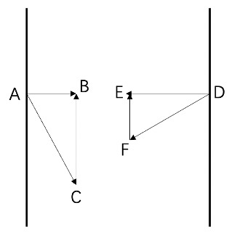
因此，本题选C。
【来源】 2021年山西公务员考试《行测》真题第75题,2021年湖北公务员考试《行测》真题第67题,2021年河南公务员考试《行测》真题第61题,2021年安徽公务员考试《行测》真题第26题,2021年吉林公务员考试《行测》真题第53题,2021年辽宁公务员考试《行测》真题第66题,2021年天津公务员考试《行测》真题第8题,2021年江西公务员考试《行测》真题第75题,2021年云南公务员考试《行测》真题第51题,2021年黑龙江公务员考试《行测》真题第68题,2021年内蒙古公务员考试《行测》真题第68题

第69题
【知识点】 不定方程(组)
【答案】 C
【解析】 本题为不定方程问题。
【方法一】设裁剪成60cm和43cm的不锈钢管各x根和y根,长方形不锈钢管长为2.5m，即250cm，根据题意得:60x+43y≤250；
当x=0时，y最大为5，可用长度为43×5=215cm，剩余250-215=35cm。
当x=1时，y最大为4，可用长度为60×1+43×4=232cm，剩余250-232=18cm。
当x=2时，y最大为3，可用长度为60×2+43×3=249cm，剩余250-249=1cm。
当x=3时，y最大为1，可用长度为60×3+43×1=223cm，剩余250-223=27cm。
当x=4时，y最大为9，可用长度为60×4=240cm，剩余250-240=10cm。
由此可知剩余钢管最少为1cm，利用率为249/250=0.996。
因此，本题选C。
【方法二】采用代入排除法，要使材料利用率高，从大到小代入：
代入D项：利用长度为250×0.998=249.5cm，由于不锈钢管长度都为正整数，利用的长度不可能为小数，排除；
代入C项：利用长度为250×0.996=249cm，设60cm和43cm的不锈钢管各x根和y根，则有方程60x+43y=249，因为60x能被3整除，249能被3整除，所以43y能被3整除，43不能被3整除，则y能被3整除，代入y=3，解得x=2，满足题意。因此，本题选C。
【来源】 2021年山西公务员考试《行测》真题第71题,2021年湖北公务员考试《行测》真题第63题,2021年河南公务员考试《行测》真题第62题,2021年安徽公务员考试《行测》真题第29题,2021年吉林公务员考试《行测》真题第57题,2021年重庆公务员考试《行测》真题第26题,2021年辽宁公务员考试《行测》真题第70题,2021年天津公务员考试《行测》真题第7题,2021年江西公务员考试《行测》真题第76题,2021年陕西公务员考试《行测》真题第96题,2021年河北公务员考试《行测》真题第64题,2021年云南公务员考试《行测》真题第52题,2021年黑龙江公务员考试《行测》真题第60题,2021年内蒙古公务员考试《行测》真题第69题

第70题
【知识点】 立体几何
【答案】 D
【解析】 本题为几何问题。
将圆柱侧面展开后如图所示：
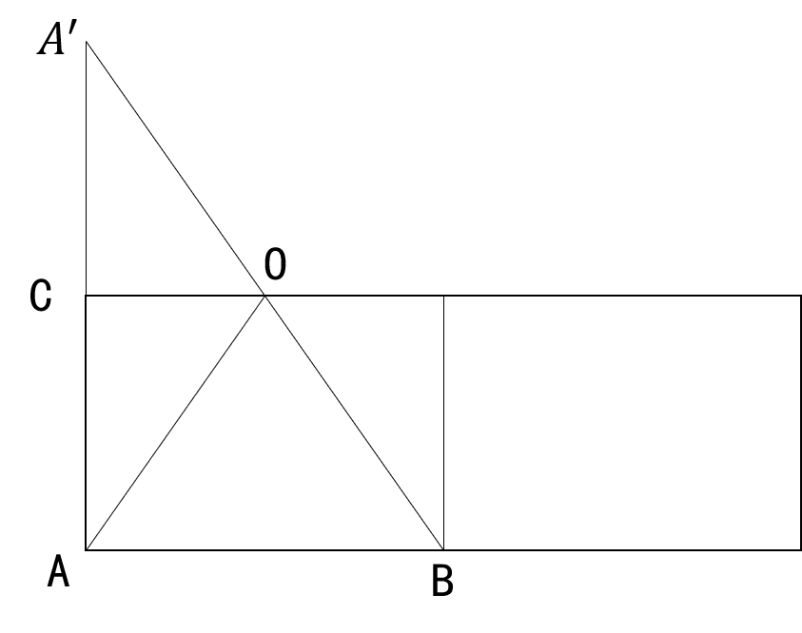
原图AB为直径，展开图中AB=1/2×底面周长=1/2×24=12分米，AC为2.5分米，所求为AO+OB的最小值，延长AC，使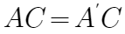，则最短距离，在直角三角形中，AB=12分米，，根据勾股定理分米。
因此，本题选D。
【来源】 2021年山西公务员考试《行测》真题第69题,2021年安徽公务员考试《行测》真题第27题,2021年重庆公务员考试《行测》真题第29题,2021年辽宁公务员考试《行测》真题第67题,2021年天津公务员考试《行测》真题第10题,2021年陕西公务员考试《行测》真题第97题,2021年云南公务员考试《行测》真题第55题,2021年内蒙古公务员考试《行测》真题第70题

第71题
【知识点】 数量类
【答案】 B
【解析】 本题属于数量类，主要考查数面。
图形特征：图形组成不同，考虑数面线点的数量。
标记面的数量如下：
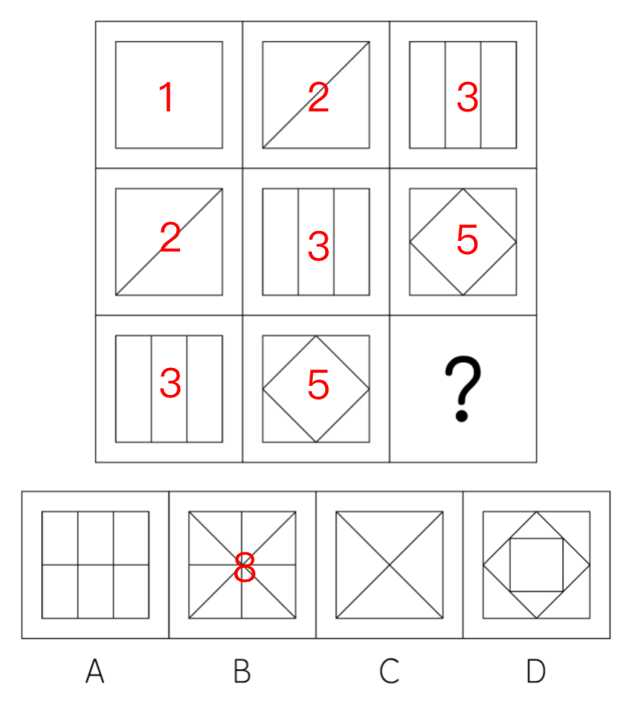
【规律1】横行看，图1和图2面的个数相加等于图3面的个数（1+2=3,2+3=5），第三行应选有3+5=8个面的图形。
【规律2】从右上到左下斜着看，依次为1、2、3、5，呈递推数列，应选有8个面的图形。
因此本题选B。
【来源】 2021年山西公务员考试《行测》真题第78题,2021年湖北公务员考试《行测》真题第72题,2021年河南公务员考试《行测》真题第107题,2021年安徽公务员考试《行测》真题第71题,2021年吉林公务员考试《行测》真题第64题,2021年重庆公务员考试《行测》真题第70题,2021年辽宁公务员考试《行测》真题第74题,2021年天津公务员考试《行测》真题第66题,2021年河北公务员考试《行测》真题第66题,2021年黑龙江公务员考试《行测》真题第72题,2021年内蒙古公务员考试《行测》真题第71题

第72题
【知识点】 位置类
【答案】 D
【解析】 本题属于位置类，主要考查平移。
图形特征：虽组成凌乱，但每个图形均含3个字母，其中1个为曲线字母。
在图形中标记曲线字母：
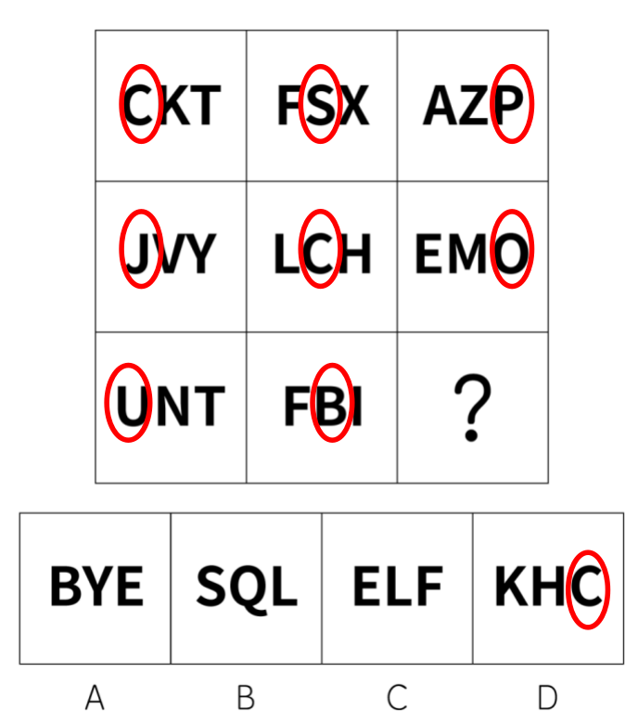
横行看，曲线字母的位置依次为第1位、第2位、第3位。
第三行，应选含1个曲线字母（排除B、C项），且曲线字母在第3位（排除A项）的图形。
因此本题选D。
【来源】 2021年山西公务员考试《行测》真题第80题,2021年河南公务员考试《行测》真题第109题,2021年重庆公务员考试《行测》真题第71题,2021年天津公务员考试《行测》真题第68题,2021年江西公务员考试《行测》真题第82题,2021年河北公务员考试《行测》真题第70题,2021年云南公务员考试《行测》真题第56题,2021年黑龙江公务员考试《行测》真题第73题,2021年内蒙古公务员考试《行测》真题第72题

第73题
【知识点】 位置类
【答案】 D
【解析】 本题属于位置类，主要考查平移。
第一组图形，环形推理路线上，“○”每次顺时针平移两格，“＋”每次顺时针平移4格；
第二组图形，环形推理路线上，“○”每次顺指针平移两格（排除A、C项）；“＋”每次顺时针平移4格（排除B项）。
因此本题选D。
【来源】 2021年湖北公务员考试《行测》真题第71题,2021年安徽公务员考试《行测》真题第72题,2021年吉林公务员考试《行测》真题第62题,2021年重庆公务员考试《行测》真题第72题,2021年辽宁公务员考试《行测》真题第71题,2021年天津公务员考试《行测》真题第67题,2021年河北公务员考试《行测》真题第68题,2021年云南公务员考试《行测》真题第57题,2021年内蒙古公务员考试《行测》真题第73题

第74题
【知识点】 数量类
【答案】 B
【解析】 本题属于数量类，主要考查数直角。
标记题干图形的直角数量如下：
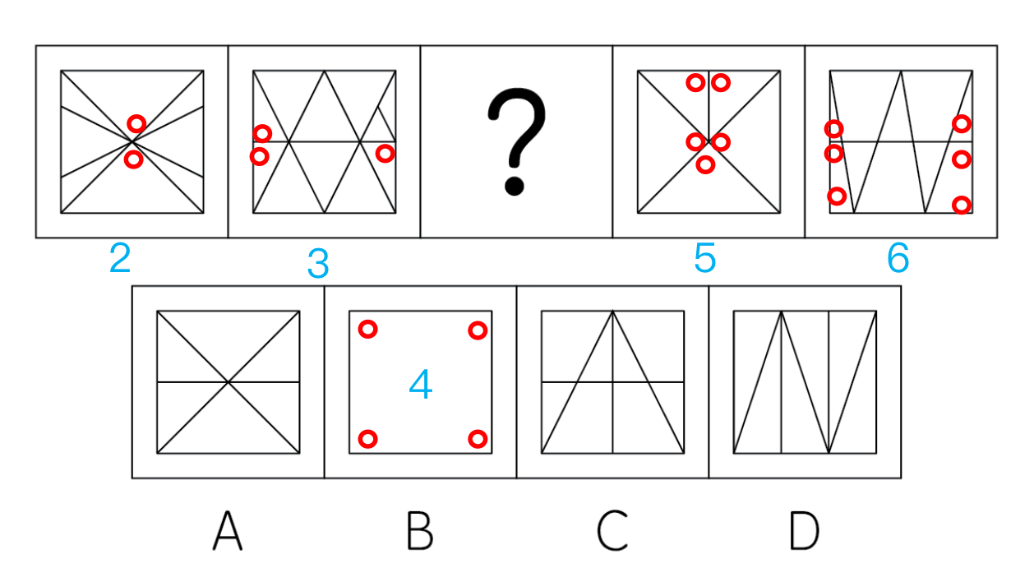
题干图形中，直角的数量依次为2、3、？、5、6 ，呈等差数列；
问号处应该选择有4个直角的图形。
因此本题选B。
【来源】 2021年山西公务员考试《行测》真题第76题,2021年安徽公务员考试《行测》真题第74题,2021年重庆公务员考试《行测》真题第75题,2021年辽宁公务员考试《行测》真题第72题,2021年黑龙江公务员考试《行测》真题第75题,2021年内蒙古公务员考试《行测》真题第74题

第75题
【知识点】 数量类
【答案】 A
【解析】 本题属于数量类，主要考查交点数量。
图形特征：以立体图形为载体考查交点数量。
题干图形交点数量分别是3、4、5、6，应选有7个交点的图形。
A项：交点数量为7个，符合；
B项：交点数量为5个，排除；
C项：交点数量为8个，排除；
D项：交点数量为6个，排除。
因此本题选A。
【来源】 2021年湖北公务员考试《行测》真题第73题,2021年河南公务员考试《行测》真题第110题,2021年吉林公务员考试《行测》真题第63题,2021年重庆公务员考试《行测》真题第73题,2021年辽宁公务员考试《行测》真题第75题,2021年天津公务员考试《行测》真题第69题,2021年黑龙江公务员考试《行测》真题第71题,2021年内蒙古公务员考试《行测》真题第75题

第76题
【知识点】 位置类
【答案】 A
【解析】 本题属于位置类，主要考查静态位置关系。
图形特征：每幅图均有田字格边框，均有四个元素，均有一对相同元素，考虑相邻关系。
图形①④⑥中的相同元素对角相隔，
图形②③⑤中的相同元素上下相邻。
因此本题选A。
【来源】 2021年山西公务员考试《行测》真题第79题,2021年湖北公务员考试《行测》真题第74题,2021年河南公务员考试《行测》真题第106题,2021年吉林公务员考试《行测》真题第61题,2021年贵州公务员考试《行测》真题第71题,2021年辽宁公务员考试《行测》真题第77题,2021年江西公务员考试《行测》真题第81题,2021年云南公务员考试《行测》真题第58题,2021年内蒙古公务员考试《行测》真题第76题

第77题
【知识点】 位置类
【答案】 D
【解析】 本题属于位置类，主要考查静态位置关系。
图形特征：图2为交点型相交的典型图形，考虑根据相交分类。
图形①③⑤中均含有公共边，为交线型相交，也就是“线交”；
图形②④⑥中均仅含公共点，为交点型相交，也就是“点交”。
因此本题选D。
【来源】 2021年安徽公务员考试《行测》真题第73题,2021年江西公务员考试《行测》真题第83题,2021年河北公务员考试《行测》真题第67题,2021年广西公务员考试《行测》真题第65题,2021年内蒙古公务员考试《行测》真题第77题

第78题
【知识点】 重构类
【答案】 C
【解析】 本题属于重构类，主要考查立体拼合。
注：本题命题时有瑕疵，出现多解，C项和D项均为正确答案，都算对。
C项（白色）与给定的①（橙色）、②（绿色）、③（棕色）、④（粉色）零件共同构成如图所示的9×2方格组合。
如下图所示：
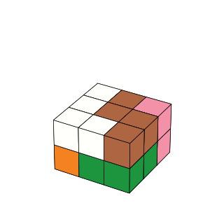
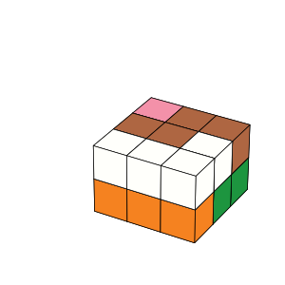
D项（白色）与给定的①（橙色）、②（绿色）、③（棕色）、④（粉色）零件共同构成如图所示的9×2方格组合。
如下图所示：
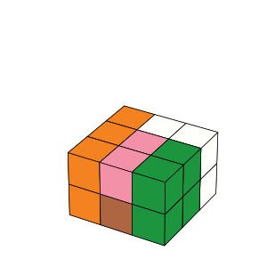
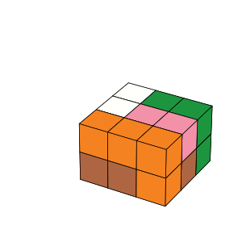
因此本题选C和D。
【来源】 2021年湖北公务员考试《行测》真题第75题,2021年河南公务员考试《行测》真题第108题,2021年重庆公务员考试《行测》真题第74题,2021年辽宁公务员考试《行测》真题第73题,2021年天津公务员考试《行测》真题第70题,2021年江西公务员考试《行测》真题第84题,2021年河北公务员考试《行测》真题第69题,2021年云南公务员考试《行测》真题第59题,2021年黑龙江公务员考试《行测》真题第74题,2021年内蒙古公务员考试《行测》真题第78题

第79题
【知识点】 重构类
【答案】 A
【解析】 本题属于重构类，主要考查三视图。
A项：正视图上方的缺口应封闭，其余视角均不能得到该视图，错误视图；
B项：从右视角度能够得到该选项中的视图，正确视图；
C项：从左视角度能够得到该选项中的视图，正确视图；
D项：从后视角度能够得到该选项中的视图，正确视图。
本题需要选择错误选项。
因此本题选A。
【来源】 2021年山西公务员考试《行测》真题第77题,2021年安徽公务员考试《行测》真题第75题,2021年吉林公务员考试《行测》真题第65题,2021年辽宁公务员考试《行测》真题第76题,2021年江西公务员考试《行测》真题第85题,2021年云南公务员考试《行测》真题第60题,2021年内蒙古公务员考试《行测》真题第79题

第80题
【知识点】 单定义
【答案】 D
【解析】 本题属于单定义中的要件型，主要考查“原因”和“结果”这两个要件。
文化挪用的核心要件：
（1）原因：把不属于本地的文化资源借用过来；
（2）结果：对本地文化产生影响，创造出新的文化产品。
A项：苗族民间工艺组织设计具有苗族元素的彩色玻璃、蜡染布，均是其本民族文化的体现，未体现（1）把不属于本地的文化资源借用过来，不符合定义，排除；
B项：法国女生穿着印度传统服饰翩翩起舞，未体现（2）对本地文化产生影响，创造出新的文化产品，不符合定义，排除；
C项：荷兰社区大学开设中华太极拳课程受到学生欢迎，未体现（2）对本地文化产生影响，创造出新的文化产品，不符合定义，排除；
D项：世界之窗展示全球著名景观和建筑，体现出（1）把不属于本地的文化资源借用过来，世界之窗成为深圳热门的旅游景点，体现出（2）对本地文化产生影响，创造出新的文化产品，符合定义，当选。
因此本题选D。
【来源】 2021年山西公务员考试《行测》真题第86题,2021年湖北公务员考试《行测》真题第78题,2021年河南公务员考试《行测》真题第90题,2021年安徽公务员考试《行测》真题第83题,2021年重庆公务员考试《行测》真题第78题,2021年辽宁公务员考试《行测》真题第84题,2021年天津公务员考试《行测》真题第72题,2021年江西公务员考试《行测》真题第88题,2021年陕西公务员考试《行测》真题第68题,2021年河北公务员考试《行测》真题第74题,2021年黑龙江公务员考试《行测》真题第76题,2021年内蒙古公务员考试《行测》真题第80题

第81题
【知识点】 单定义
【答案】 A
【解析】 本题属于单定义中的脉络型，主要考查“经济学”相关的知识。
迎臂效应是指：“某个地区的居民”欢迎具有“正外部效应”的项目在本社区落地。
A项：“群众深度参与，点赞街道康复中心”，体现出“某个地区的居民”欢迎具有“正外部效应”的项目在本社区落地，符合定义，当选；
B项：公司升级业态，并非“某个地区的居民”，不符合定义，排除；
C项：企业要求园区加快引进速度，并非“某个地区的居民”，不符合定义，排除；
D项：居民因为担心火灾而要求加气站搬迁，说明加气站不会“给本社区发展带来好处”，不具有“正外部效应”，不符合定义，排除。
因此本题选A。
【来源】 2021年湖北公务员考试《行测》真题第81题,2021年河南公务员考试《行测》真题第87题,2021年安徽公务员考试《行测》真题第81题,2021年吉林公务员考试《行测》真题第66题,2021年重庆公务员考试《行测》真题第79题,2021年天津公务员考试《行测》真题第73题,2021年河北公务员考试《行测》真题第78题,2021年内蒙古公务员考试《行测》真题第81题

第82题
【知识点】 单定义
【答案】 C
【解析】 本题属于单定义中的脉络型，主要考查“逻辑学”相关的知识。
虚假相关的关键信息是：两个没有因果关系的事件，基于未见因素推断出因果关系，但不能通过实验验证。
A项：“童鞋的大小”与“孩子的语言能力”，两个事物没有明显的因果关系，可以通过加入一些其他事件作为因素找到其因果关系，但不能通过实验验证，符合定义，排除；
B项：“冷饮的销量”与“泳池溺水人数”，两个事物没有明显因果关系，可以通过加入一些其他事件作为因素找到其因果关系，但不能通过实验验证，符合定义，排除；
C项：“惯性”和“汽车核载重量”，其中惯性与质量相关，当汽车的核载重量（即质量）越大，惯性就越大，二者有明显因果关系，并非“两个没有因果关系的事件”，不符合定义，当选；
D项：“网民数量”与“房屋的折旧程度”，两个事物没有明显因果关系，可以通过加入一些其他事件作为因素找到其因果关系，但不能通过实验验证，符合定义，排除。
因此本题选C。
【来源】 2021年山西公务员考试《行测》真题第89题,2021年湖北公务员考试《行测》真题第80题,2021年河南公务员考试《行测》真题第88题,2021年安徽公务员考试《行测》真题第78题,2021年吉林公务员考试《行测》真题第68题,2021年天津公务员考试《行测》真题第75题,2021年江西公务员考试《行测》真题第89题,2021年陕西公务员考试《行测》真题第70题,2021年河北公务员考试《行测》真题第71题,2021年云南公务员考试《行测》真题第62题,2021年黑龙江公务员考试《行测》真题第78题,2021年内蒙古公务员考试《行测》真题第82题

第83题
【知识点】 单定义
【答案】 D
【解析】 本题属于单定义中的要件型，主要考查“方式”和“目的”这两个要件。
产城融合的关键信息是：
（1）方式：产业园区与城市融合发展，更新和完善城市服务配套；
（2）目的：促进居住和就业的融合。
A项：药厂移至城郊的产业园是为了“避免污染影响居民生活”，而非（2）促进居住和就业的融合，而且药厂搬迁后会导致居住和就业的分散，不符合定义，排除。
B项：某市出台政策吸引高校毕业生到新建产业园创业、就业，并非（1）更新和完善城市服务配套，也未体现（2）促进居住和就业的融合，不符合定义，排除。
C项：某市在郊区通过招商引资新建电子产业园区，未体现产业园区附近的居住人群情况，未体现（2）促进居住和就业的融合，不符合定义，排除。
D项：某市在成熟的产业园周边地区开发很多配套设施齐全的新楼盘，体现出（1）更新和完善城市服务配套，和（2）促进居住和就业的融合，符合定义，当选。
因此本题选D。
【来源】 2021年山西公务员考试《行测》真题第81题,2021年河南公务员考试《行测》真题第91题,2021年重庆公务员考试《行测》真题第81题,2021年辽宁公务员考试《行测》真题第83题,2021年天津公务员考试《行测》真题第76题,2021年江西公务员考试《行测》真题第90题,2021年陕西公务员考试《行测》真题第69题,2021年河北公务员考试《行测》真题第79题,2021年云南公务员考试《行测》真题第63题,2021年黑龙江公务员考试《行测》真题第79题,2021年内蒙古公务员考试《行测》真题第83题

第84题
【知识点】 多定义
【答案】 A
【解析】 本题属于多定义，主要考查“匹配型”。
（1）单质：由同一种元素组成的纯净物。
（2）化合物：由两种以上元素组成的纯净物。
（3）混合物：由两种或多种以上不同的单质或化合物机械混合而成的物质。
A项：“氮气”只由“N元素”组成，“氧气”只由“O元素”组成，都属于（1）单质，“二氧化碳”由“C、O元素”组成，属于（2）化合物，“空气”是有“氮气、氧气、稀有气体”等组成的（3）混合物，同时具有三类物质，当选；
B项：“食盐水”“盐酸”和“氨水”分别是氯化钠、氯化氢和氨气的水溶液，均属于（3）混合物，“蒸馏水”由“H、O元素”组成，属于（2）化合物，只具有两种物质，排除；
C项：“氢气”只由“H元素”组成，“氖气”只由“Ne元素”组成，“汞蒸气”只由“Hg元素”组成，都属于（1）单质，“水蒸气”属于（2）化合物，只具有两种物质，排除；
D项：“二氧化碳”和“水蒸气”都属于（2）化合物，“矿泉水”和“天然气”都属于（3）混合物，只具有两种物质，排除；
因此本题选A。
【来源】 2021年湖北公务员考试《行测》真题第82题,2021年河南公务员考试《行测》真题第92题,2021年安徽公务员考试《行测》真题第76题,2021年吉林公务员考试《行测》真题第70题,2021年天津公务员考试《行测》真题第77题,2021年江西公务员考试《行测》真题第93题,2021年陕西公务员考试《行测》真题第72题,2021年黑龙江公务员考试《行测》真题第80题,2021年内蒙古公务员考试《行测》真题第84题

第85题
【知识点】 多定义
【答案】 D
【解析】 本题属于多定义，主要考查“辨析型”中选是的题目。
（1）色素色：“有机色素”通过选择性的“吸收、反射和投射特定频率的光线后”直观呈现出的颜色。
（2）结构色：可见光与物质物理上的微观结构发生相互作用，大量的微观有序结构对不同波长的光散射、衍射或干涉后产生的各种颜色。
A项：“用激光束刻录的光盘上”没有“有机色素”，其彩色花纹是由于表面结构对光的散射、衍射或干涉，不属于色素色，排除；
B项：“蝴蝶翅膀”没有“有机色素”，其色彩是由于鳞片对光的散射、衍射或干涉，不属于色素色，排除；
C项：“肥皂泡”没有“有机色素”，其色彩是由于表面结构对光的散射、衍射或干涉，不属于色素色，排除；
D项：“乌饭树叶捣汁煮糯米粉”后，其中所含的多酚类物质经过发酵、聚合等一系列复杂反应后，形成“有机色素”，将糯米饭染成黑色，体现出“通过选择性的吸收、反射和投射特定频率的光线后直观呈现出的颜色”，属于色素色，当选。
因此本题选D。
【来源】 2021年山西公务员考试《行测》真题第82题,2021年河南公务员考试《行测》真题第93题,2021年安徽公务员考试《行测》真题第79题,2021年吉林公务员考试《行测》真题第69题,2021年重庆公务员考试《行测》真题第82题,2021年天津公务员考试《行测》真题第78题,2021年河北公务员考试《行测》真题第75题,2021年黑龙江公务员考试《行测》真题第81题,2021年内蒙古公务员考试《行测》真题第85题

第86题
【知识点】 多定义
【答案】 D
【解析】 本题属于多定义，主要考查“匹配型”。
（1）音爆：只有在突破音障即超音速飞行时才会产生。
（2）音爆云：在跨音速飞行时常常出现，但不仅在跨音速飞行时才能出现。
A项：根据（1）音爆产生意味着跨音速飞行，但是根据（2）可知，跨音速飞行时不一定会出现音爆云，说法错误；
B项：根据（2）音爆云不仅在跨音速飞行时才能出现，因此音爆云出现不代表一定产生了音爆，说法错误；
C项：根据（2）音爆云在跨音速飞行时常常出现，但不仅在跨音速飞行时才能出现，因此音爆云出现不代表一定突破了音障，说法错误；
D项：根据（1）音爆只有在突破音障即超音速飞行时才会产生，所以音爆产生时是超音速飞行，说法正确。
因此本题选D。
【来源】 2021年山西公务员考试《行测》真题第83题,2021年湖北公务员考试《行测》真题第85题,2021年河南公务员考试《行测》真题第94题,2021年安徽公务员考试《行测》真题第80题,2021年辽宁公务员考试《行测》真题第81题,2021年江西公务员考试《行测》真题第91题,2021年陕西公务员考试《行测》真题第71题,2021年云南公务员考试《行测》真题第64题,2021年黑龙江公务员考试《行测》真题第82题,2021年内蒙古公务员考试《行测》真题第86题

第87题
【知识点】 多定义
【答案】 A
【解析】 本题属于多定义，主要考查“辨析型”中选是的题目。
（1）先赋资本：先天拥有的资本；
（2）自致资本：后天取得的资本。
A项：“婚姻、职业、政治面貌”均属于“后天取得的资本”，均属于自致资本，当选；
B项：“家世、民族”均属于“先天拥有”的，而非“后天取得的资本”，并非均属于自致资本，排除；
C项：“国籍”属于“先天拥有”的，而非“后天取得的资本”，并非均属于自致资本，排除；
D项：“种族、户口、父辈职业”均属于“先天拥有”的，而非“后天取得的资本”，并非均属于自致资本，排除。
因此本题选A。
【来源】 2021年山西公务员考试《行测》真题第84题,2021年湖北公务员考试《行测》真题第84题,2021年安徽公务员考试《行测》真题第77题,2021年吉林公务员考试《行测》真题第67题,2021年辽宁公务员考试《行测》真题第79题,2021年天津公务员考试《行测》真题第80题,2021年江西公务员考试《行测》真题第86题,2021年陕西公务员考试《行测》真题第73题,2021年河北公务员考试《行测》真题第72题,2021年黑龙江公务员考试《行测》真题第84题,2021年内蒙古公务员考试《行测》真题第87题

第88题
【知识点】 多定义
【答案】 D
【解析】 本题属于多定义，主要考查“辨析型”中的选是的题目。
（1）人合公司：以股东的个人信用为公司信用基础的公司。
（2）资合公司：由公司股东分别出资而形成的财产作为信用基础的公司；
（3）人资兼合公司：既有股东的个人信用，又有股东出资的财产作为信用的公司。
A项：根据股东的出资对公司负责，属于（2）资合公司，不属于（1）人合公司，排除；
B项：全部股份由公司独立创立者百分百持有，职业经理人分管不同业务，但没有体现“以股东的个人信用为公司信用基础”，不属于（1）人合公司，排除；
C项：股东个人财产不受影响，意味着没有以个人全部财产为基础，但没有提及“是否以股东的个人信用为公司信用基础”，不属于（1）人合公司，排除；
D项：以股东个人所有财产为抵押，说明股东对公司经营负无限责任，符合“以股东的个人信用为公司信用基础”，属于（1）人合公司，当选。
因此本题选D。
【来源】 2021年山西公务员考试《行测》真题第88题,2021年湖北公务员考试《行测》真题第77题,2021年安徽公务员考试《行测》真题第82题,2021年重庆公务员考试《行测》真题第84题,2021年辽宁公务员考试《行测》真题第82题,2021年江西公务员考试《行测》真题第95题,2021年陕西公务员考试《行测》真题第75题,2021年河北公务员考试《行测》真题第76题,2021年黑龙江公务员考试《行测》真题第85题,2021年内蒙古公务员考试《行测》真题第88题

第89题
【知识点】 语义类
【答案】 B
【解析】 本题属于语义类，主要考查象征义。
“天鹅”象征“优雅”，二者属于象征关系。
A项：“塞外”环境有很多“风沙”，二者属于对应关系，排除；
B项：“梅花”象征“高洁”，二者属于象征关系，与题干逻辑关系一致；
C项：“同窗”指同学，同学关系可能是“友好”的，二者属于对应关系，排除；
D项：“幽默”是“笑话”的属性，并非象征关系，排除。
因此本题选B。
【来源】 2021年湖北公务员考试《行测》真题第87题,2021年安徽公务员考试《行测》真题第62题,2021年吉林公务员考试《行测》真题第72题,2021年天津公务员考试《行测》真题第83题,2021年河北公务员考试《行测》真题第82题,2021年云南公务员考试《行测》真题第66题,2021年黑龙江公务员考试《行测》真题第86题,2021年内蒙古公务员考试《行测》真题第89题

第90题
【知识点】 映射类
【答案】 A
【解析】 本题属于映射类，主要考查对应关系。
“赫兹”是 “频率”的单位，二者属于“物理量-单位”的对应。
A项：“法拉”是 “电容”的单位，二者属于“物理量-单位”的对应，与题干逻辑关系一致；
B项：“焦耳”是能量和功的单位，“功率”的单位是瓦特，排除；
C项：“牛顿”是力的单位，“压强”的单位是帕，排除；
D项：“欧姆”是“电阻”的单位，但词语顺序与题干不一致，排除。
因此本题选A。
【来源】 2021年河南公务员考试《行测》真题第115题,2021年安徽公务员考试《行测》真题第63题,2021年吉林公务员考试《行测》真题第73题,2021年辽宁公务员考试《行测》真题第85题,2021年天津公务员考试《行测》真题第82题,2021年江西公务员考试《行测》真题第99题,2021年陕西公务员考试《行测》真题第76题,2021年云南公务员考试《行测》真题第67题,2021年黑龙江公务员考试《行测》真题第87题,2021年内蒙古公务员考试《行测》真题第90题

第91题
【知识点】 语义类
【答案】 D
【解析】 本题属于语义类，主要考查近义关系。
“骈偶”是对偶的意思，其中“骈”“偶”属于近义关系，都具有“并列”的含义；“颠倒”是翻转的意思，其中“颠”和“倒”都具有“翻转”的含义，二者属于近义关系。
A项：“科技”指科学和技术，“科”与“技”不属于近义关系，排除；
B项：“贡”与“献”都有“献出”的含义，二者属于近义关系，“共”与“享”不属于近义关系，排除；
C项：“开”与“关”属于反义关系，排除；
D项：“把”和“握”都有“握持”的含义，二者属于近义关系，“给”和“予”都有“送予”的含义，二者属于近义关系，与题干逻辑关系一致。
因此本题选D。
【来源】 2021年山西公务员考试《行测》真题第95题,2021年河南公务员考试《行测》真题第116题,2021年天津公务员考试《行测》真题第81题,2021年江西公务员考试《行测》真题第96题,2021年内蒙古公务员考试《行测》真题第91题

第92题
【知识点】 复合类（类比）
【答案】 B
【解析】 本题属于复合类，主要考查并列关系和应用领域。
人能听到的声波频率是在20~20000Hz之间，频率高于20000Hz的是“超声波”，频率低于20Hz的称为“次声波”。超声波和次声波属于并列关系，且均可以应用于“军事”领域。
A项：“处女作”多用于文艺创作等方面，是指一个作家在第一阶段的代表性作品，与“代表作”属于交叉关系，排除；
B项：“路由器”是连接两个或多个网络的硬件设备，“隔离卡”能使得两套操作系统装在一台电脑上并实现每个操作系统使用独立的网络接入，从而实现内外网的隔离。路由器和隔离卡属于并列关系，且均可以应用于“网络”领域，与题干逻辑关系一致；
C项：“核潜艇”属于“潜水艇”的一种，二者属于种属关系，排除；
D项：“北极星”又称北辰、紫微星，指的是最靠近北天极的一颗恒星，“北斗”是由天枢、天璇、天玑、天权、玉衡、开阳、瑶光七星组成的，二者无明显逻辑关系，排除。
因此本题选B。
【来源】 2021年山西公务员考试《行测》真题第98题,2021年湖北公务员考试《行测》真题第90题,2021年河南公务员考试《行测》真题第112题,2021年安徽公务员考试《行测》真题第66题,2021年吉林公务员考试《行测》真题第76题,2021年辽宁公务员考试《行测》真题第88题,2021年江西公务员考试《行测》真题第100题,2021年陕西公务员考试《行测》真题第77题,2021年河北公务员考试《行测》真题第84题,2021年云南公务员考试《行测》真题第69题,2021年黑龙江公务员考试《行测》真题第92题,2021年内蒙古公务员考试《行测》真题第92题

第93题
【知识点】 集合类
【答案】 A
【解析】 本题属于集合类，主要考查并列关系。
“戊”“己”“庚”属于并列关系，且三者在天干中是连续顺序排列的。
A项：“钠”“镁”“铝”均是化学元素，三者属于并列关系，且三者在元素周期表中是连续顺序排列的，与题干逻辑关系一致，当选；
B项：“寅”“卯”“巳”三者属于并列关系，但“卯”和“巳”之间还有辰，排除；
C项：“牛”“虎”“龙”属于并列关系，但“虎”与“龙”之间有兔，排除；
D项：“秦”“汉”“隋”都是朝代，三者属于并列关系，但三者不是连续存在的，排除。
因此本题选A。
【来源】 2021年湖北公务员考试《行测》真题第89题,2021年河南公务员考试《行测》真题第111题,2021年安徽公务员考试《行测》真题第61题,2021年吉林公务员考试《行测》真题第71题,2021年重庆公务员考试《行测》真题第87题,2021年辽宁公务员考试《行测》真题第90题,2021年天津公务员考试《行测》真题第87题,2021年云南公务员考试《行测》真题第70题,2021年黑龙江公务员考试《行测》真题第91题,2021年内蒙古公务员考试《行测》真题第93题

第94题
【知识点】 映射类
【答案】 D
【解析】 本题属于映射类，主要考查对应关系。
A项：“区块链”需要应用“密码学”的知识，“反应堆”是“核电站”的组成部分，前后逻辑关系不一致，排除；
B项：“比特币”使用“区块链”技术，“核电站”内有“放射性”物质，前后逻辑关系不一致，排除；
C项：“区块链”和“云平台”属于可以结合的不同技术；“常规岛”指核电装置中汽轮发电机组及其配套设施和它们所在厂房的总称，是“核电站”的组成部分，前后逻辑关系不一致，排除；
D项：“区块链”技术可以在“物联网”上得到应用，“原子能”技术可以在“核电站”上得到应用，前后逻辑关系一致，当选。
因此本题选D。
【来源】 2021年山西公务员考试《行测》真题第93题,2021年河南公务员考试《行测》真题第118题,2021年重庆公务员考试《行测》真题第89题,2021年江西公务员考试《行测》真题第105题,2021年河北公务员考试《行测》真题第89题,2021年云南公务员考试《行测》真题第73题,2021年内蒙古公务员考试《行测》真题第94题

第95题
【知识点】 集合类
【答案】 B
【解析】 本题属于集合类，主要考查并列关系。
A项：“火箭筒”具有“发射”榴弹的功能，“狼牙棒”和“三节棍”属于反对关系，前后逻辑关系不一致，排除；
B项：“火箭筒”与“手榴弹”都属于热武器，二者属于并列关系，“方天戟”与“三节棍”都属于冷兵器，二者属于并列关系，前后逻辑关系一致，当选；
C项：“爆炸”是“火箭筒”的杀敌方式，“三节棍”是一种“软器械”，二者属于种属关系，前后逻辑关系不一致，排除；
D项：“火箭筒”运用到了“热动力”原理，“三节棍”是利用“锻造术”生产出来的，前后逻辑关系不一致，排除。
因此本题选B。
【来源】 2021年山西公务员考试《行测》真题第94题,2021年湖北公务员考试《行测》真题第94题,2021年安徽公务员考试《行测》真题第68题,2021年天津公务员考试《行测》真题第89题,2021年江西公务员考试《行测》真题第103题,2021年陕西公务员考试《行测》真题第80题,2021年云南公务员考试《行测》真题第74题,2021年内蒙古公务员考试《行测》真题第95题

第96题
【知识点】 语义类
【答案】 B
【解析】 本题属于语义类，主要考查对应关系。
A项：“高屋建瓴”比喻居高临下、不可阻挡的有利形势，现指对事物把握全面,了解透彻，与“格局”无明显逻辑关系，“左支右绌”指力量不足，应付了这方面，那方面又出了问题，与“技艺”无明显逻辑关系，排除；
B项：“高屋建瓴”形容“形势”，“目无全牛”比喻“技艺”到了纯熟的、得心应手的境界，“目无全牛”形容“技艺”，前后逻辑关系一致，当选；
C项：“高屋建瓴”与“气势”无明显逻辑关系，“天造地设”指事物自然形成，合乎理想，不必再加人工，与“技艺”无明显逻辑关系，排除；
D项：“高屋建瓴”与“地势”无明显逻辑关系，“逆水行舟”比喻学习或做事就好像逆水行船，不努力就要退步，与“技艺”无明显逻辑关系，排除。
因此本题选B。
【来源】 2021年山西公务员考试《行测》真题第99题,2021年湖北公务员考试《行测》真题第93题,2021年河南公务员考试《行测》真题第120题,2021年安徽公务员考试《行测》真题第69题,2021年吉林公务员考试《行测》真题第78题,2021年辽宁公务员考试《行测》真题第92题,2021年天津公务员考试《行测》真题第90题,2021年江西公务员考试《行测》真题第104题,2021年云南公务员考试《行测》真题第75题,2021年黑龙江公务员考试《行测》真题第95题,2021年内蒙古公务员考试《行测》真题第96题

第97题
【知识点】 翻译推理
【答案】 B
【解析】 本题属于翻译推理，主要考查单句翻译。
翻译题干分为两种情况：
树木物种多样性丰富时：物种缺失 → 对森林生产力有影响但影响小；
树木物种多样性稀缺时：物种缺失 → 对森林生产力有影响且影响大。
综合题干信息可得结论：
① 物种多样性减少 → 对森林生产力产生影响；
② 物种多样性丰富或稀缺时，产生的影响不同。
A项：翻译为“森林生产力受影响 → 物种多样性减少“，与题干信息结论①关系相反，不能推出；
B项：翻译为“树木物种减少 → 森林生产力受影响”，与题干信息结论①关系一致，可以推出；
C项：翻译为“森林的生产力受影响 → 物种多样性减少”，与题干信息结论①关系相反，不能推出；
D项：翻译为“树木物种多样性丰富 或 森林的生产力可观”，题干信息中“物种多样性”和“森林生产力”是正相关的，但选项是负相关的，不能推出。
因此本题选B。
参考信息：两者是正相关的，只是斜率不同。
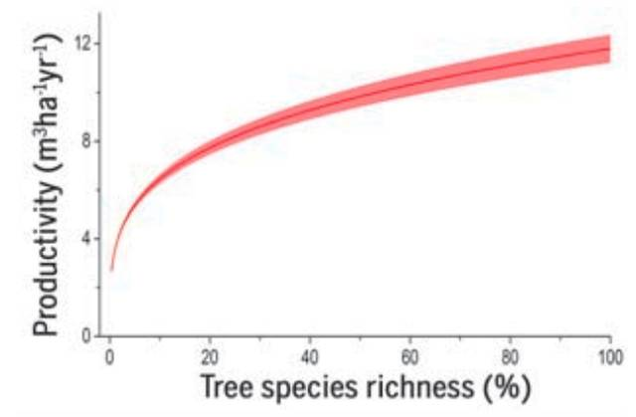
全球森林的树木物种多样性（横轴，百分比）与其生态环境生产力（纵轴）之间的关系。
【来源】 2021年山西公务员考试《行测》真题第108题,2021年湖北公务员考试《行测》真题第98题,2021年河南公务员考试《行测》真题第97题,2021年安徽公务员考试《行测》真题第86题,2021年吉林公务员考试《行测》真题第81题,2021年重庆公务员考试《行测》真题第92题,2021年辽宁公务员考试《行测》真题第100题,2021年江西公务员考试《行测》真题第110题,2021年河北公务员考试《行测》真题第92题,2021年云南公务员考试《行测》真题第77题,2021年内蒙古公务员考试《行测》真题第97题

第98题
【知识点】 翻译推理
【答案】 C
【解析】 本题属于翻译推理，主要考查复句翻译。
翻译题干：
①吴语文→非张生物
②孙语文 或 吴语文（非吴语文→孙语文）
③非张生物→非苏物理
④非吴化学 或 苏物理（吴化学→苏物理）
如果要得到“孙语文”，需要否定②的“吴语文”，即非吴语文；
如果要得到“非吴语文”，需要否定①的“非张生物”，即张生物；
如果要得到“张生物”，需要否定③的后半句“非苏物理”，即苏物理；
如果要得到“苏物理”，需要否定④“非吴化学”，即吴化学。
因此本题选C。
【来源】 2021年山西公务员考试《行测》真题第109题,2021年湖北公务员考试《行测》真题第99题,2021年安徽公务员考试《行测》真题第89题,2021年吉林公务员考试《行测》真题第84题,2021年重庆公务员考试《行测》真题第93题,2021年辽宁公务员考试《行测》真题第95题,2021年江西公务员考试《行测》真题第107题,2021年陕西公务员考试《行测》真题第83题,2021年河北公务员考试《行测》真题第99题,2021年云南公务员考试《行测》真题第78题,2021年黑龙江公务员考试《行测》真题第97题,2021年内蒙古公务员考试《行测》真题第98题

第99题
【知识点】 论证类
【答案】 B
【解析】 本题属于论证类，主要考查观点型支持
观点：吸电子烟的人更有可能尝试传统香烟。
重点在于“更有可能”，所以必然涉及吸电子烟前后的对比才能支持观点中的“更有可能”的结论。
A项：无关选项。说明有20%的人尝试电子烟或未来是否会尝试电子烟，与正在吸电子烟的人是否可能尝试传统香烟无关，与题干话题不一致，排除。
B项：举例支持。说明只尝了两三口电子烟，也有可能提高吸传统烟香烟的可能性，举了一种最轻的例子，说明吸电子烟之后吸传统香烟的概率变高了，可以支持。
C项：不明确项。说明正吸电子烟中有60%的人表示未来一定会尝试传统香烟，但是不吸电子烟有多大比例的人未来会尝试传统香烟未知，无法构成有效的比较来论证吸电子烟对未来吸传统香烟的影响，排除。
D项：无关选项。说明电子烟的危害比传统香烟小，与正在吸电子烟的人是否可能尝试传统香烟无关，与题干话题不一致，排除。
因此本题选B。
【来源】 2021年山西公务员考试《行测》真题第104题,2021年湖北公务员考试《行测》真题第96题,2021年河南公务员考试《行测》真题第101题,2021年安徽公务员考试《行测》真题第88题,2021年吉林公务员考试《行测》真题第83题,2021年重庆公务员考试《行测》真题第94题,2021年辽宁公务员考试《行测》真题第99题,2021年天津公务员考试《行测》真题第92题,2021年陕西公务员考试《行测》真题第82题,2021年黑龙江公务员考试《行测》真题第98题,2021年内蒙古公务员考试《行测》真题第99题

第100题
【知识点】 论证类
【答案】 C
【解析】 本题属于论证类，主要考查观点型支持
观点：“霍金辐射”中不含有信息，也就是说被黑洞吞噬的物体信息会消失。
A项：无关选项。说明黑洞的表面保存着黑洞内部所含的一切信息，说明黑洞表面有信息，但无法知道“霍金辐射”中是否含有信息，排除。
B项：否定论点。信息在任何条件下都不会完全消失，直接否定了观点所说的被黑洞吞噬的物体信息会消失，属于削弱选项，排除。
C项：举例支持。携带信息的物质释放的热辐射至少是“霍金辐射”中的一部分（可能是全部），它不含有信息，举例说明了“霍金辐射”中不含有信息，支持了题干观点。
D项：不明确项。无法确认被吞噬的物体信息只能说明确认不出来，但无法表明被吞噬物体的信息是存在着还是消失了，无法支持，排除。
因此本题选C。
【来源】 2021年山西公务员考试《行测》真题第101题,2021年河南公务员考试《行测》真题第102题,2021年安徽公务员考试《行测》真题第91题,2021年天津公务员考试《行测》真题第94题,2021年陕西公务员考试《行测》真题第84题,2021年河北公务员考试《行测》真题第94题,2021年云南公务员考试《行测》真题第79题,2021年黑龙江公务员考试《行测》真题第100题,2021年内蒙古公务员考试《行测》真题第100题

第101题
【知识点】 论证类
【答案】 D
【解析】 本题属于论证类，主要考查观点型支持
观点：二十年内，传统银行网点会消失。
A项：无关选项。说明办理一项简单的业务耗费较长时间，但并不足以由此得出传统银行网点会消失，无法支持题干观点。
B项：不明确项。说明人工智能等科技手段的引进，改变了人们对银行网点的印象，但印象的改变并不能由此得出传统银行网点会消失，无法支持题干观点。
C项：举例削弱。举例说明了一些复杂业务还是必须到传统银行网点，进而说明了传统银行网点有其存在的必要性，也就不会消失，削弱了题干观点。
D项：举例加强。举例说明网上银行和手机银行使得传统银行网点的地位在不断弱化，由这样的趋势推测，传统银行网点可能会在一定的时间范围上消失，支持了题干观点。
因此本题选D。
【来源】 2021年湖北公务员考试《行测》真题第101题,2021年安徽公务员考试《行测》真题第92题,2021年吉林公务员考试《行测》真题第87题,2021年重庆公务员考试《行测》真题第96题,2021年江西公务员考试《行测》真题第109题,2021年河北公务员考试《行测》真题第91题,2021年云南公务员考试《行测》真题第80题,2021年黑龙江公务员考试《行测》真题第101题,2021年内蒙古公务员考试《行测》真题第101题

第102题
【知识点】 归纳推理
【答案】 A
【解析】 本题属于归纳推理，主要考查可以推出型。
A项：题干论述主体为“灭活菌”，人体代谢情况属于合理推断，可以推出；
B项：题干论述了“灭活菌”，服用“活细菌”的情况题干并未提及，属于强加比较，无法推出；
C项：题干论述主体为“该菌”，并非“该灭活菌”，属于偷换概念，无法推出；
D项：题干论述了”胰岛素敏感性“和”血胆固醇“，并没有提及“体重、体脂、腰围等肥胖情况“，属于无中生有，无法推出。
因此本题选A。
【来源】 2021年山西公务员考试《行测》真题第107题,2021年河南公务员考试《行测》真题第99题,2021年重庆公务员考试《行测》真题第97题,2021年辽宁公务员考试《行测》真题第98题,2021年天津公务员考试《行测》真题第96题,2021年陕西公务员考试《行测》真题第87题,2021年内蒙古公务员考试《行测》真题第102题

第103题
【知识点】 论证类
【答案】 D
【解析】 本题属于论证类，主要考查论据+观点型削弱
观点：地球生命来自彗星。
论据：（1）陨石来源于彗星；（2）陨石上有微观硅藻化石且与恐龙时代微观有机体类似。
题干的论证结构：
陨石来源于彗星+陨石上带有微观有机体→地球生命来自彗星。
A项：无关选项。网站的可信度低，并不能推测题干中的结论就是错误的，属于对人不对事谬误，排除。
B项：无关选项。该科学家对彗星胚种论的狂热支持，并不能推测题干中的结论就是错误的，属于对人不对事的谬误，排除。
C项：无关选项。成果配图标记错误，质疑作者的专业性，但并不能推测题干中的结论就是错误的，排除。
D项：质疑前提。质疑了发现微观硅藻化石的石头不是陨石，那么无论微观硅藻化石与什么生物体相似，也都与彗星无关了，削弱了题干论证。
因此本题选D。
注：本题除了质疑“石头并非来源于彗星的陨石”外，还可以质疑“陨石上的微观有机体不是原生的，而是到地球后被污染的”。
【来源】 2021年山西公务员考试《行测》真题第102题,2021年湖北公务员考试《行测》真题第97题,2021年河南公务员考试《行测》真题第100题,2021年安徽公务员考试《行测》真题第87题,2021年吉林公务员考试《行测》真题第82题,2021年重庆公务员考试《行测》真题第98题,2021年天津公务员考试《行测》真题第95题,2021年江西公务员考试《行测》真题第106题,2021年陕西公务员考试《行测》真题第86题,2021年河北公务员考试《行测》真题第97题,2021年云南公务员考试《行测》真题第81题,2021年黑龙江公务员考试《行测》真题第102题,2021年内蒙古公务员考试《行测》真题第103题

第104题
【知识点】 论证类
【答案】 B
【解析】 本题属于论证类，主要考查论据+观点型。
论点：有些守法企业难以澄清“不白之冤”。
论据：消费者无法甄别错误或失真的负面信息，在记忆效应下无视企业澄清，从而难以改变错误认知。
A项：【不明确项】。该项说明传媒可以向公众普及专业知识，但不确定是哪方面专业知识，也不确定专业知识能否改变消费者的错误认知，不明确项，排除。
B项：【补充反向论据】。该项说监管部门建立企业信用档案可以帮助消费者改变错误认识，从而使有些守法企业可以澄清“不白之冤”，削弱了观点，当选。
C项：【无关选项】。题干中讨论的主体是“守法企业”，而该项说的是有过“前科”的企业，话题主体不一致，属于无关选项，排除。
D项：【补充正向论据】。说明不良声誉在公众认知中具有粘性，支持了题干中说到的记忆效应将使得人们很难改变原有的错误认知，守法企业的不白之冤“难以澄清”，加强了观点，排除。
因此本题选B。
【来源】 2021年山西公务员考试《行测》真题第105题,2021年湖北公务员考试《行测》真题第103题,2021年河南公务员考试《行测》真题第103题,2021年吉林公务员考试《行测》真题第86题,2021年辽宁公务员考试《行测》真题第97题,2021年天津公务员考试《行测》真题第98题,2021年江西公务员考试《行测》真题第114题,2021年陕西公务员考试《行测》真题第88题,2021年河北公务员考试《行测》真题第98题,2021年云南公务员考试《行测》真题第83题,2021年黑龙江公务员考试《行测》真题第104题,2021年内蒙古公务员考试《行测》真题第104题

第105题
【知识点】 论证类
【答案】 C
【解析】 本题属于论证类，主要考查论据+观点型支持
观点：该计算模型有助于更快、更准确地预测恶劣天气。
结合现象梳理论证结构为：识别逗点状云系→预测气旋→预测恶劣天气。
1.肯定可以“识别逗点状云系”，为A项描述；
2.肯定“识别逗点状云系→预测气旋”之间关系，为B项描述；
3.肯定“预测气旋→预测恶劣天气”之间关系，为D项描述；
A项：肯定前提。说明该计算模型可以准确检测逗点状云系，属于必要前提。
B项：搭桥假设。逗点状云系→气旋，由此建立了逗点状云系和气旋的关系，属于必要前提。
C项：无关选项。说明该模型可以结合其他模型共同预测恶劣天气，与该模型可以预测恶劣天气话题不一致，无法作为前提。
D项：搭桥假设。气旋→恶劣天气，由此建立了气旋和恶劣天气的关系，属于必要前提。
本题属于选非题。
因此本题选C。
【来源】 2021年湖北公务员考试《行测》真题第104题,2021年河南公务员考试《行测》真题第104题,2021年安徽公务员考试《行测》真题第95题,2021年吉林公务员考试《行测》真题第90题,2021年重庆公务员考试《行测》真题第100题,2021年天津公务员考试《行测》真题第99题,2021年江西公务员考试《行测》真题第113题,2021年陕西公务员考试《行测》真题第90题,2021年河北公务员考试《行测》真题第95题,2021年云南公务员考试《行测》真题第84题,2021年黑龙江公务员考试《行测》真题第105题,2021年内蒙古公务员考试《行测》真题第105题

第106题
【知识点】 基期量大小比较
【答案】 A
【解析】 本题为基期量比较问题。定位整个表格。根据基期量=现期量－增长量、基期量=现期量+减少量，有色金属所包含的四类以及化工产品中的顺丁胶，现期量明显较大且价格低于上期，故基期量较大，排前五名；四个选项依次为：苯乙烯899-12=887、聚乙烯808-15=793、聚丙烯899-28=871、涤纶长丝900-45=855，四个选项中“苯乙烯”最大，故A选项苯乙烯为第六名。
因此，本题选A。
【来源】 2021年内蒙古公务员考试《行测》真题第106题

第107题
【知识点】 增长率大小比较
【答案】 C
【解析】 本题为增长率计算比较问题。定位整个表格。根据，题目中要求价格涨幅超过1%，整理得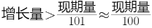观察表格，符合的有螺纹钢、线材、热轧普通薄板、纯苯、苯乙烯、聚乙烯、聚丙烯及涤纶长丝8种。
因此，本题选C。
【来源】 2021年内蒙古公务员考试《行测》真题第107题

第108题
【知识点】 增长率大小比较
【答案】 D
【解析】 本题为增长率问题。定位表格中“涤纶长丝”、“顺丁胶”、“纯苯”、“甲醇”、“硫酸”所在行。根据：A选项环比涨跌幅度相差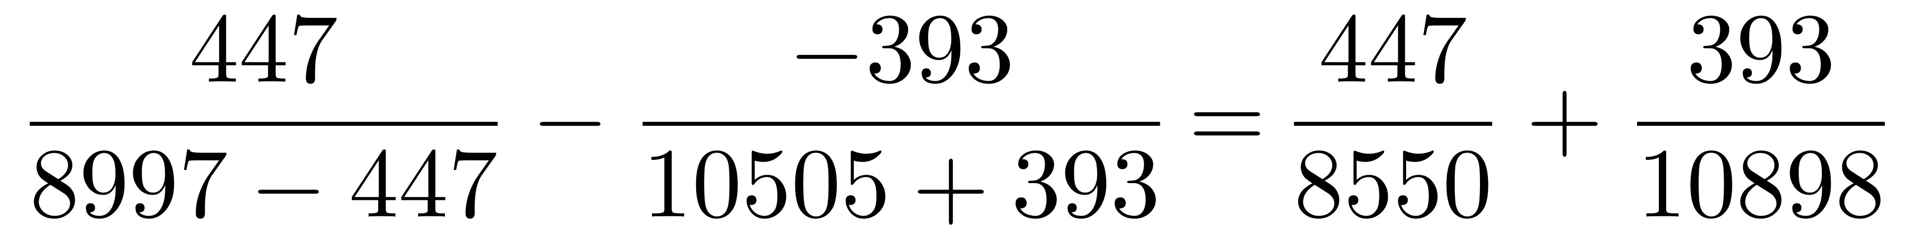≈5.2%+3.6%=8.8%、B选项为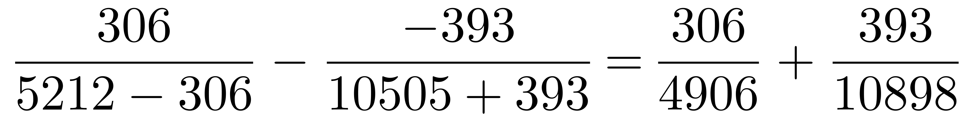≈6.2%+3.6%=9.8%、C选项为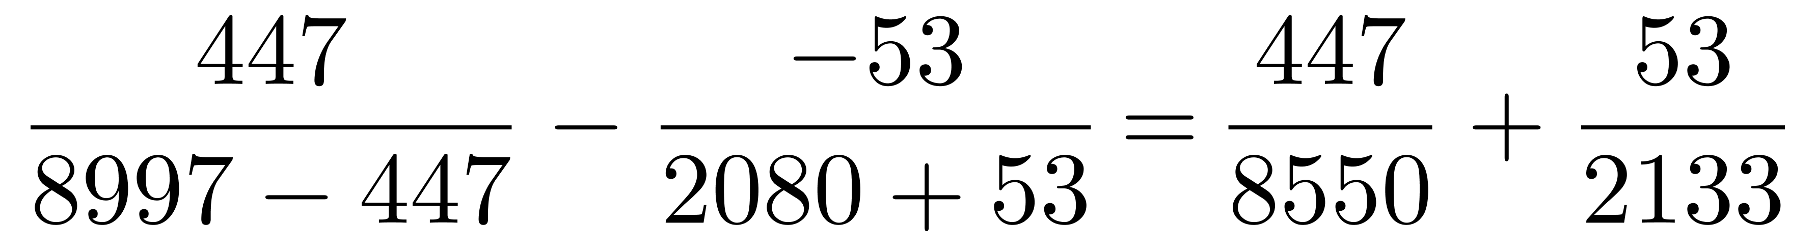≈5.2%+2.5%=7.7%、D选项为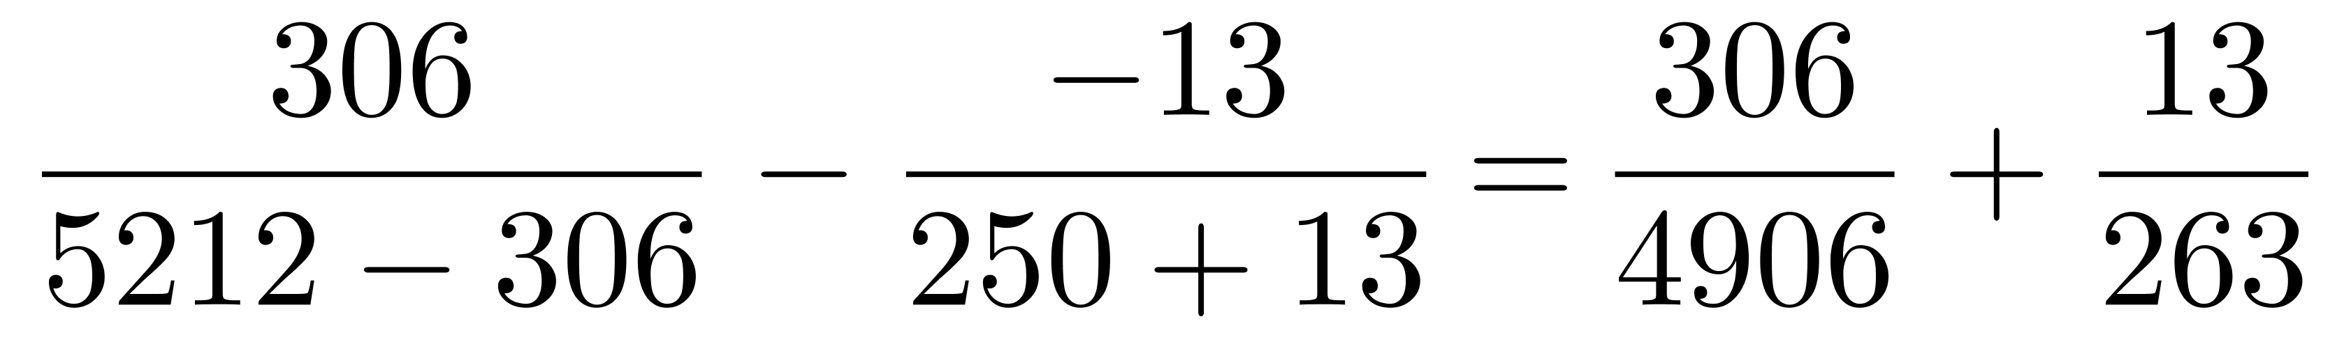≈6.2%+4.9%=11.1%，D选项环比涨跌幅度相差最大。
因此，本题选D。
【来源】 2021年内蒙古公务员考试《行测》真题第108题

第109题
【知识点】 基期倍数
【答案】 C
【解析】 本题为基期倍数计算问题。定位表格中“电解铜”和“无缝钢管”所在行。根据基期量=现期量＋减少量、基期量=现期量－增长量，故2019年6月下旬，电解铜的价格是无缝钢管的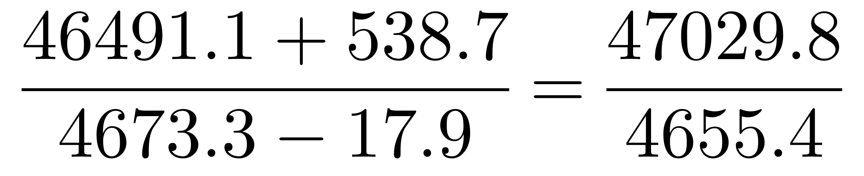≈10.1（倍）。
因此，本题选C。
【来源】 2021年内蒙古公务员考试《行测》真题第109题

第110题
【知识点】 综合分析
【答案】 D
【解析】 本题为综合分析问题。A选项,定位表格中“烧碱”和“甲醇”所在行，根据基期量=现期量＋减少量、基期量=现期量－增长量，2019年6月下旬烧碱的价格为679.2－2.2=677（元/吨），甲醇的价格为2080.2+53.1=2133.3（元/吨），前者比后者低2133.3－677=1456.3（元/吨）≠1401元/吨，错误。
B选项，定位表格中“黑色金属”所在行，根据，可知线材的环比增长率为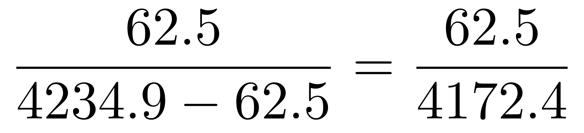、螺纹钢的环比增长率为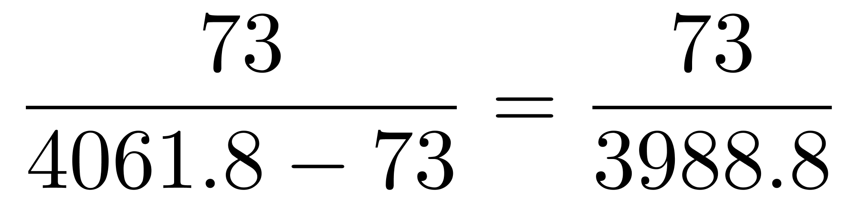，根据分数性质（分子大且分母小的分数的值较大），线材的环比增长率必然低于螺纹钢，则黑色金属中的线材价格环比涨幅一定不是最快，错误。
C选项,定位表格中“铝锭、铅锭、锌锭、电解铜”所在行，根据基期量=现期量＋减少量，则2019年6月下旬，铝锭、铅锭、锌锭三者的价格之和比电解铜高（13737.9+159.4）+（15985.3+99.3）+（19716.8+375.9）－（46491.1+538.7）=（13737.9+15985.3+19716.8－46491.1）+（159.4+99.3+375.9－538.7）=2948.9+（159.4+99.3+375.9－538.7）&gt;2948.9，错误。
D选项,定位表格中“化工产品”所在行，按价格从高到低排名前三位的是顺丁胶（10505.0），涤纶长丝（8996.9），苯乙烯（8994.1），正确。
因此，本题选D。
【来源】 2021年内蒙古公务员考试《行测》真题第110题

第111题
【知识点】 基期量计算
【答案】 C
【解析】 本题为基期量中的基期量计算问题。定位材料第二段，“（2019年第一季度）各主营业务收入分别为代理买卖证券业务净收入（含席位租赁）221.49亿元，同比增长13.77%”。根据，不再截位处理数据，则2018年第一季度131家证券公司代理买卖证券业务净收入（含席位租赁）为 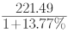亿元，直除首三位商194。
因此，本题选C。
【来源】 2021年内蒙古公务员考试《行测》真题第111题

第112题
【知识点】 基期平均数
【答案】 B
【解析】 本题为基期平均数计算问题。，代入数据可得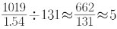
解法二：选项分析法。题干问的是这131家公司平均每家……的收入，命题人可能会设置忘记除以131的陷阱，观察A与C选项÷131≈B选项。
因此，本题选B。
【来源】 2021年内蒙古公务员考试《行测》真题第112题

第113题
【知识点】 基期加减
【答案】 B
【解析】 本题为基期量加减问题。定位第二段文字材料，“（2019年一季度），资产管理业务净收入57.33亿元，同比下降15.43%……利息净收入69.04亿元，同比增长4.94%。”根据可得2018年第一季度，131家证券公司资产管理业务净收入与同期利息净收入相差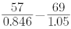≈67.4－65.7=1.7（亿元），与B选项最接近。
因此，本题选B。
【来源】 2021年内蒙古公务员考试《行测》真题第113题

第114题
【知识点】 增长率计算
【答案】 B
【解析】 本题为增长率计算问题。定位材料第三段，“2019年第一季度，131家证券公司总资产为7.05万亿元，比上年一季度同期增加0.64万亿元”。根据，可得2019年第一季度，131家证券公司总资产的同比增速=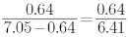，直除首三位商998，即9.98%，最接近的为10.0%。
因此，本题选B。
【来源】 2021年内蒙古公务员考试《行测》真题第114题

第115题
【知识点】 综合分析
【答案】 D
【解析】 本题为综合分析问题,A选项，定位文字材料第三段，“2019年第一季度，131家证券公司总资产为7.05万亿元......净资产为1.94万亿元”。总资产（7.05万亿元）比净资产（1.94万亿元）多，而非少，错误。
B选项，定位文字材料第二段，“财务顾问业务净收入20.95亿元，同比增长15.17%”。而不是13.77%，错误。
C选项，定位文字材料第三段，“净资产为1.94万亿元，比上年一季度同期增加0.05万亿元；净资本为1.62万亿元，比上年一季度同期增加0.02万亿元”。读数可知，净资产的同比增长金额（0.05万亿元）＞净资本的同比增长金额（0.02万亿元），错误。
D选项，定位文字材料第一段和第二段，“313家证券公司当期实现营业收入1018.94亿元”“资产管理业务净收入57.33亿元”。根据,代入数据可得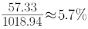,正确.
因此,本题选D.
【来源】 2021年内蒙古公务员考试《行测》真题第115题

第116题
【知识点】 现期比重
【答案】 A
【解析】 本题为现期比重计算问题。
定位文字材料第一段第一句可知，“截至2019年12月31日，中国共产党员总数为9191.6万名......在党员的职业上，工人（含工勤技能人员）644.5万名，农牧渔民2556.1万名，企事业单位、社会组织专业技术人员1440.3万名，企事业单位、社会组织管理人员1010.4万名，党政机关工作人员767.8万名，学生196.0万名，其他职业人员710.4万名，离退休人员1866.1万名”。
根据公式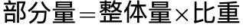，可知党员总数的15%为9191.6×15%≈9200×15%=1380万名，不低于，即大于等于，符合的有农牧渔民（2556.1万名）、企事业单位、社会组织专业技术人员（1440.3万名）和离退休人员（1866.1万名），共3类。
因此，本题选A。
【来源】 2021年山西公务员考试《行测》真题第122题,2021年湖北公务员考试《行测》真题第107题,2021年河南公务员考试《行测》真题第82题,2021年安徽公务员考试《行测》真题第108题,2021年吉林公务员考试《行测》真题第93题,2021年重庆公务员考试《行测》真题第118题,2021年辽宁公务员考试《行测》真题第117题,2021年天津公务员考试《行测》真题第117题,2021年江西公务员考试《行测》真题第129题,2021年陕西公务员考试《行测》真题第112题,2021年河北公务员考试《行测》真题第102题,2021年云南公务员考试《行测》真题第98题,2021年黑龙江公务员考试《行测》真题第112题,2021年内蒙古公务员考试《行测》真题第116题

第117题
【知识点】 基期比重
【答案】 B
【解析】 本题为基期比重问题。
定位文字材料第一段和第二段的首句可知，“截至2019年12月31日，中国共产党党员总数为9191.6万名，同比增长1.46%......2019年共发展党员234.4万名，比上年增长14.06%”。
根据基期比重计算公式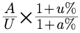，代入数据可得所求占比Wie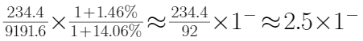（选项差距大，截2位计算），略小于2.5%，B选项最接近。
因此，本题选B。
【来源】 2021年山西公务员考试《行测》真题第123题,2021年湖北公务员考试《行测》真题第108题,2021年河南公务员考试《行测》真题第83题,2021年安徽公务员考试《行测》真题第109题,2021年吉林公务员考试《行测》真题第94题,2021年重庆公务员考试《行测》真题第119题,2021年天津公务员考试《行测》真题第118题,2021年江西公务员考试《行测》真题第128题,2021年陕西公务员考试《行测》真题第113题,2021年云南公务员考试《行测》真题第99题,2021年黑龙江公务员考试《行测》真题第113题,2021年内蒙古公务员考试《行测》真题第117题

第118题
【知识点】 现期比重
【答案】 C
【解析】 本题为现期比重计算问题。
定位文字材料第一段可知，“截至2019年12月31日，中国共产党党员总数为9191.6万名……大专及以上学历党员4661.5万名”。
根据公式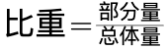，代入数据可得截至2019年12月31日大专及以上学历党员占党员总数的比重为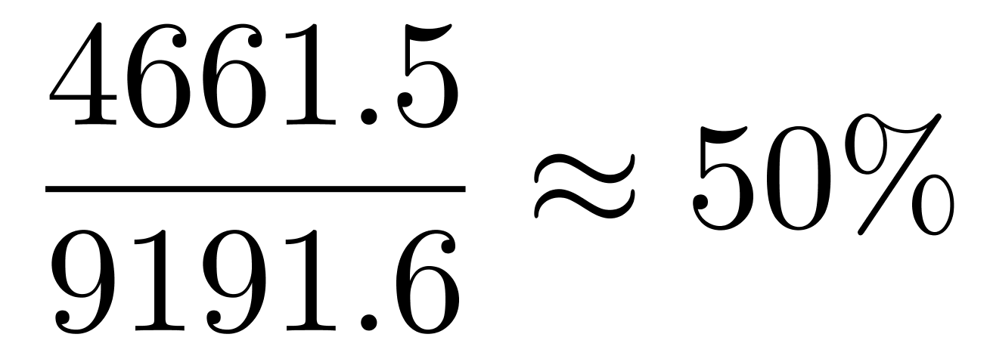（或略大于50%），只有C选项符合。
因此，本题选C。
【来源】 2021年山西公务员考试《行测》真题第124题,2021年湖北公务员考试《行测》真题第106题,2021年安徽公务员考试《行测》真题第106题,2021年吉林公务员考试《行测》真题第91题,2021年重庆公务员考试《行测》真题第116题,2021年辽宁公务员考试《行测》真题第116题,2021年江西公务员考试《行测》真题第126题,2021年陕西公务员考试《行测》真题第111题,2021年河北公务员考试《行测》真题第100题,2021年云南公务员考试《行测》真题第96题,2021年内蒙古公务员考试《行测》真题第118题

第119题
【知识点】 基础增长率
【答案】 B
【解析】 本题为基础增长率计算问题。
定位柱状图材料，55岁以上党员人数=56至60岁党员人数+61岁及以上党员人数=745.1+2657.7=3402.8万名，46岁以下党员人数=41至45岁党员人数+36至40岁党员人数+31至35岁党员人数+30岁及以下党员人数=864.4+882.7+994.6+1231.5≈860+880+990+1230=3960万名。根据公式可知，所求增长率为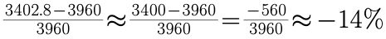，即55岁以上人数比46岁以下人数约少14%，与B选项最为接近。
因此，本题选B。
【来源】 2021年湖北公务员考试《行测》真题第109题,2021年河南公务员考试《行测》真题第84题,2021年辽宁公务员考试《行测》真题第119题,2021年天津公务员考试《行测》真题第119题,2021年陕西公务员考试《行测》真题第114题,2021年河北公务员考试《行测》真题第103题,2021年黑龙江公务员考试《行测》真题第114题,2021年内蒙古公务员考试《行测》真题第119题

第120题
【知识点】 综合分析
【答案】 D
【解析】 本题为综合分析问题。
A选项，定位文字材料第二段可知，“2019年共发展党员234.4万名……学生84.4万名”，根据公式可知，2019年发展的党员人数中，学生党员占比为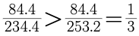，正确；
B选项，定位文字材料第一段可知，“截至2019年12月31日，中国共产党党员总数为9191.6万名”，定位柱状图材料可知，“截至2019年12月31日，61岁及以上党员为2657.7万人，56至60岁党员为745.1万人”；根据公式可知，55岁以下党员占比=1-56岁及以上党员占比，代入数据可得，正确。
C选项，定位文字材料第一段，“新中国成立前入党的17.4万名”，定位柱状图材料可知，“截至2019年12月31日，61岁及以上党员2657.7万名”；根据公式可知，新中国成立前入党的党员必然超过61岁，故新中国成立前入党人数占61岁及以上的党员人数的比重为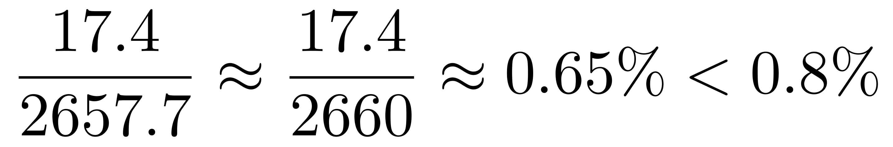，正确；
D选项，定位文字材料第一段可知，“（截至2019年12月31日）在党员的职业上，工人（含工勤技能人员）644.5万名……农牧渔民2556.1万名”，则从事农牧渔民职业的党员人数与工人（含工勤技能人员）党员人数之比为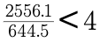，即没有超过400%，错误。
因此，本题选D。
【来源】 2021年山西公务员考试《行测》真题第125题,2021年湖北公务员考试《行测》真题第110题,2021年河南公务员考试《行测》真题第85题,2021年安徽公务员考试《行测》真题第110题,2021年吉林公务员考试《行测》真题第95题,2021年重庆公务员考试《行测》真题第120题,2021年辽宁公务员考试《行测》真题第120题,2021年天津公务员考试《行测》真题第120题,2021年江西公务员考试《行测》真题第130题,2021年陕西公务员考试《行测》真题第115题,2021年河北公务员考试《行测》真题第104题,2021年云南公务员考试《行测》真题第100题,2021年黑龙江公务员考试《行测》真题第115题,2021年内蒙古公务员考试《行测》真题第120题

